影视制作专业问答
作者：宇田索诚科技股份有限公司技术总监 王亚明
2021年3月
目 录
页
问：什么是伽玛？ 3
问：为什么所有显示设备都是非线性的？ 3
● 伽玛的前世 – 显像管特性和电视伽玛 3
● 伽玛的今生 – 伽玛的实际作用 5
● 显示设备 - 没有显像管的显像管世界 5
● 电影胶片的伽玛特性 6
● 小结 7
问：为什么显示与拍摄伽玛需要匹配？ 7
问：影视行业常用的伽玛是哪几种？ 10
问：什么是DCI放映机显示伽玛？ 11
问：电视与电影对动态范围的表达方式有什么差别？ 11
问：SDR摄像机的伽玛特性与理论值有什么差别？ 12
问：ITU定义的两种HDR伽玛有什么差别？ 14
问：HLG可变伽玛的作用是什么？ 16
问：绝对与相对亮度体系的差别是什么？ 18
问：ITU-R BT.2408文件中HDR参考白基准信号电平的作用是什么？ 19
问：参考白（漫反射白）亮度203尼特是HDR成片的验收标准吗？ 20
问：HLG制作时如何处理超过100%电平的超白信号？ 22
问：为什么BT.2100里的PQ和HLG公式计算值与BT.2408、BT.2390的推荐值不同？ 22
问：HDR摄像机还有拐点处理吗？ 27
问：HDR制作对摄像机有什么要求？ 27
问：HDR制作对监视器有什么要求？ 28
问：ITU推荐的两种HDR制作流程有什么区别？ 30
问：HDR拍摄怎样控制曝光？ 33
● 直播 33
● 录播 34
 后期不调色 36
 后期调色 36
问：常用的色域有哪几种？ 37
问：影视制作中常说的空间是什么意思？ 41
问：在ITU-R BT.2408文件里谈到的各种映射是什么意思？ 42
● 上转换（Up-Convert） 42
● 场景参考映射（Scene Referred mapping）与显示参考映射（Display Referred mapping） 43
● 直接映射（Direct Mapping） 43
● 上映射（Up-Mapping），反色调映射（Inverse Tone Mapping） 43
● 下转换（Down-Convert） 44
● 下映射（Down-Mapping），色调映射（Tone Mapping） 44
● 硬削波（Hard Clipping） 44
问：什么是HLG-Live？ 45
问：ITU-R BT.2408文件里谈到的各种映射在转换器上如何设置？ 45
● HLG与HLG-Live 45
● 场景参考映射与显示参考映射 46
● 直接映射与反色调映射（上映射） 46
● 色调映射（下映射）与硬削波 46
问：HDR转换的场景参考映射（SR）与显示参考映射（DR）有什么差别？ 46
● SDR上转换HDR时SR与DR的信号处理流程 49
● HDR下转换SDR时SR与DR的信号处理流程 50
● HDR转换时DR与SR的差别 51
 上转换 51
 下转换 51
 往返转换 52
问：HDR转换时如何选择SR或DR？ 52
● 上转换 53
● 下转换 53
● 问题对策 53
问：HDR转换，上转换还是下转换难度大？ 54
问：除ITU-R BT.2390、2408介绍的转换方法外，还有哪些类型的HDR转换器产品？ 55
问：不同类型的HDR转换器有什么特点？适合什么需求？ 56
问：对HDR制作最常见误解是什么？ 57
问：HDR制作的难点是什么？ 59
问：为什么新型4K电视机显示的高清SDR画面比4K HDR看起来更亮？ 60
问：常用的HDR播出、传输方案是哪几种？ 60
问：为什么有些文献把PQ称为显示参考，HLG称为场景参考？ 62
问： HDR制作需要注意哪些问题？ 64
问：什么是衍射极限（Diffraction Limit）？ 66

问：什么是伽玛？
答：伽玛（Gamma）是一个在影视行业经常谈论，但很容易被误解的概念。对影视制作来说伽玛就像空气一样无处不在，但常常被忽略。伽玛很简单，但又非常神秘。
在电视行业，狭义的伽玛是伽玛校正的简称，是为校正显像管的非线性特性在信号源端对视频信号电平进行的非线性处理；在影视行业，广义的伽玛表示系统的亮度（或称为灰度）特性，即拍摄、制作和显示系统的光-电、电-电、电-光转换特性，也就是现在常说的OETF、EETF、EOTF。
伽玛应用于所有电子影像设备，与分辨率无关。高动态范围（HDR）技术的发展，使长期以来潜伏在影视制作后台的伽玛走上了前台。

问：为什么所有显示设备都是非线性的？
答：线性，就是信号幅度与表达的模拟量之间呈现等比例的线性关系，其特性为一条直线，表达函数为线性的一次方程。非线性，就是信号幅度与模拟量之间呈现非直线的曲线关系，表达函数为非线性方程。
线性是最简单、直接、方便的表达方式，例如音频信号就是线性的。视频信号并没有采用与声音一样简单的线性表达方式，而是采用了非线性。原因很简单，因为显像管的电-光转换特性是非线性的。

伽玛的前世 – 显像管特性和电视伽玛
在电视发展的初期，可以大规模商业应用的显示器件只有显像管（CRT，阴极射线管），而显像管的原生电-光转换特性（EOTF，Electro-Optical Transfer Function）是非线性的。在拍摄端，摄像机成像器件的原生光-电转换特性（OETF，Opto-Electrical Transfer Function）是线性的。为了正确地再现图像对比度（反差），需要使显示亮度与场景亮度呈现线性的关系。因此，必须在摄像机中对成像器件输出的线性信号进行“灰度预失真”的非线性处理，使其与显像管的灰度失真相反，以补偿显像管的非线性，使场景光与显示光的光-光转换特性（OOTF，Opto-Optical Transfer Function）是线性的，这就是“伽玛校正”。
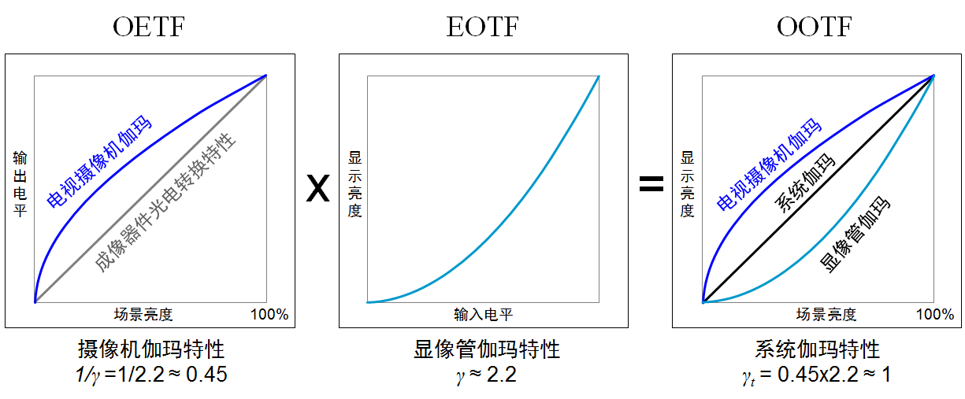
显像管特性和电视伽玛
显像管的输入电平与显示亮度之间呈现非线性的指数关系，这个幂函数中的指数就是显像管的伽玛 (γ)，不同显像管的伽玛值并不完全相同，平均值大约为2.2，这就是显示伽玛。输入电平V与显示亮度L之间的函数关系为：
L = V^{γ}= V^{2.2}
指数特性的显像管灵敏度与输入电压相关，输入电压越低灵敏度越低，输入电压越高灵敏度越高，相同的电压变化在高电平时产生的亮度变化比低电平时大得多。

摄像机关闭伽玛校正后，系统伽玛γ_{t} = 2.2时显示的图像
所有成像器件的光-电转换特性都是线性的，即γ= 1，如果把线性的成像器件输出信号直接送给γ= 2.2的显像管，包括拍摄和显示在内的系统伽玛就是γ_{t} = 1 x 2.2 = 2.2。由于显像管的非线性指数特性，显示图像的暗部层次会被压缩而亮部层次被扩展，呈现的图像会出现反差很大的灰度失真，就像摄像机关闭了伽玛校正一样。
因为显像管的γ = 2.2，是指数特性，所以在摄像机端需要用1/γ = 1/2.2 ≈ 0.45的对数特性进行校正，这就是拍摄伽玛，也称为摄像机伽玛。场景亮度L与输出电平V之间的函数关系为：
V = L^{1/γ}= V^{1/2.2} = V^{0.45}
经过拍摄伽玛与显示伽玛处理后的系统伽玛γ_{t} = 0.45 x 2.2 ≈ 1，场景与显示亮度呈线性关系。不妨假设一下，如果显像管的电-光转换特性也像成像器件一样是线性的，当初电视可能也会采用与声音一样的线性表达方式。
因此，电视显示设备采用非线性，开始时是受制于显像管的非线性特性，是被动的。
尽管开始时是被动的，但工程师们很快就认识到，这种“复杂”的非线性比“简单”的线性更合理。在模拟时代，传输电平是资源，线性就是平均地使用电平资源，非线性则是不平均地使用资源。
摄像机端的伽玛校正对成像器件输出的线性信号进行了非线性对数处理，对数伽玛的特点是电平（亮度）越低分配的资源越多，电平（亮度）越高分配的资源越少，这相当于在传输前对信号的低电平部分进行了“加重”处理，在显示端显像管的指数特性对低电平部分进行了“去加重”处理，这种资源分配方式提升了系统的信噪比。
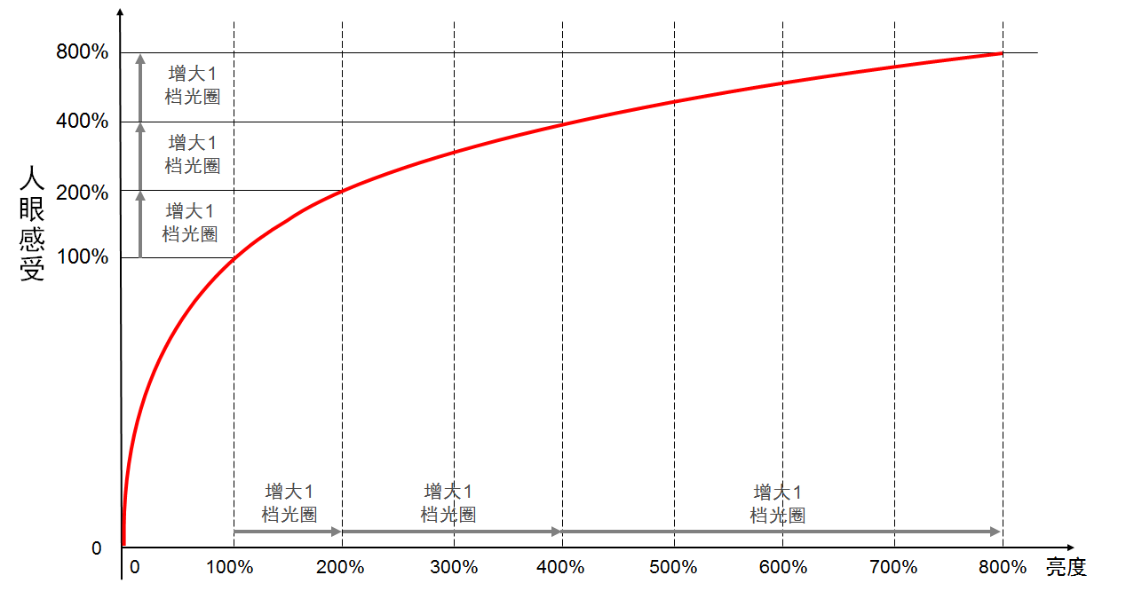
人眼灵敏度特性
人的视觉和听觉都不是线性而是非线性的对数特性，人眼观看的景物亮度越低灵敏度越高，亮度越高灵敏度越低。例如，在图像中噪波在所有亮度电平上是均匀分布的，但人眼只能看到暗部的噪波，而对同样幅度的亮部噪波则“视而不见”。
假设传输信道的噪波电平是固定的，在传输/记录前对信号进行的对数伽玛校正提升了图像信号的暗部电平，显示端显像管的指数特性降低了暗部的亮度，这种处理对图像的暗部噪波起到了明显的抑制作用。利用人眼特性，非线性处理方式只需要线性方式一半的传输电平就可以达到相同的信噪比，或者说使用相同的电平资源时非线性方式能够达到的信噪比是线性方式的两倍。
由于数字技术对信道噪波具有天然的免疫力，进入数字时代后传输和记录时噪波对信号的干扰问题不存在了，但仍然需要合理使用资源。与模拟时代的电平对应，数字视频的电平资源是量化比特代表的灰度阶。对数伽玛分配给暗部的灰阶多，亮度越高灰阶越少，这种非线性方式利用人眼特性提高了量化资源利用率。
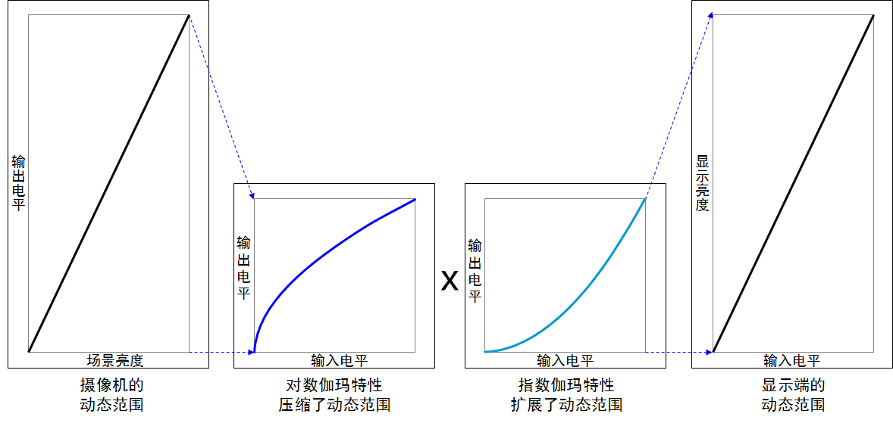
非线性伽玛对亮度动态范围的压缩和扩展
从亮度动态范围的角度看，伽玛校正对亮度电平进行的对数处理相当于在传输或记录前利用人眼的特性对动态范围进行了压缩，而显示端的指数特性相当于对输入的动态范围进行了扩展，非线性伽玛校正的处理方式相当于把系统动态范围提高到了现有传输电平（量化比特灰阶数量）的2倍以上。

伽玛的今生 – 伽玛的实际作用
电视伽玛的初始目的是为了校正显像管的非线性。
在现代显示系统中伽玛校正的作用已经不是校正显示器件的非线性，而是合理利用电平（量化）资源，压缩传输和记录的动态范围。
伽玛校正利用了人眼的非线性对数特性，在人眼敏感的暗部使用了更多的电平（量化）资源，而在人眼不敏感的亮部使用较少资源。这种非线性处理方式符合人眼的特性，比线性传输、记录更合理，起到了用有限的电平资源再现更大动态范围的作用。
如果没有非线性的伽玛校正，标清和高清电视广播采用8比特量化是不够的，至少需要9至10比特，因此，非线性节省了传输和存储资源。

显示设备 - 没有显像管的显像管世界
基于上述原因，目前电子影像显示设备的“默认”特性都是显像管伽玛。尽管从2000年开始显像管作为显示器件已经逐渐退出了历史舞台，但其特性却得以传承。
所有显示设备的EOTF都必须模拟显像管的非线性指数特性，如液晶/等离子/OLED电视机、电视监视器、电脑显示器、DLP或液晶投影机、数字电影放映机、LED显示屏等，尽管这些设备中的显示器件原生特性都不是显像管伽玛。
为了规范“显像管”的特性，确保这些不是显像管的显示设备具有相同的性能，2011年国际电信联盟（ITU）制定了ITU-R BT.1886技术标准，把“显像管”的伽玛值定义为2.4，这也是标准动态范围（SDR）显示伽玛特性的国际标准。
在实际产品方面，几乎所有显示设备的伽玛值都大于2.2，其中家庭电视机的伽玛为2.4-2.6，电脑显示器2.2-2.6，DCI/SMPTE标准的数字电影放映机伽玛为2.6，市场上没有任何显示设备产品支持γ值为1的线性伽玛。因为显示设备都采用了非线性的显像管伽玛，所以线性的图像信号必须经过伽玛校正才能正常显示。

电影胶片的伽玛特性
与电视一样，在胶片电影的制作流程中，拍摄和显示（放映）的胶片伽玛也都是非线性的。
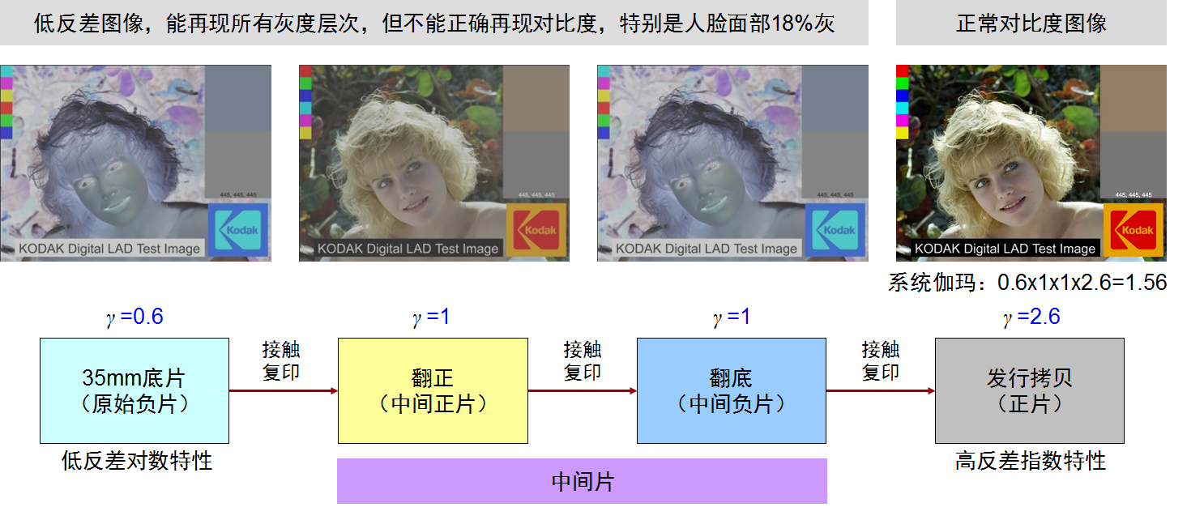
胶片电影制作流程
与电视摄像机相似，拍摄用的底片（彩色负片）也是伽玛值小于1的低反差对数特性，其伽玛值为0.6，与电视摄像机的伽玛值0.45相近，再现低反差负像。
在胶片电影制作流程中，作为拍摄素材的底片经过光学曝光的接触复印后得到翻正（中间正片），翻正片是伽玛值为1的线性特性，只是把底片的负像转换成了正像并不改变伽玛值，因此翻正仍然是伽玛值为0.6的低反差图像。
剪接后的翻正片再经过接触复印就得到了翻底（中间负片），与翻正片一样翻底片也是伽玛值为1的线性特性，因此翻底和底片一样仍然是伽玛值为0.6的低反差负像。
翻底是用于印制发行拷贝的，用于放映的发行拷贝伽玛值为2.6至3，与显像管相似都是伽玛值大于1的高反差指数特性，印制低反差底片时可以得到放映需要的正常对比度图像。
为了适应影院的黑暗观看环境和低亮度的投影图像，包括拍摄、制作和放映，胶片电影的系统伽玛γ_{t}=0.6 x 2.6 ≈1.56（放映拷贝伽玛为3时γ_{t} = 0.6 x 3 ≈ 1.8），比电视的系统伽玛大，因此银幕上放映的画面对比度比电视图像和实际场景高。
由此可见，去掉胶片特有的正片、负片和不影响伽玛特性的中间片因素，胶片电影的拍摄和电视摄像机一样也是非线性的对数特性，放映（显示）和显像管一样也是非线性的指数特性。
拍摄底片（彩色负片）采用对数特性的作用，是在记录时利用人眼的非线性对动态范围进行压缩，这样就能够用有限的胶片密度资源记录更高的亮度动态范围，因此在放映（显示）时发行拷贝必须用指数特性对压缩了的动态范围进行扩展。
拍摄底片采用对数特性的第二个作用，是抑制多次复制使胶片乳剂颗粒噪波叠加造成的信噪比下降，这与模拟电视采用非线性伽玛校正提高信噪比的道理是一样的。拍摄时底片的对数特性为暗部分配了更多的密度资源，放映时发行拷贝的指数特性压低了暗部颗粒噪波的可见性。
与无法改变的显像管电-光转换特性不同，通过调整感光乳剂配方和冲印工艺，胶片的感光特性既可以是非线性的对数和指数，也可以是线性的。因此，胶片的拍摄和放映采用对数和指数特性并不像电视一样是被动的，而是主动的有意为之。

小结
综上所述，胶片电影与电视殊途同归，都是利用人眼的对数特性，采用非线性伽玛合理利用资源，压缩传输和记录的动态范围，达到了用尽可能少的资源实现更高性能的目的。
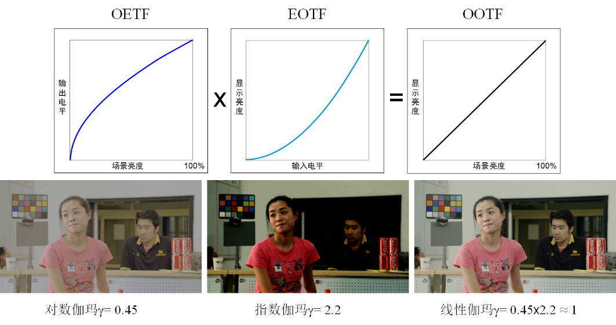
不同伽玛值的图像反差对比
对比电影和电视，比较对数特性的低反差图像与指数特性的高反差图像之间的差别，可以直观地看到非线性伽玛校正如何在拍摄时压缩、显示时扩展动态范围，并在终端呈现正常对比度图像。
从图上可以看到，低反差的对数伽玛再现了更多灰度层次，但把很大的动态范围压缩到了较小的对比度范围内；高反差的指数伽玛扩展了动态范围和对比度但损失了灰度层次，这两种灰度失真的图像都不是正常的对比度。显然，传输和记录这种压缩了动态范围的信号比处理线性信号更节省资源。

问：为什么显示与拍摄伽玛需要匹配？
答：由于伽玛的非线性特性，显示伽玛（EOTF）与拍摄伽玛（OETF）需要匹配，伽玛不匹配时再现的图像会出现灰度和彩色失真。伽玛匹配的基本原则是显示伽玛与拍摄伽玛特性相反，这样才能使系统伽玛（OOTF）呈线性或近似线性。在早期的电视系统中拍摄与显示伽玛互为反函数，OETF与EOTF是互逆的关系，因此OOTF的伽玛值等于1，是没有灰度失真的线性特性，其数学表达式为OOTF=OETF×EOTF= 1。实际上，SDR摄像机的拍摄伽玛是BT.709，显示伽玛是BT.1886，两者特性相反但并不是完全的互逆关系，所以SDR电视体系的OOTF并不是线性的1，而是大于1的非线性指数特性。
早期摄像机的伽玛特性是显像管伽玛的反函数，因为显像管的伽玛特性可以用指数为2.2的幂函数表达，所以拍摄伽玛是指数为1/2.2 ≈ 0.45的幂函数。从上世纪90年代初的高清电视标准BT.709开始，ITU把摄像机伽玛分成了两段，低于1.8%电平的暗部为斜率4.5的线性特性，高或等于1.8%电平的特性仍然基于指数为0.45的幂函数，但做了乘以1.099的系数后减去0.099的修改，如下式所示：
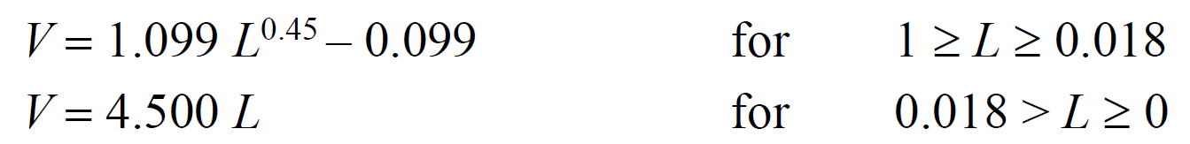
指数为0.45的幂函数乘以1.099减去0.099是为了降低暗部亮度以减轻屏幕反光的影响，但该函数在场景亮度低于0.0047（0.47%，归一化）时电平为负值，为防止出现非法的负电平，电平低于0.018（1.8%）时采用斜率为4.5的线性特性。
经过修改后，实际上V = 1.099 L^{0.45} - 0.099的函数特性与V = L^{0.5}更接近，而与V = L^{0.45}的差别较大，因此BT.709摄像机伽玛的近似值是0.5，而不是0.45。从2007年1月发布的BT.601-6开始，ITU建议标清电视也采用与BT.709高清相同的伽玛。
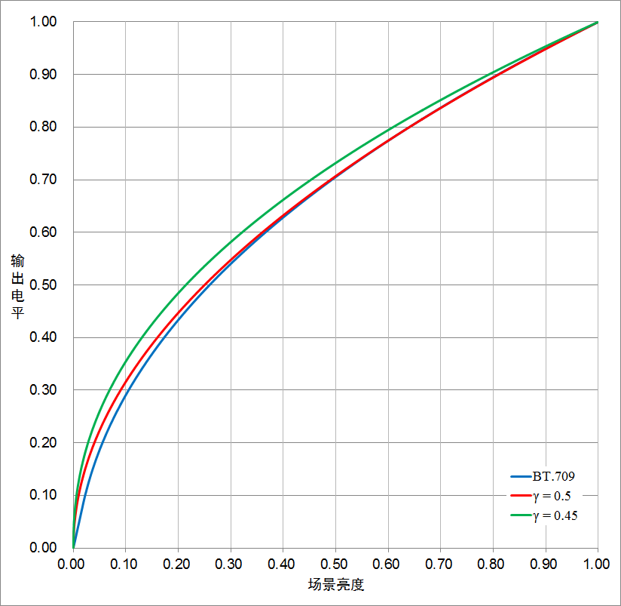
归一化的BT.709与伽玛值0.5、0.45的特性比较
BT.1886发布之前电视行业没有统一的显示伽玛标准，因为显像管时代显示伽玛主要取决于显像管自身的原生物理特性，不同厂商生产的显像管产品伽玛值并不完全相同，很难统一。显像管退出市场后，为规范采用平板显示器件的监视器伽玛特性ITU发布了BT.1886文件。BT.1886不但应用于高清与标清SDR电视监视器，还被民用电视机、电脑显示器、智能手机和平板电脑显示屏、投影机、LED显示屏等显示设备广泛引用。
为适应不同亮度的显示面板，BT.1886对指数2.4的幂函数做了一些参数调整，其定义为：
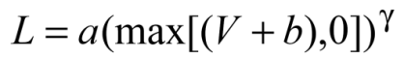
式中，γ是幂函数2.4，a为用户增益调整，相当于传统监视器的“对比度”，b为黑电平偏移，相当于传统监视器的“亮度”，两者由显示面板的白色（最高）亮度L_{W}与黑色（最低）亮度L_{B}以及γ由下述公式计算得出：
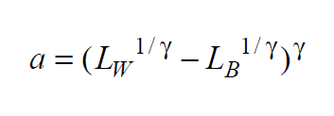，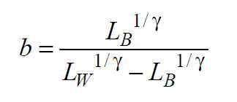
而a与b变量是通过下述公式得出的，以确保V = 1时L = L_{W}，V = 0时L = L_{B} ：
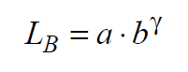，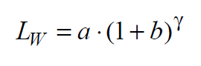
L_{B} = 0时其特性与L = V^{2.4}完全相同，L_{B}很低时两者非常接近，附图为L_{B} = 0.0001（归一化）时BT.1886与伽玛2.4的比较。
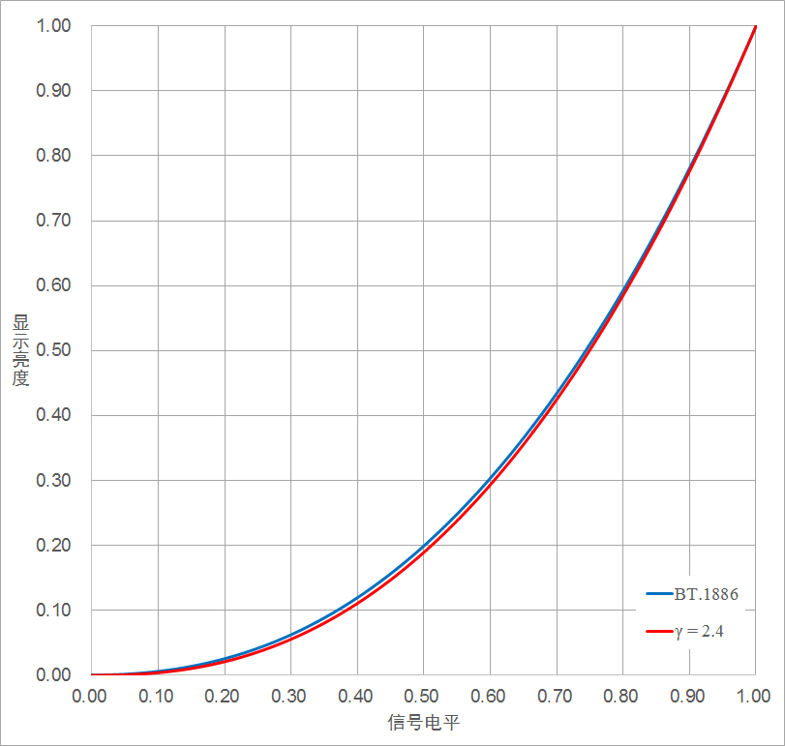
归一化时BT.1886与伽玛值2.4的特性比较
综上所述，SDR电视的OETF与EOTF不是互逆的关系，拍摄与显示伽玛不互为反函数：BT.709拍摄伽玛（OETF）近似值为0.5，BT.1886显示伽玛（EOTF）为2.4，因此
SDR OOTF = OETF × EOTF = BT.709 × BT.1886 = 0.5 × 2.4 = 1.2
因为系统伽玛（OOTF）近似值为非线性的1.2而不是线性的1，所以监视器显示图像的对比度、彩色饱和度比场景高，出现了灰度失真。
胶片电影也是这样，其底片拍摄伽玛为0.6，放映拷贝显示伽玛2.6，系统伽玛为0.6×2.6=1.56，也是大于1的非线性指数特性，显示图像的反差和彩色饱和度比实际场景大，出现了灰度和彩色失真。
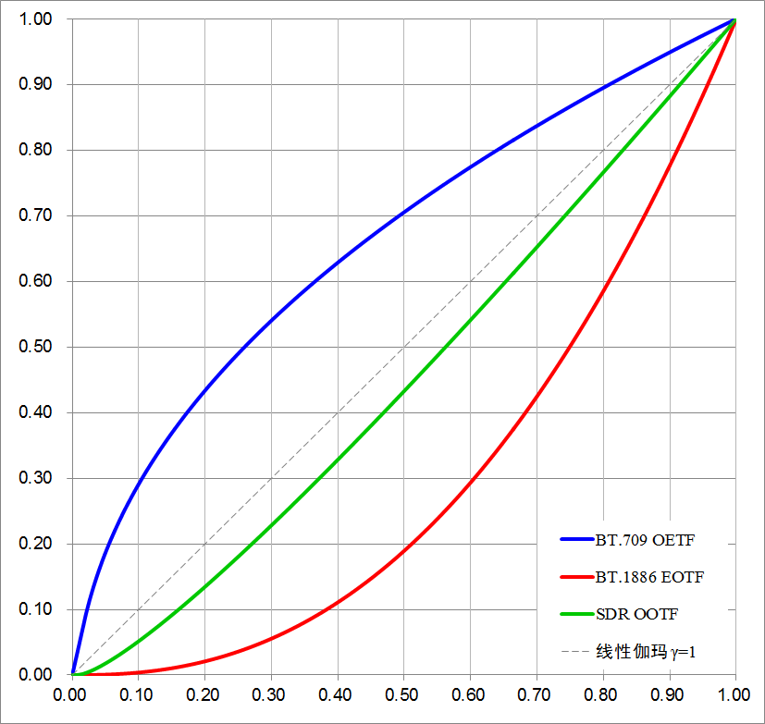
归一化的SDR电视伽玛特性
实际上从电影时代开始，观众不但接受而且喜爱、习惯了这种反差和彩色饱和度比实际场景大的图像，这种灰度和彩色略有失真的图像看起来比实际场景更通透、鲜艳。影视观众喜欢的是比实际场景更漂亮而不是更真实的画面，就像手机拍照的美颜一样。早在BT.1886发布之前很多电视机的伽玛就已经是2.4而不是2.2，原因是电视机厂商为使画面看起来更漂亮把电视机的显示伽玛提高到了2.4，BT.1886把显示伽玛定义为2.4只是承认了这个现实。
目前SDR电视的系统伽玛1.2已经成为电视行业OOTF的基准，包括HLG和PQ，HDR电视的OOTF都沿用了SDR电视的系统伽玛1.2，以保持与SDR电视相同的观感。
数字电影放映机的显示伽玛为2.6，比BT.1886的2.4大一些，用数字放映机显示为电视制作的图像时其系统伽玛γ_{t} = 0.5 x 2.6 = 1.3，显示图像的反差比电视机大一些；反之，在电视上显示为电影放映制作的图像时由于其显示伽玛2.4比电影的2.6小，显示图像的反差会比电影画面小一些。
电视的BT.709色域也小于电影的P3色域，在电视上直接显示为电影制作的图像时不但对比度小一些彩色饱和度也会下降，对高质量节目来说这是不能忽略的。因此，为电影制作的节目用于电视播出和发行时需要根据电视的显示伽玛和色域制作专门的电视版。
HDR电视与SDR的伽玛特性差别非常大，显示与拍摄伽玛不匹配时灰度和彩色失真要大得多。

问：影视行业常用的伽玛是哪几种？
答：目前最常用的显示伽玛是电视行业的BT.1886和电影行业的DCI（数字影院倡导联盟），这两种伽玛都是用于标准动态范围（SDR）的。BT.1886的伽玛值2.4，适用于亮度范围70-400尼特、基准峰值亮度100尼特（cd/m²）的监视器以及各种显示设备，8-10比特；DCI的伽玛值2.6，适用于峰值亮度48尼特的数字影院放映机，12比特。
用于SDR电视拍摄的伽玛是BT.709，伽玛值约为0.5，所有SDR摄像机、监控摄像头、手机摄像头等各种拍摄设备内置的都是BT.709拍摄伽玛，与其匹配的显示伽玛是BT.1886。
正在迅速发展的高动态范围（HDR）电视采用感知量化（PQ）和混合对数（HLG）两种伽玛，10-12比特，都是ITU-R BT.2100定义的。采用绝对亮度体系的PQ最高峰值亮度为10000尼特，最大动态范围10000%；HLG的最大动态范围1200%，ITU建议现阶段制作这两种伽玛的节目时使用峰值亮度1000尼特的HDR监视器。
电影的HDR目前还没有确定统一的国际标准或行业标准，两个正在推广的企业标准分别是Dolby Vision和Eclair Color，Dolby Vision采用PQ伽玛，峰值亮度108尼特，Eclair Color的伽玛值2.8，峰值亮度103尼特。
除了上述几种伽玛外，影视制作还使用柯达的Cineon以及与之类似的多种厂商定义的对数伽玛如Log C、S-Log3、C-Log、V-Log、RED Log等，摄影机原始数据RAW和特技制作交换的OpenEXR也使用16比特线性伽玛。这些对数和线性伽玛只用于制作流程中的素材记录和文件交换等中间环节，与成品节目无关。

问：什么是DCI放映机显示伽玛？
答：DCI（数字影院倡导联盟）是好莱坞几大电影制作、发行公司为推动电影放映数字化成立的公司。为规范数字电影放映市场，DCI制定了数字母版（DCDM）、发行拷贝（DCP）和放映机的行业标准，沿用了胶片电影的48尼特放映亮度和发行放映拷贝的伽玛值2.6。影院的黑暗环境、大尺寸放映银幕和观众注意力的高度集中需要显示图像有更高的量化精度，因此DCI的数字母版、发行拷贝和放映机都采用了RGB 12比特量化。与DCI显示伽玛配合使用的是DCI-P3色域，目前市场上发行的电影几乎都是用DCI显示伽玛和P3色域制作的。
不过，数字电影的制作流程与胶片电影、电视不同，与显示伽玛匹配的对数特性拍摄伽玛并不是在前期拍摄时定义的，而是在后期调色和数字母版制作时基于DCI显示伽玛的特性，由调色师、导演、视觉总监控制显示画面效果实现的。因此DCI只定义了放映机的显示伽玛，不像电视那样还需要定义拍摄伽玛。

问：电视与电影对动态范围的表达方式有什么差别？
答：由于历史原因，电视与电影行业采用不同的方式表达动态范围。首先是用词不同，电视用动态范围（Dynamic Range），电影用宽容度（Latitude）。其次是基准不同，SDR电视时代行业惯例是以90%反射率白为基准，动态范围用百分比表示，是相对概念，电影以18%反射率灰为基准，宽容度用光圈档数表示，是绝对概念，两者的详细比较和换算见下表。
电视与电影动态范围表达方式比较
电 视 |  | 电 影
名称 | 动态范围（Dynamic Range） | 名称 | 宽容度（Latitude）
定义 | SDR电视以90%反射率白为基准，对应100%动态范围，超过基准的动态范围用百分比表示 | 定义 | 以18%反射率灰为基准，对应0档光圈，低或高于基准的宽容度用下/上（欠曝光/过曝光）光圈档数表示
说明 | 广播级电视摄像机的动态范围一般为600%，即曝光量是正常拍摄的6倍（增大2.6档光圈）时90%白对应的输出电平不削波 | 说明 | 常用的彩色负片宽容度为12至14档光圈，例如KODAK 5284的宽容度为-7/+5共12档光圈，5218为-7/+6共13档光圈，5219为-6/+8共14档光圈
说明 | 因为90%白是18%灰反射率的5倍，相当于增加2.3档光圈，所以600%动态范围相当于以18%灰为基准时过曝光宽容度2.6+2.3=4.9挡光圈 | 说明 | 常用的数字摄影机宽容度为12至14档光圈，例如基准灵敏度时F35的宽容度为-6.7/+5.3共12档光圈，F65为-8/+6, ALEXA为-6.6/+7.4共14档光圈
说明 | 摄像机性能只标示动态范围，即90%白的过曝光宽容度，不标示欠曝光宽容度和总宽容度 | 说明 | 数字摄影机和电视摄像机调整灵敏度时不会改变总宽容度，只是改变了欠曝光与过曝光宽容度的比例

问：SDR摄像机的伽玛特性与理论值有什么差别？
答：理论上，用百分比计量视频信号电平时，100%电平代表100% SDR动态范围。SDR时代并未定义测试摄像机动态范围使用的测试卡类型，行业惯例是拍摄包括90%反射率白在内的灰阶卡，调整曝光量使90%反射率白的输出电平为100%（700mV_{p-p}），对应亮度信号的100%动态范围，在监视器上显示100尼特峰值白亮度。这就意味着如果完全按理论值处理，SDR摄像机的动态范围只有100%，没有电平和亮度资源表现超过100%动态范围的高光。
对传输来说电平是资源，100%电平是上限，对显示来说亮度是资源，100尼特是上限，100%电平对应100尼特亮度。电视只能再现100%动态范围当然是不够的，比照胶片电影，在有限的电平和亮度资源范围内，电视系统希望能够再现的动态范围是300-600%，即能够再现超过测试白卡3至6倍亮度的灰度层次。
受限于电视信号的幅度和显像管亮度，只能在这个有限的范围内再现大于100%的动态范围。SDR电视处理这个问题的方法是拐点，即用90%左右的大部分信号电平表现100%动态范围以内的灰度层次以正确再现人脸面部或拍摄对象主体，剩余10%左右的少量电平表现100-600%动态范围的高光层次，使其被拐点压缩在很小的电平和亮度范围内。
模拟电视发射机对信号电平有严格要求，电视信号电平不允许超过1V_{p-p}，否则发射机就会面临过载的风险。为了在输出电平不超限的情况下提高动态范围，摄像机都采用了这种伽玛+拐点的处理方式。因此，在模拟电视时代摄像机的伽玛特性与理论值略有不同。
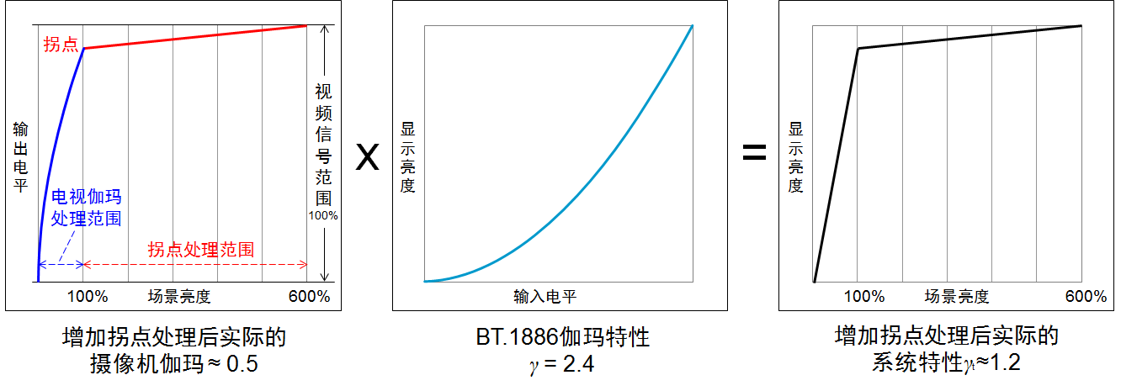
SDR摄像机的实际伽玛特性
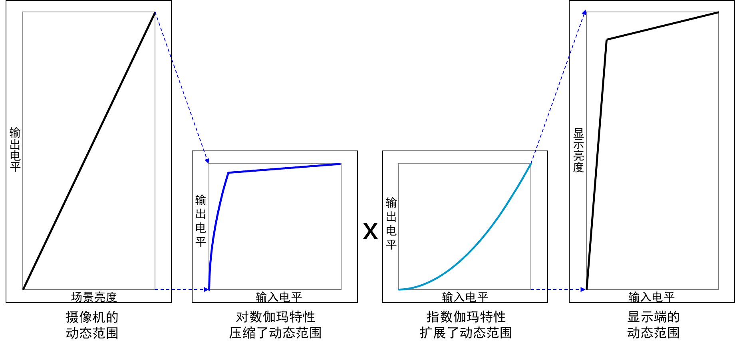
SDR摄像机伽玛对亮度动态范围的压缩和扩展
SDR摄像机分配给高亮度部分的电平资源只有10%左右，由于显示伽玛的非线性指数特性，位于高电平端的10%电平对应的亮度资源接近20%，但对于100-600%的亮度动态范围来说亮度资源仍然非常有限。在实际的产品上不同摄像机厂商对拐点的处理并不相同，广播级摄像机允许用户在一定范围内对拐点进行调整，所以10%电平只是个大致的范围。
综上所述，SDR电视必须用大部分电平和亮度资源再现人脸面部或拍摄对象主体，用拐点给高亮度区域分配较少的电平和亮度资源，实际上胶片电影对画面中高亮度部分的处理也是这样的。
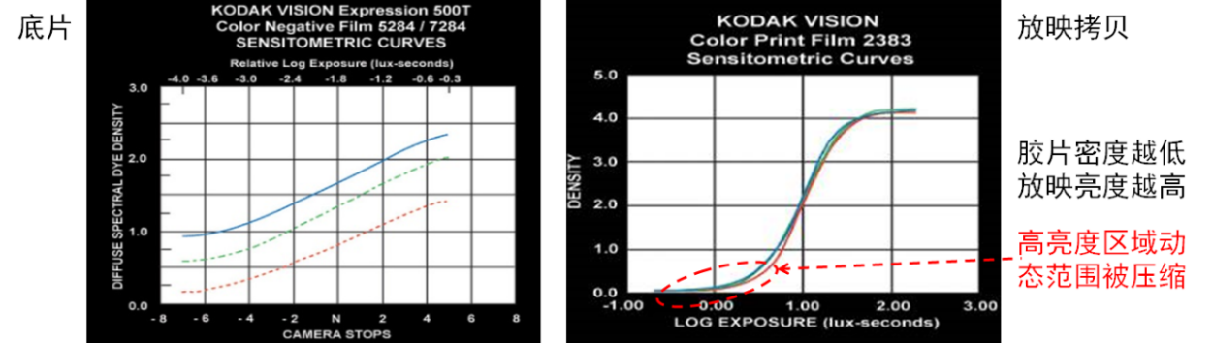
柯达底片与放映拷贝感光特性
上图是柯达底片和放映拷贝的感光特性，分别对应拍摄和显示。因为图中坐标轴是对数坐标，而且胶片密度越低放映亮度越高，所以曲线形状看起来与电视伽玛不太一样，但从右图仍然可以看到，放映拷贝在高亮度区域对动态范围的压缩处理与摄像机的拐点几乎是一样的，只不过胶片电影是在放映拷贝上对高亮度区域进行了压缩，而电视是在拍摄时处理的。
电视技术从模拟过渡到数字后在很长时间内两种信号形态是并存的，因此必须考虑模拟与数字信号互转时的误差问题。电视行业制定技术标准时量化电平采用了有限域（Limited range，或称为窄域Narrow range），为用数字信息表达模拟电视信号电平保留了适当的余量。有限域为“比黑还黑”的低电平预留了7%余量，为“比白还白”的高电平预留了9%余量，实际可用的电平范围是-7%至109%。
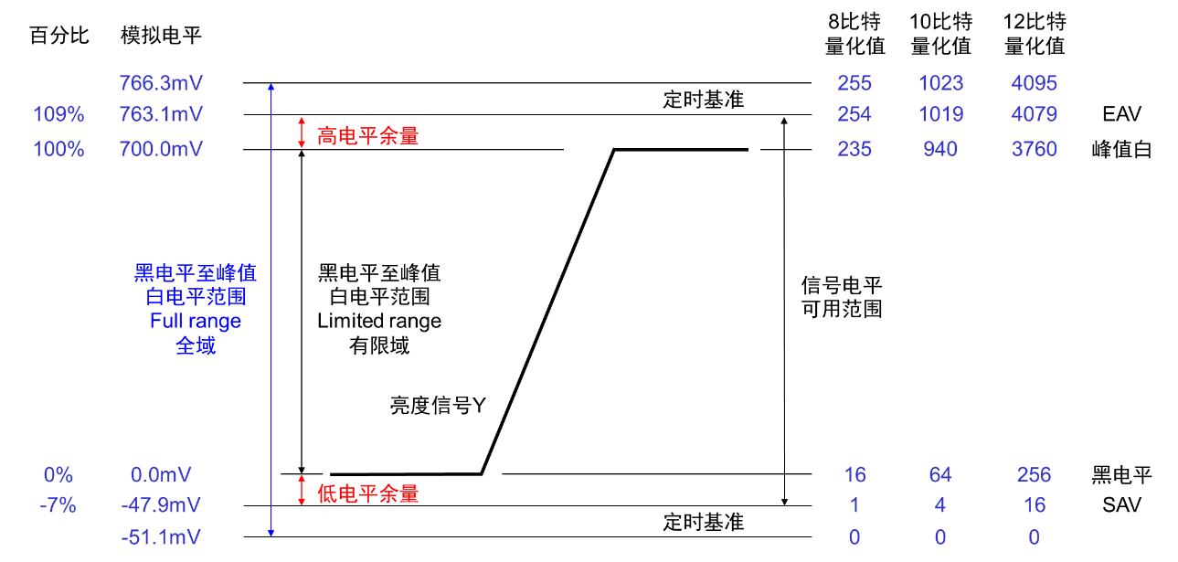
量化值与电平的关系
模拟电视信号的峰-峰值为1V，其中同步占0.3V，视频0.7V（700mV）。为了从全电视信号中正确分离出同步信号，必须把视频信号保持在黑电平（0mV，0%）以上；为防止电视发射机过载，视频信号电平必须被严格限制在峰值白（700mV，100%）以下，低于0电平的超黑和高于700mV（100%）的超白都是禁止使用的，视频信号对量化资源的利用率为86%。
数字传输不存在信号电平超限引起的电视发射机过载问题，随着模拟标清电视广播逐步关停，完全数字化的高清电视制作和播出不再禁止使用超黑与超白区域的电平资源。由于显示技术的发展，在监视器上高于100尼特的亮度资源也是可用的。因此，标清时代摄像机默认的拐点处理范围大约为90-100%，高清摄像机则提高到了98-109%。如果不考虑拐点部分，现代SDR摄像机的伽玛特性与理论值几乎是一样的。

问：ITU定义的两种HDR伽玛有什么差别？
答：ITU-R BT.2100定义了两种用于高动态范围（HDR）电视的伽玛，感知量化（PQ）定义了EOTF，混合对数伽玛（HLG）定义了OETF。ITU建议，目前制作这两种伽玛的HDR节目时使用峰值亮度1000尼特的监视器。由于HDR的亮度范围比SDR大得多，因此需要表达更多灰阶的量化资源，制作和传输时8比特量化是不够的，需要10-12比特。
PQ是杜比（Dolby）推荐的HDR伽玛，其特性完全模拟了人眼灵敏度。PQ采用绝对亮度体系，显示亮度只与信号电平有关，与设备无关，在任何峰值亮度的显示屏上信号电平与显示亮度都是一一对应的关系：51%电平对应100尼特，58%对应203尼特，70%对应600尼特，75%对应1000尼特，83%对应2000尼特，89%对应4000尼特，100%对应10000尼特。
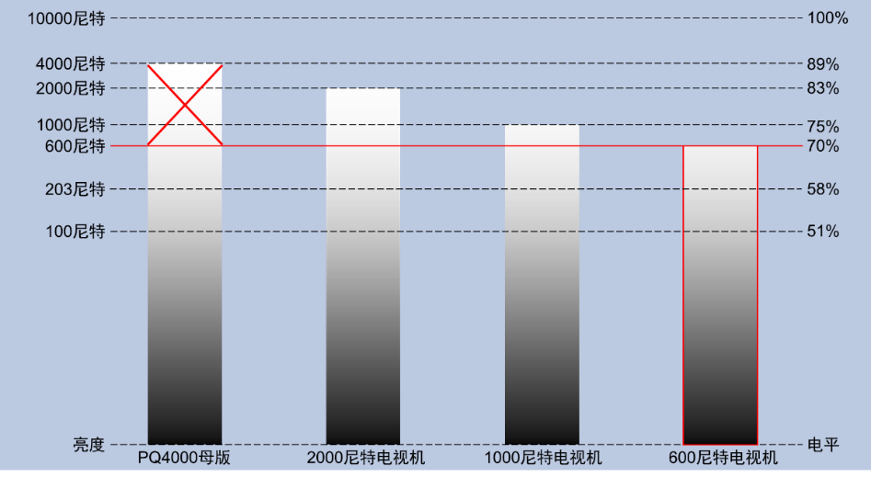
PQ电视机亮度低于制作母版时不能显示母版中高于电视机亮度的灰度层次和彩色
用1000尼特监视器制作的PQ HDR母版称为PQ1000，2000尼特监视器制作的称为PQ2000，其余以此类推。与此对应，PQ1000的最高电平为75%，PQ2000的最高电平为83%，其余以此类推。电视机的峰值亮度低于制作母版，也就是信号电平的亮度超过显示屏峰值亮度时一般处理方式是硬削波，也可以采用Roll off（滚降，类似于摄像机拐点）之类的软削波处理方式，保留部分高亮信息，而高于制作母版峰值亮度的电视机只能显示与母版相同的最高亮度。
因此，采用PQ制作HDR节目时，监视器的亮度越高制作出的HDR母版亮度越高，如果节目母版是用高亮度监视器制作的，电视机的亮度越高，能够显示HDR节目中高亮度层次和彩色的内容就越多。由于PQ对显示设备精度要求很高，必须在播出码流中加入表达制作监视器硬件性能以及节目亮度等信息的元数据，构成完善的HDR方案才能充分发挥其优势。
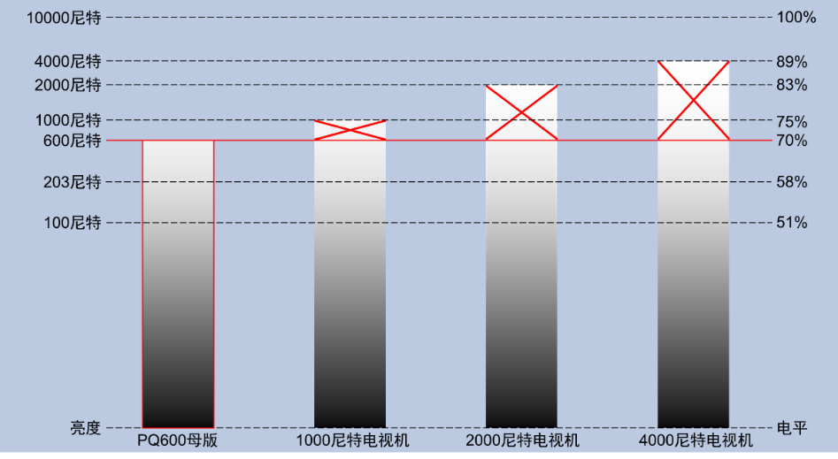
PQ电视机亮度高于制作母版时只能显示与母版相同的最高亮度
HLG是BBC和NHK推荐的HDR伽玛，其OETF曲线50%以下电平部分与现有SDR摄像机伽玛几乎是一样的，50%以上为对数伽玛，是两种伽玛的混合，这也是HLG混合对数伽玛名称的由来。HLG采用与传统电视一样的相对亮度体系，显示亮度不但与信号电平有关，还与显示设备有关，信号的最高电平对应显示设备的最高亮度。
从HDR的角度看，可以认为SDR摄像机拐点处理的高亮度内容就是“HDR”，只不过SDR电视分配给拐点的电平和亮度资源比HDR电视少得多。换言之，可以把HLG伽玛曲线高于100%动态范围的HDR部分看作是SDR电视拐点的升级和扩展。HLG在兼容现有SDR电视的基础上提升了动态范围，无需元数据，与现有的SDR电视制作流程相似，因此更适合广播电视行业应用。
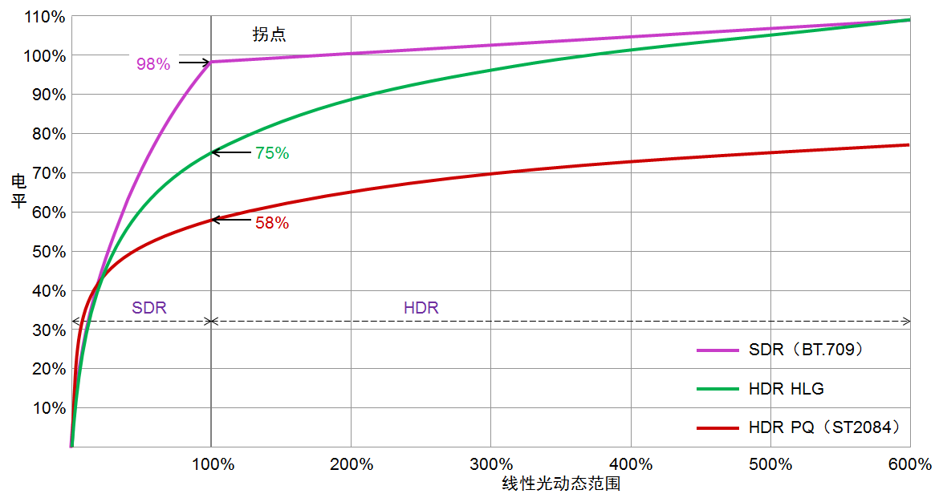
SDR（BT.709）与HDR（PQ/HLG）的OETF比较
从不同伽玛的OETF曲线可以看到，在SDR和HDR电视体系中，以100%动态范围为分界点，低于100%动态范围的是SDR内容，高于100%动态范围的是HDR内容；以58% PQ或75% HLG电平为分界点，低于58% PQ 或75% HLG电平的是SDR内容，高于58% PQ或75% HLG电平的是HDR内容。
SDR电视用于SDR内容拍摄的电平资源为98%，HDR为11%，只占可用电平资源的10%；PQ和HLG用于SDR的电平资源分别为58%和75%，只是SDR电视的60-70%左右，而用于HDR的电平则占可用资源的30-40%，是SDR电视的3-4倍。
从不同显示峰值亮度时PQ与HLG的EOTF特性可以看到，由于PQ采用绝对亮度体系，其EOTF曲线是唯一的，显示设备峰值亮度不同时在PQ曲线上只是改变了上截止点的位置，而采用相对亮度体系的HLG则分别表现为不同的EOTF曲线，因此HLG定义了OETF而不是EOTF，因为HLG的EOTF曲线不是唯一的。
在不同峰值亮度的监视器上，58% PQ电平对应的HDR参考白亮度都是203尼特，而75% HLG电平对应的HDR参考白在不同峰值亮度监视器上是不一样的，1000、800、600和400尼特监视器显示的HDR参考白亮度分别为203、172、138和101尼特，这就是绝对亮度与相对亮度体系的差别。
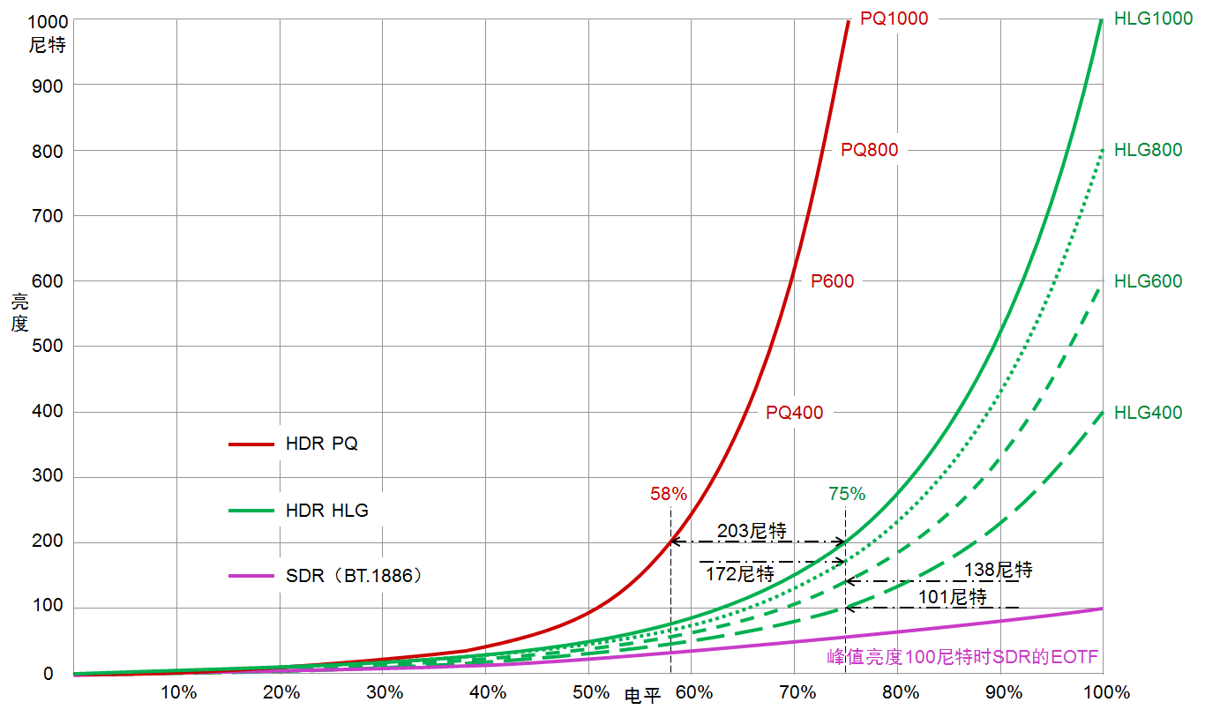
不同显示峰值亮度时PQ与HLG的EOTF特性
在亮度资源方面，SDR电视分配给HDR的资源不到20%，而HDR电视的大部分资源都用于HDR。绝对亮度体系的PQ用于SDR的亮度资源是固定不变的203尼特，显示峰值亮度越高HDR比例越大；而无论显示峰值亮度高低，HLG用于HDR（75%电平以上）的亮度资源都是75-80%左右，这也是绝对亮度与相对亮度体系的差别。
虽然ITU只定义了PQ和HLG两种HDR电视伽玛，但从技术角度来看，所有类型的非线性对数和指数伽玛都可以用于HDR拍摄、制作和显示。

问：HLG可变伽玛的作用是什么？
在传统电视的相对亮度体系中，母版亮度电平与显示亮度是全部映射关系，不同亮度显示设备的伽玛值相同，当显示设备亮度改变时暗部、中部和亮部同比变化。由于不同显示设备的峰值亮度不一样，显示的肤色亮度也不一样。HLG也是相对亮度体系，与现有电视系统的区别是引入了可变伽玛。
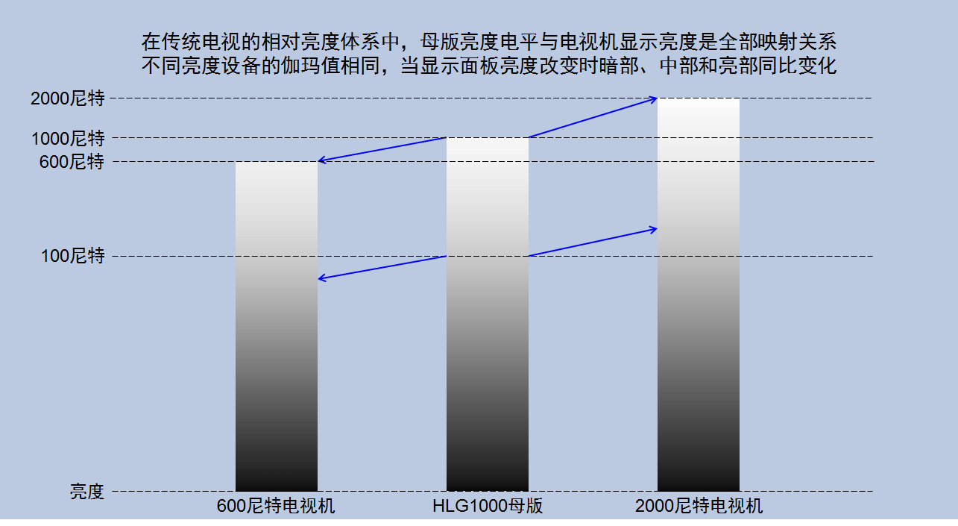
相对亮度体系：电视机亮度与制作监视器不同时
HLG的系统伽玛不是固定值，而是依据显示屏的亮度可变，其计算公式为：
γ = 1.2 + 0.42 Log10 (L_{W} /1000)
式中，L_{W}为显示屏最高亮度。
根据公式计算，显示屏亮度为333-2000尼特时对应的系统伽玛值为1.0-1.33，显示屏亮度1000尼特时伽玛值1.2，400尼特1.03， 2000尼特1.33。节目制作时系统伽玛值是由制作人员根据监视器峰值亮度手动设置的，电视机的系统伽玛值是生产厂商制造产品时根据显示面板亮度设置的，用户无需关注，大部分电视机的设置菜单里也没有让用户改变伽玛值的选项。
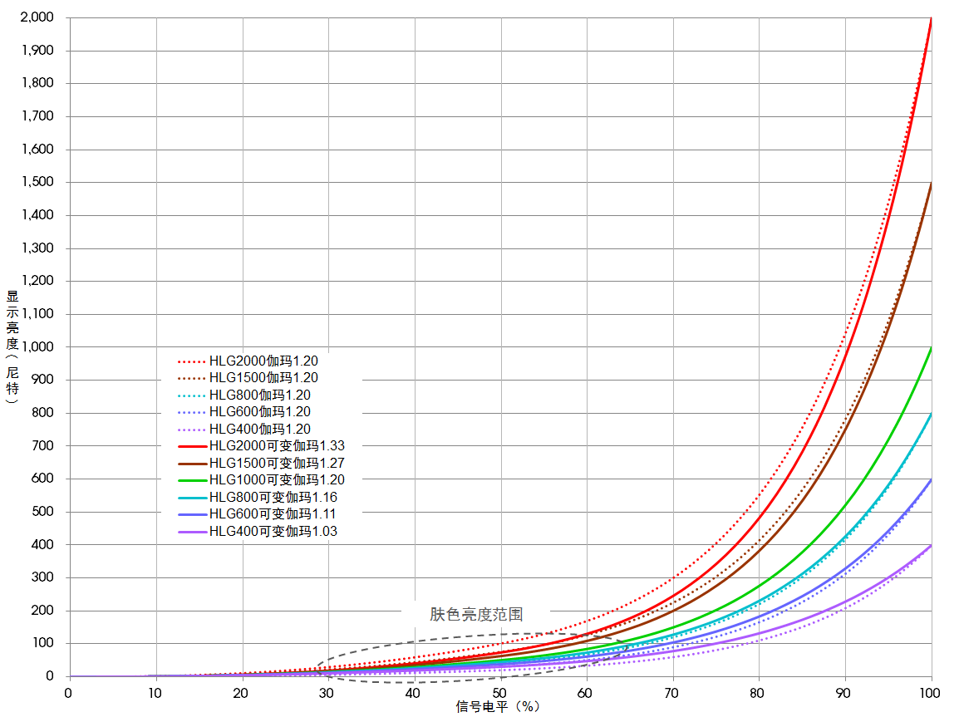
伽玛1.2与可变伽玛的HLG显示亮度对比
BT.2408建议使用1000尼特峰值亮度监视器制作HLG节目，监视器伽玛应设置为1.2。显示屏亮度低于1000尼特时显示伽玛小于1.2，图像对比度比伽玛1.2低，100尼特以下的平均亮度上升；显示屏亮度高于1000尼特时显示伽玛大于1.2，图像对比度比伽玛1.2高，100尼特以下的平均亮度下降。显示屏亮度不同时HLG的可变伽玛自动调整了电视机100尼特以下的亮度，使不同亮度电视机显示的肤色亮度差别不太大。
HLG无需元数据，用可变伽玛自动调整了平均亮度，虽然没有绝对亮度体系那么精确但简单有效。没有可变伽玛的HLG就像现有的SDR电视一样，显示屏亮度不同时肤色亮度差别比较大。

问：绝对与相对亮度体系的差别是什么？
答：绝对亮度体系的显示亮度只与信号电平有关，与显示设备无关，用一条EOTF曲线就可以表达显示设备的特性。当信号电平在显示设备的发光能力范围之内时，电平与显示亮度呈现由EOTF定义的对应关系，当信号电平超过显示设备的发光能力时，绝对亮度体系的表现是“宁折勿弯”，呈现硬削波的特性。对绝对亮度体系来说，显示屏峰值亮度越高再现的动态范围越大。
相对亮度体系的显示亮度不但与信号电平有关，还与显示设备有关，信号的最高电平对应显示设备的最高亮度，因此无法用一条EOTF曲线表达显示设备的特性，因为峰值亮度不同时EOTF曲线也不一样，不同的峰值亮度对应不同的曲线。无论显示设备的峰值亮度高低，相对亮度体系都能再现信号电平的全部信息。因此，显示屏峰值亮度的高低与再现的动态范围无关。对相对亮度体系来说，需要更高显示亮度的原因通常是因为环境亮度比较高。
绝对亮度体系需要两个重要条件，首先是显示设备可控，其次是观看环境可控。在显示设备和观看环境严格可控的条件下，绝对亮度体系能够获得最高质量的HDR图像，观众与导演、调色师看到的图像差别不大。实际上具备这两个条件的场所只有调色工作室和影院（包括放映室）。因此，可以说绝对亮度体系是为电影而生的。
绝对亮度体系的劣势主要是资源利用率低。例如，1000尼特的PQ1000信号电平最高为75%，这就意味着对PQ1000来说信号电平（量化）资源利用率只有75%；如果显示设备的峰值亮度高于信号电平亮度，例如，2000尼特监视器显示PQ1000信号时显示峰值亮度只有1000尼特，这时显示屏的亮度资源利用率为50%，只有信号电平高于PQ2000（83%）时屏幕亮度资源的利用率才能达到100%。
BT.2100推荐的绝对亮度体系采用完全模拟人眼灵敏度特性的PQ伽玛，与HLG相比PQ对动态范围的压缩、扩展比率更大，在暗部PQ电平的微小改变会使显示亮度发生很大变化，这也是绝对亮度体系对显示设备和观看环境要求苛刻的主要原因之一。PQ对制作的要求也比HLG更高，几乎所有采用PQ制作的节目都是调色师反复精心调整的结果，而不是电视的直播形态。
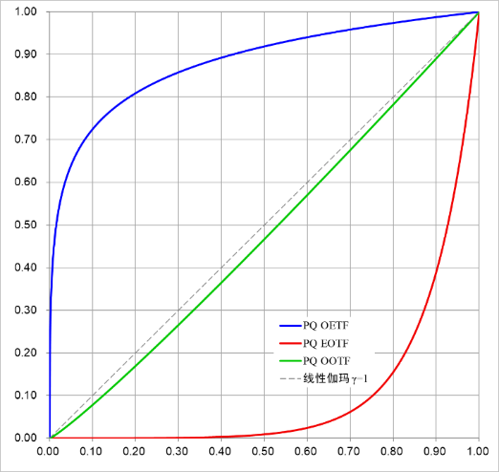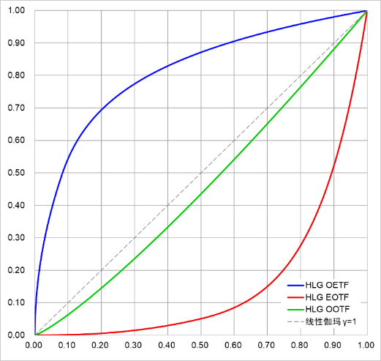
归一化的PQ特性 归一化的HLG特性
采用绝对亮度体系的HDR方案必须在播出码流中同时传输元数据，其中的静态元数据标识了制作监视器硬件性能和节目的平均、最高亮度，其目的是通知显示设备与其适配；Dolby Vision则更进一步，用动态元数据控制显示设备的方法优化显示图像质量。
虽然元数据能部分接管显示设备的控制权，但用户的观看环境是不可控的，无法满足绝对亮度体系需要的两个重要条件，因此在显示设备部分失控、观看环境不可控的家庭电视机、手机或平板电脑上，绝对亮度体系的优势无法完全发挥。
电视自诞生以来一直采用相对亮度体系，可以说相对亮度体系就是为电视而生的，大部分图像显示设备也都是相对亮度体系的。BT.2100推荐的相对亮度体系采用HLG伽玛，与传统电视的差别是引入了可变伽玛。可变伽玛对不同亮度显示面板设置不同的伽玛值，屏幕峰值亮度不同时可变伽玛自动调整100尼特以下的平均亮度，减小了不同亮度屏幕显示肤色时的亮度差别。
相对亮度体系的优势是电平和亮度资源利用率高，对显示设备和观看环境的要求不像绝对亮度体系那么严格，劣势是节目制作方对用户端显示设备是完全失控的，只能在标准监视器上判断图像质量，观众与导演、制作者看到的图像可能有较大差别。
综上所述，在诸如调色工作室、影院（放映室）等显示设备和观看环境严格可控的环境中，绝对亮度体系是最佳选择，而在显示设备和观看环境不可控的环境中，引入了可变伽玛的相对亮度体系更具优势。对电视和移动终端等观看环境复杂的显示设备来说，合理的方案是对相对亮度体系进行优化，可以选择让显示屏亮度像手机屏幕一样随环境光亮度自动变化以保持观看舒适性，显示屏亮度改变时系统自动适配不同的伽玛值，以减小肤色亮度的变化范围。

问：ITU-R BT.2408文件中HDR参考白基准信号电平的作用是什么？
答：HDR参考白基准信号电平的主要作用是拍摄时的曝光基准，它还是HDR节目中白色字幕的推荐电平，以及SDR与HDR内容的分界线。
模拟电视的视频信号电平用mV或百分比（IRE）表示，700mV=100%，数字信号用编码值代表不同的电平，但习惯上仍然沿用了模拟时代mV或百分比的电平表示法。超高清电视只有数字信号，在ITU文件里用百分比表示HDR电平。
ITU-R BT.2408-2表1. PQ和HLG制作的基准信号电平
反射对象或参考  （亮度系数，%） | 基准亮度，cd/m²  （PQ和1000 cd/m² HLG） | 基准信号电平
反射对象或参考  （亮度系数，%） | 基准亮度，cd/m²  （PQ和1000 cd/m² HLG） | %PQ | %HLG
灰度卡（18%） | 26 | 38 | 38
灰阶卡最大（83%） | 162 | 56 | 71
灰阶卡最大（90%） | 179 | 57 | 73
参考电平：HDR参考白（100%）  亦为漫反射白和图形白 | 203 | 58 | 75
BT.2408-2文件的表1列出了HDR参考白基准信号电平与显示亮度的关系：在白色信号电平幅度为58%时PQ伽玛HDR监视器上显示的白色亮度为203尼特，白色信号电平幅度为75%时1000尼特HLG伽玛HDR监视器上显示的白色亮度也是203尼特。信号电平与监视器显示亮度的关系是PQ或HLG的EOTF公式确定的，只要EOTF公式不变这个关系就不会改变。
HDR参考白（漫反射白）电平对应的是100%动态范围，具体来说就是用PQ伽玛摄像机拍摄100%反射率白色测试卡时输出电平幅度应为58%，HLG伽玛摄像机输出电平幅度应为75%。与显示时EOTF公式的电平与亮度对应关系不同，拍摄时即使OETF公式不变，使用者也可以随意改变100%动态范围对应的输出电平。例如在HDR发展的初期，HDR参考白对应的输出电平分别为51%PQ或50%HLG。也就是说，50%或75%HLG都可以表示HDR参考白，这是如何使用OETF的问题，是考虑各种因素后人为定义的。
从动态范围的角度看，参考白基准电平是一个分界线，低于该电平的内容是SDR，与SDR摄像机再现的内容完全相同，下转换后可以完全呈现在SDR电视屏幕上；超过该电平的高亮度内容是HDR，可以在高峰值亮度的HDR电视机上完美呈现，下转换SDR后被压缩在占用很少电平和亮度资源的拐点范围内，因此参考白基准电平也是下转换时映射至100%SDR电平的基准。此外，根据BT.2408的建议和实际测试、制作实践，参考白基准电平也是HDR制作时白色字幕的推荐电平。
直播拍摄时HDR参考白基准信号电平的作用与SDR的峰值白信号电平相似，是HDR拍摄的定光点。SDR的峰值白电平是100%，对应SDR监视器100尼特亮度。对SDR制作来说，峰值白电平既有校准层面的意义，也有操作层面的意义。在波形监视器上，100%是最高电平，对应拍摄场景内最高亮度的景物，因此峰值白电平既可以用于系统校准，也可以为调光师的曝光控制提供参考。
对HDR制作来说，HDR参考白基准信号电平只有校准层面的意义，没有操作层面的意义。在波形监视器上，58%或75%是定光点但不是最高电平，并不对应拍摄场景内最高亮度的景物，调光师无法判断58%或75%电平对应拍摄场景中的哪些景物，找不到定光点，因此无法像SDR的峰值白电平那样为调光师的曝光控制提供参考。

问：参考白（漫反射白）亮度203尼特是HDR成片的验收标准吗？
答：BT.2390和2408建议，在1000尼特峰值亮度监视器上HDR参考白亮度为203尼特。不过，无法简单的说203尼特是或不是HDR节目的收片标准，在实际制作时也无法对拍摄场景的参考白亮度进行监测和控制。
在HDR制作中讨论203尼特，实际上说的是参考白基准信号电平。直播制作时在波形监视器上可以同时显示信号电平和亮度，以窄域的HLG为例，203尼特对应白色电平75%，非实时的录播、调色制作时，在软件界面的波形监视器上203尼特对应白色编码值（Code Value）721。对全域的PQ来说，203尼特对应白色电平58%，白色编码值594。
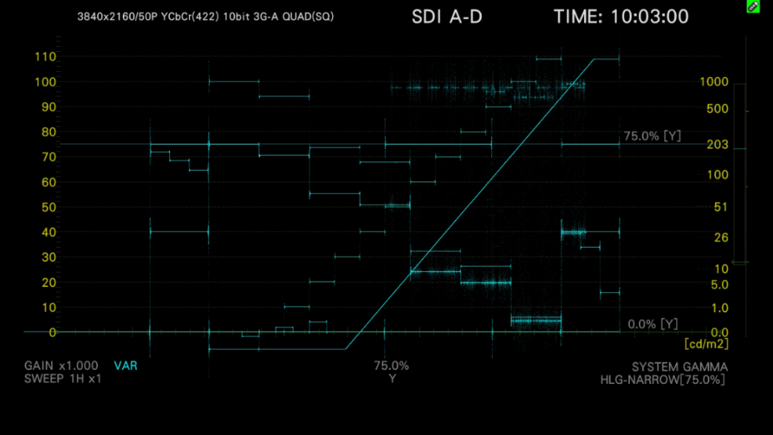
HDR波监上BT.2111标准HLG彩条的电平与亮度对比显示
203尼特，或者说75%HLG、58%PQ电平，其作用首先是曝光基准或曝光参考，也就是调光师说的定光点。在胶片拍摄时代，曝光参考是反射率18%的灰卡，测光表显示的曝光参数都是以18%灰卡为基准；标清和高清SDR时代曝光参考是灰阶卡中反射率90%的白，调光师控制摄像机曝光量使90%白对应的信号电平为100%时在技术上就是正确曝光；HDR的曝光参考是100%反射率白卡，也就是HDR参考白，技术上正确曝光时对应的信号电平应为75%HLG或58%PQ。
目前市场上并没有100%反射率的白卡或包括100%反射率白的灰阶卡产品，只有90%反射率白卡或包括90%反射率白的灰阶卡产品可用，根据BT.2408表1，90%反射率白的对应电平为57%PQ或73%HLG。由于曝光量与测试卡反射率、照度和摄像机镜头光圈3个因素相关，改变其中任何一个都会影响输出电平，根据大量测试和拍摄的实践经验，在没有100%反射率白卡的情况下，可以把90%反射率白卡“当作”100%反射率白卡使用，其误差可以忽略不计。也就是说，实际制作时拍摄90%反射率白卡的输出信号电平为58%PQ或75%HLG，监视器亮度203尼特。
100%SDR或75%HLG电平都是拍摄时在技术上正确曝光的基准点或参考点，这是系统校准或SDR与HDR互转时的基准。但技术上正确曝光并不一定完全符合调光或调色的艺术要求，实际操作时经常在203尼特也就是75%HLG的基础上做适当微调，以获得更好的HDR效果。例如，根据BT.2390和2408的建议，下转换时75%HLG电平应映射为100%SDR峰值白电平，HDRC-4000的转换增益为-10.2dB（HLG-Live时-5.2dB）。经过大量测试后央视2019年国庆直播时采用77%HLG映射100%SDR（SDR拐点关闭，等同于75%HLG映射90%SDR），HLG-Live时转换增益-6dB（HLG时-11dB），对应的参考白亮度为230尼特。这是因为用SDR调光制作HDR时，75%HLG映射100%SDR得到的HLG图像HDR效果略显保守，77%HLG映射100%SDR时用SDR调光制作的HDR艺术效果更好。
HDR制作时75%HLG也是大部分白色字幕和图形的推荐电平，这是203尼特的第二个作用。目前国内大部分高清SDR电视节目的白色字幕电平是100%，下转换时75%HLG映射为100%SDR，与现有的高清电视节目字幕电平相同。反之，如果HDR节目内不得不采用一些带有白色字幕的高清SDR图像，上转换时100%SDR映射75%HLG电平，与HDR图像中的白色字幕亮度相同。
最后，从节目内容上看，203尼特是HDR与SDR内容的分界线。高于203尼特的高光部分是HDR内容，只有HDR电视机才能正常再现，下转换到高清SDR后这些高光信息被压缩到只占用很少电平和亮度资源的拐点部分或全部丢失，低于203尼特的内容都能在SDR电视机上正常呈现。反之，用直接映射把高清SDR节目上转换为HLG时，100%SDR映射为75%HLG，因此所有信号电平都低于75%。用波监显示HLG信号时，如果信号电平始终低于75%只有两个可能，一是该节目不是HDR制作而是SDR上转换的，二是制作者错误理解了203尼特的作用，把所有信号电平都压低到203尼特以下。无论哪种情况，只要信号电平始终低于203尼特，都可以判定该节目不是HLG HDR。
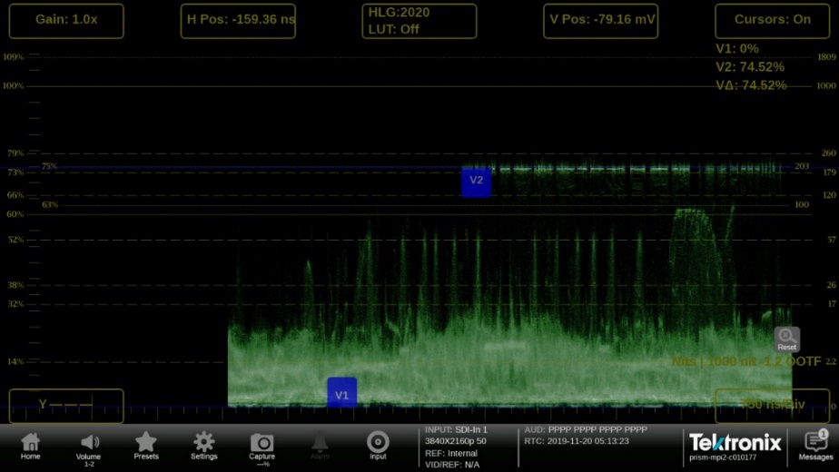
制作错误的HLG信号波形：电平始终低于75%
从波形上看，对明暗相间的场景来说，制作正确的HLG信号中大部分内容低于75%电平，部分高光内容高于75%，看起来与高清电视信号波形没有太大差别，如下图所示。
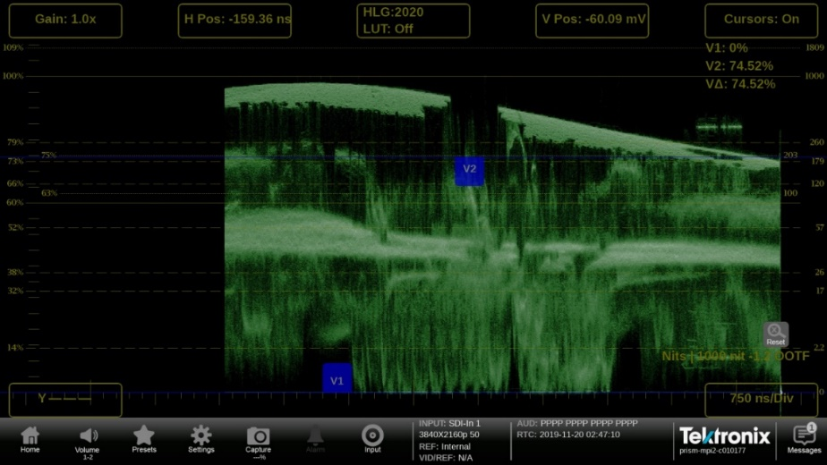
制作正确的HLG信号波形
综上所述，203尼特对HDR制作非常重要，但并不能简单地从技术角度判断某个HDR节目是否符合203尼特标准。需要说明的是，如果HDR参考白亮度从203尼特改为230尼特，整个制作系统中所有相关参数都需要随之更改：上、下转换时的基准电平映射关系从75%HLG映射100%SDR改为77%HLG映射100%SDR（等同于75%HLG映射90%SDR）、HLG的白色字幕电平从75%HLG改为77%HLG。

问：HLG制作时如何处理超过100%电平的超白信号？
答：HLG与高清SDR一样，信号电平采用窄域（Narrow range）表示法，不禁止使用超黑与超白电平。ITU的BT.2390报告明确说明，建议HLG制作时使用100%电平以上的超白区域以提高HLG的动态范围。因此，在HLG拍摄、制作和播出流程中，摄像机、制作和播出设备应关闭HDR白削波（HDR WHITE CLIP），摄像机与转换器的SDR输出设置也应关闭白削波，以充分利用信号电平资源。
即使在之后的链路中某些设备因某种原因暂时未支持超黑与超白区域的信号传输或显示，摄像机使用超白电平资源也不会对图像质量或系统运行带来负面影响。如果链路中全部设备都支持超白电平的传输和处理，HLG的动态范围可以在不增加成本的情况下提高近1倍。

问：为什么BT.2100里的PQ和HLG公式计算值与BT.2408、BT.2390的推荐值不同？
答：BT.2100-2的PQ参考OETF公式如下：
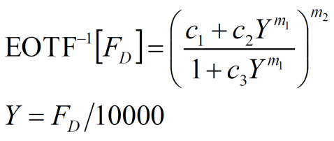
为便于和显示亮度、动态范围比较，假设OOTF是线性的1（实际上是非线性的1.2），那么PQ OETF就是EOTF⁻¹。根据该公式可以计算出，100%动态范围（100尼特）时PQ的电平E’为51%，200%为58%，400%为65%，……1000%为75%，10000%为100%。
BT.2100-2的HLG参考OETF公式如下：
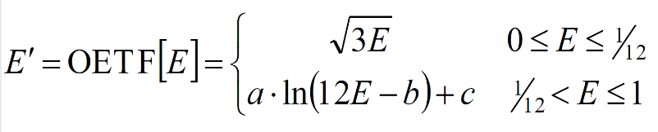
根据该公式可以计算出，100%动态范围（100尼特）时HLG的电平E’为50%，200%为66%，320%为75%，……700%为90%，1200%为100%。
根据上述公式，可以得到两者的OETF曲线。
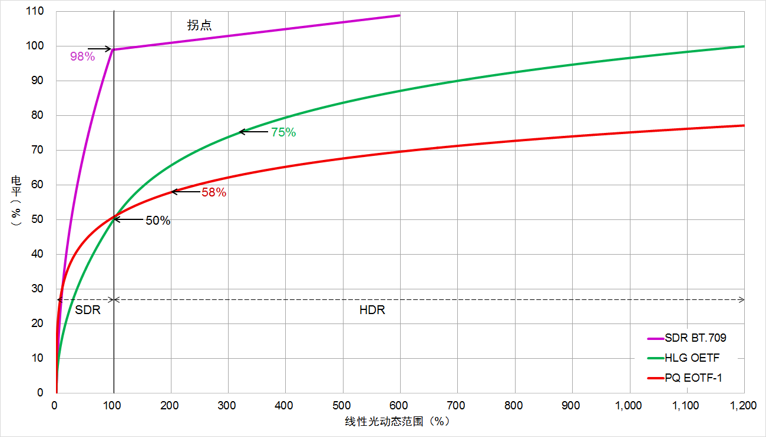
PQ EOTF⁻¹与HLG的OETF特性比较
从PQ的EOTF⁻¹公式和曲线可以看到，100%动态范围对应的电平为51%，51%以下的电平资源用于SDR内容，51%以上的电平资源用于100-10000%高亮度的HDR内容。
从HLG的OETF公式和曲线可以看到，以100%动态范围对应的50%电平为分割点，HLG的OETF是由两部分组成的：50%以下的电平资源用于SDR内容，采用与SDR摄像机伽玛相似的平方根函数，伽玛值为0.5；50%以上的电平资源用于100-1200%高亮度的HDR内容，采用自然对数函数。
从BT.2100-2的公式和曲线可以看到，PQ与HLG都把电平资源的一半用于SDR内容，与100%动态范围对应的电平分别为51% PQ和50% HLG。在早期上市的HDR波形监视器上也可以看到，50%电平是HDR与SDR的分界线。
不过，在2017年10月发布的BT.2408、BT.2390-3报告中，推荐的PQ与HLG 参考白电平值与BT.2100公式的计算值是有差别的。在BT.2408的表1中，漫反射白（100%动态范围）对应的PQ与HLG电平不是BT.2100公式计算的51% PQ和50% HLG，而是58% PQ和75% HLG，因此漫反射白（100%动态范围）对应的显示亮度也不是BT.2100公式计算的100尼特，而是203尼特。
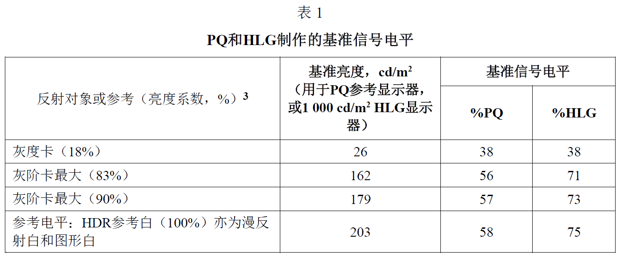
对比BT.2100公式的计算值，BT.2408的推荐值对PQ的EOTF⁻¹动态范围压缩了2倍，原来对应200%动态范围的58%电平在BT.2408的表1中代表100%动态范围；BT.2408的推荐值对HLG的OETF动态范围压缩了3.2倍，原来对应320%动态范围的75%电平在BT.2408的表1中代表100%动态范围。
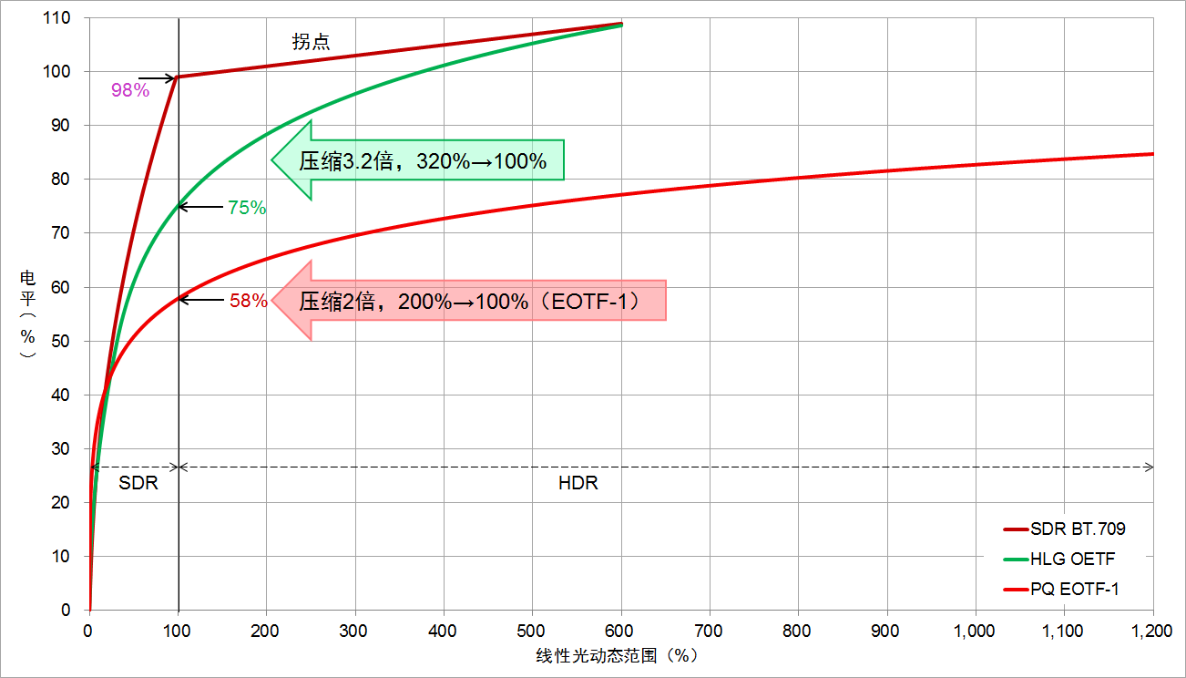
BT.2408推荐的HDR参考白基准电平
由于PQ的100%动态范围对应电平从计算值的51%提高到了原200%动态范围对应的58%，PQ的EOTF⁻¹动态范围也从计算值10000%/100%=100倍降低到了10000%/200%=50倍（5000%），是原计算值的1/2；HLG 的100%动态范围对应电平从计算值的50%提高到了原320%动态范围对应的75%，HLG的OETF动态范围则从计算值1200%/100%=12倍降低到了1200%/320%=3.75倍（375%），是计算值的1/3.2，如果使用超白电平资源，HLG的动态范围可以扩展到620%。
由于HLG OOTF是非线性的，显示光与场景光之间并不是等比例的线性关系，因此从HLG EOTF也就是显示的角度看峰值亮度1000尼特时HLG的动态范围是1000尼特/203尼特=4.9倍（490%），比用OETF计算的拍摄动态范围3.75倍（375%）大一些。
在HDR发展的初期，有些厂商的HLG产品参考白电平是50%HLG，BT.2408发布后参考白基准电平统一为75%HLG。市场上把50%参考白电平的HLG称为HLG50，75%参考白电平的HLG称为 HLG75，虽然两者都是HLG，但参考白电平不同。随着行业对HDR的理论研究和制作实践不断深入，HLG50已经退出了HDR的舞台。
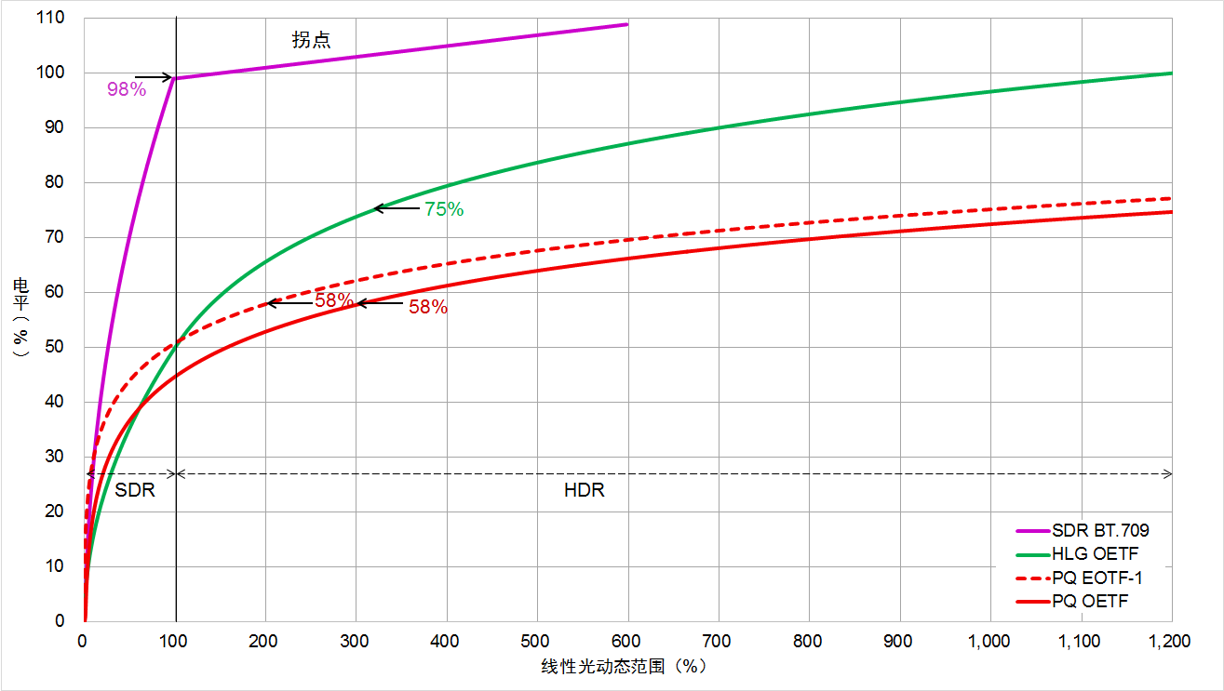
PQ OETF与PQ EOTF⁻¹特性比较
上述分析和计算基于一个假设，即PQ OOTF是线性的1，计算使用的“PQ OETF”实际上是PQ EOTF⁻¹，而不是真正的PQ OETF，其目的是为了便于和显示亮度、动态范围比较。根据BT.2100标准，PQ EOTF应该包含PQ的OOTF，与PQ的OETF并不是互逆的关系，如上图所示。从图中可以看到，与PQ EOTF⁻¹相比，58%PQ OETF电平对应的动态范围从200%提高到了305%，相应地，根据BT.2408推荐值，需要对PQ的OETF动态范围压缩3倍，使58%PQ OETF电平对应的动态范围为100%，如下图所示。
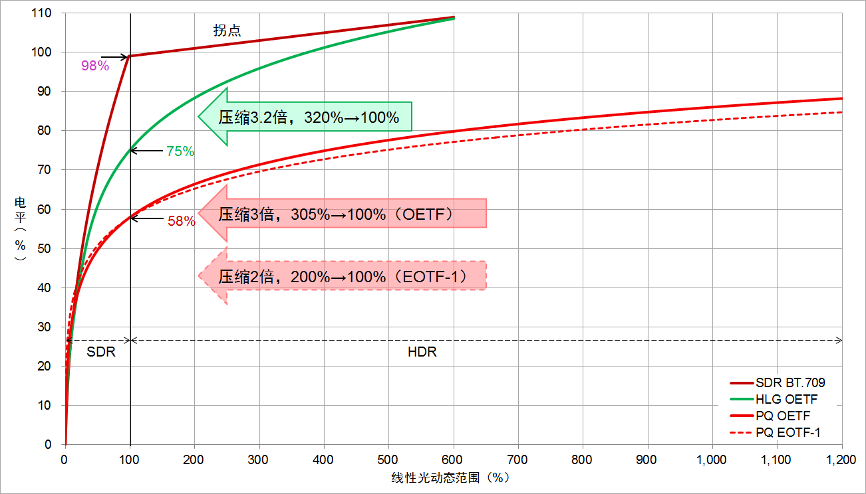
符合BT.2408推荐的HDR参考白基准电平时PQ OETF与PQ EOTF⁻¹特性比较
由于PQ OOTF是非线性的，显示光与场景光之间并不是等比例的线性关系，因此从PQ EOTF⁻¹也就是显示的角度看BT.2408推荐值对PQ的动态范围压缩了2倍，从10000%降低到了5000%；而从PQ OETF也就是拍摄的角度看动态范围被压缩了3倍，降低到了3300%。
与HLG不同，除HDR转换外，在实际制作流程中PQ OOTF和OETF基本上是用不到的，这也是在本文和其它HDR文献中用PQ EOTF⁻¹代替PQ OETF的原因。PQ与电影的DCI显示伽玛一样，本质上都属于非实时的“所见非所得”制作流程，几乎没有直播拍摄的应用，观众看到的画面是调色师后期调整的结果，而不是摄像机用PQ OETF直接拍摄的，因此定义显示设备的特性就够了。
BT.2408和BT.2390报告从实用的操作层面对PQ和HLG参考白基准电平进行了调整，个人认为原因如下。
首先，增加了SDR内容的电平资源。在BT.2100的HDR公式计算值中，SDR与HDR内容各占电平（量化）资源的一半，只有50%电平资源用于100%动态范围以下的SDR内容。10比特量化时可用的灰阶数量为1024个，采用窄域表示法时只有876个灰阶可用，HDR内容占用一半后SDR可用的灰阶数量只有438个。在HDR信号中，主要信息都集中在SDR内容里，BT.2408的推荐值增加了SDR内容的电平（量化）资源，特别是HLG调整后SDR内容的量化资源比计算值增加了25%，虽然降低了动态范围，但从整体看有助于改善HDR图像的综合质量。
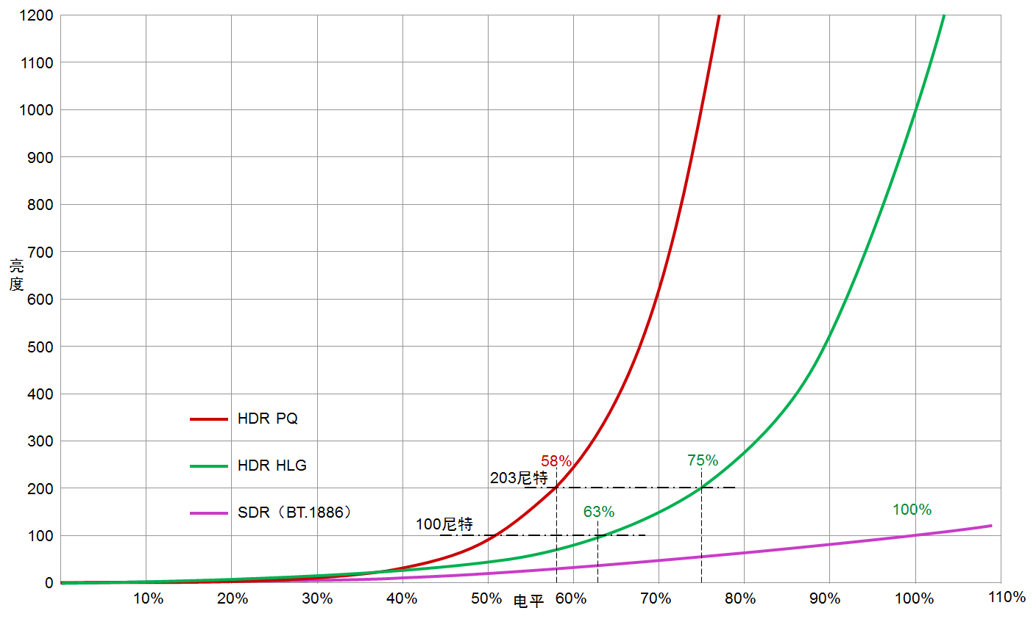
峰值亮度1000尼特时PQ和HLG的EOTF比较
其次，提高了HDR图像中SDR内容以及SDR上转换内容的亮度。在HDR图像中，以参考白亮度为分界点，低于参考白亮度的内容与SDR图像完全一样，根据BT.2100的计算值在HDR监视器上参考白亮度为100尼特。此外，制作HDR节目时可能会使用一些SDR素材，把SDR上转换成HDR时，依据BT.2100的计算值SDR峰值白映射到HDR信号的50%电平，在1000尼特HDR监视器上SDR峰值白显示亮度也是100尼特。实际上新型LCD高清电视机的显示亮度比专业监视器高得多，其峰值亮度大多在200尼特以上，而依据BT.2100的计算值HDR图像中的SDR内容以及上转换的SDR内容在HDR监视器上最高显示亮度只有100尼特，比现有的高清电视机暗得多。采用BT.2408的参考白基准电平推荐值后，HDR图像中的SDR内容以及上转换的SDR内容最高亮度达到了203尼特，与新型的高清电视机相当。
第三，建立了PQ与HLG的1000尼特峰值亮度转换桥接点。PQ采用绝对亮度体系，显示亮度只与信号电平有关，与显示设备峰值亮度无关，显示设备峰值亮度不同时，峰值亮度以下的图像内容不受影响。HLG采用与高清一样的相对亮度体系，显示亮度不但与信号电平有关，还与显示设备的峰值亮度有关，显示设备峰值亮度不同时，显示图像的不同亮度层次都会受到影响。以BT.2408表1为例，监视器峰值亮度不同时，除了与峰值亮度相近的最亮灰阶外，PQ监视器显示的其它灰阶亮度没有变化，而HLG监视器显示的不同灰阶亮度就会与表1不同。采用BT.2408的参考白基准电平推荐值后，在峰值亮度1000尼特HDR监视器上，PQ与HLG显示不同反射率的灰阶时亮度完全相同，为PQ与HLG图像的互转建立了桥接点（Bridge point），有助于控制HDR转换的图像质量。
综上所述，与BT.2100计算值相比，虽然BT.2408和BT.2390-3的参考白基准电平推荐值降低了HDR的动态范围，但规范了HDR制作电平，提高了HDR图像的综合质量，使SDR内容的亮度与高清电视机更接近，并为1000尼特峰值亮度的PQ与HLG互转建立了桥接点，因此具有更强的实用性和可操作性。

问：HDR摄像机还有拐点处理吗？
答：与标清和高清SDR摄像机一样，为了保留超过HDR的高亮度信息，HDR摄像机仍然有拐点处理。不过，由于PQ的动态范围远大于摄像机动态范围，实际上HDR摄像机的拐点只对HLG有意义，建议HLG拍摄时打开HDR拐点（HDR KNEE）。

问：HDR制作对摄像机有什么要求？
答：制作HDR节目需要摄像机支持HDR拍摄，具体来说就是摄像机必须支持高动态范围和大色域，获得比传统SDR摄像机更多的亮度和彩色信息。
所谓支持高动态范围，用电视行业的相对概念就是动态范围应大于600%，用电影行业的绝对概念就是宽容度应大于13档光圈。如果是用于电视直播的摄像机，其OETF必须支持HLG或PQ（尽管目前几乎不可能用PQ直播），不支持HLG的摄像机应支持基于Cineon的厂商定义对数伽玛，如Log C、S-Log3、C-Log、V-Log、RED Log等，用对数伽玛制作后再用转换器转成HLG或PQ，或采用实时调色的方案把对数伽玛转换成HLG或PQ输出。
对非实时的录播来说，只要摄像机成像器件的动态范围足够大，无论记录的是16比特线性伽玛原始数据RAW，还是12或10比特对数伽玛文件，都可以在后期调色时任意改变参考白基准电平和彩色，输出PQ或HLG。也就是说，即使是几年前上市的、未标注支持HDR的大部分摄影机也适用于HDR拍摄。胶片（彩色负片）的特性相当于采用对数伽玛记录素材的数字摄影机（实际上是数字摄影机的设计模拟了彩色负片特性），当然也适用于HDR拍摄，因此底片扫描的DPX对数文件也属于HDR素材范畴。
所谓支持大色域，并非是指摄像机的物理色域一定大或等于BT.2020。采用单片成像器件的摄像机物理色域取决于成像器件自身，采用3片成像器件+分色棱镜的摄像机物理色域取决于分色棱镜。就像显示屏的物理色域一样，目前很多摄像机成像器件或分色棱镜的色域达不到BT.2020标准，只能覆盖BT.2020色域的80%左右，或只是大于DCI-P3色域，这仍然属于大色域的范畴。
就像监视器显示屏一样，摄像机的物理色域越大越好，目前部分单片摄像机产品使用的成像器件物理色域已经大于BT.2020，部分最新的3片成像器件摄像机产品其分色棱镜的色域也达到了BT.2020。对直播摄像机来说，无论其物理色域大小，输出信号的彩色空间必须支持BT.2020色域。

问：HDR制作对监视器有什么要求？
答：制作高质量HDR节目的最重要条件之一是必须配置符合行业技术标准、设置正确、经过校准和检测的HDR监视器。实践证明，很多失败的HDR作品都是用错了监视器或监视器设置不正确造成的。对HDR监视器的具体要求是：
- 峰值亮度400-2000尼特，建议1000尼特（制作PQ时峰值亮度越高越好，1000尼特是下限）
- 最低亮度低于0.01尼特（对应0电平的最低亮度越低越好，0.01尼特是上限）
- EOTF支持符合BT.2100标准的PQ、HLG
- 输入信号接口支持BT.2020色域（也称为“彩色空间”，即传输信息的容器为BT.2020大空间，容纳的彩色信息量比BT.709容器多）
- 转换矩阵支持BT.2020（输入YC_{B}C_{R}信号转换为RGB时的矩阵运算）
- 显示屏物理色域大于DCI-P3（物理色域越大越好，但目前所有类型的直接显示屏物理色域都达不到BT.2020标准，DCI-P3是下限）
校准和检测：为确保HDR监视器性能符合BT.2100标准，应使用监视器生产厂商推荐的光学探头（Light Probe）和专用软件对监视器进行定期校准，并用符合BT.2111标准的PQ或HLG彩条测试信号和亮度色度计（例如CS-100A）对黑电平和参考白基准电平对应的亮度、白色坐标进行检测。例如，显示HLG窄域彩条测试信号时，在峰值亮度1000尼特监视器上，彩条中100% HLG白电平对应的亮度应为1000尼特，75% HLG白电平对应的亮度应为203尼特，0电平（黑电平）对应的亮度低于0.01尼特，白色坐标x=0.3127，y=0.3290。
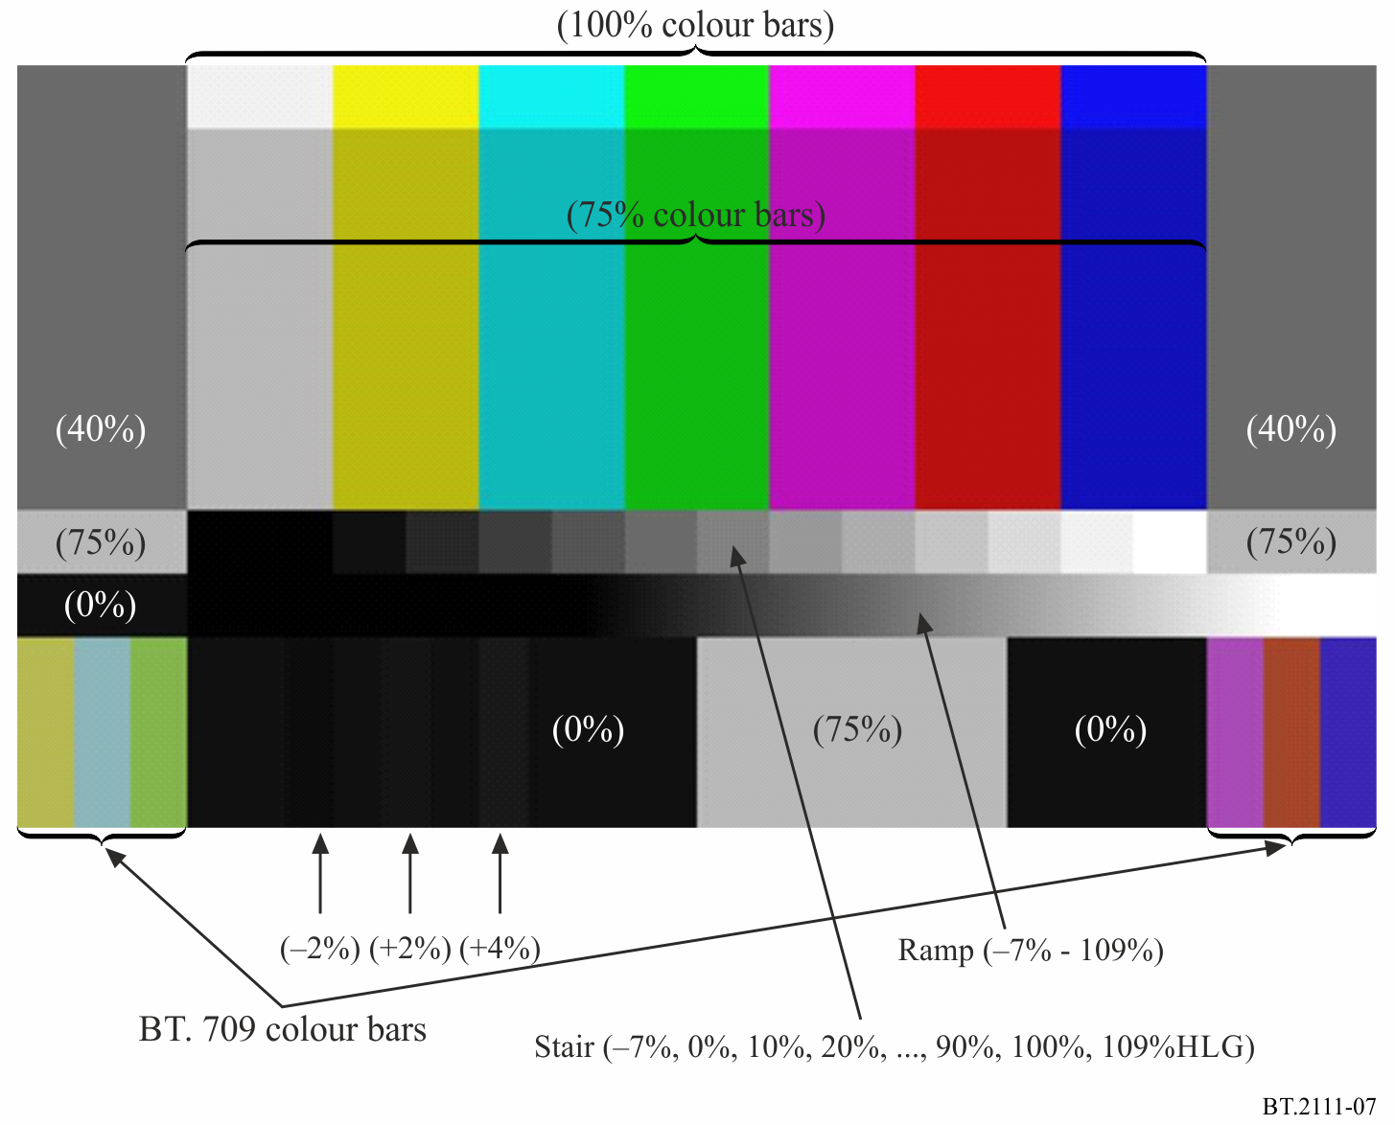
BT.2111 HLG窄域彩条
设置：尽管有些HDR监视器已经支持VPID（Video Payload ID），可以自动识别信号源VPID标识的色域、伽玛等元数据信息，但目前并不是所有设备都支持VPID标识和识别，为保险起见制作前应检查确认监视器的色域、色温、EOTF（伽玛）、转换矩阵是否与制作的HDR信号相符。
显示HLG信号时，首先根据BT.2408表3设置监视器的系统伽玛值，然后检查确认75% HLG电平在监视器上的显示亮度是否与表4的HDR参考白亮度值相符。实际操作时可用亮度色度计分别检测100%HLG与75%HLG电平对应的亮度，调整监视器的亮度和对比度使其与表4的亮度值对应。表4左侧是100%HLG电平对应的亮度，右侧为75%HLG电平对应的亮度。
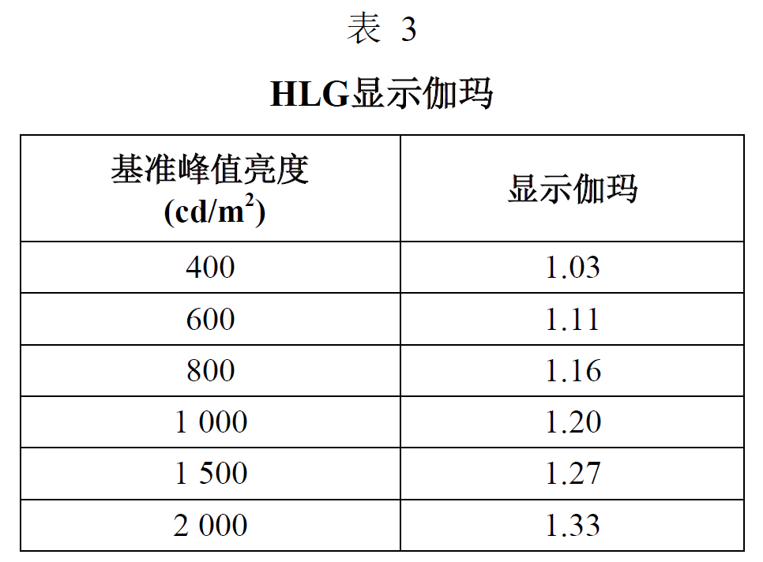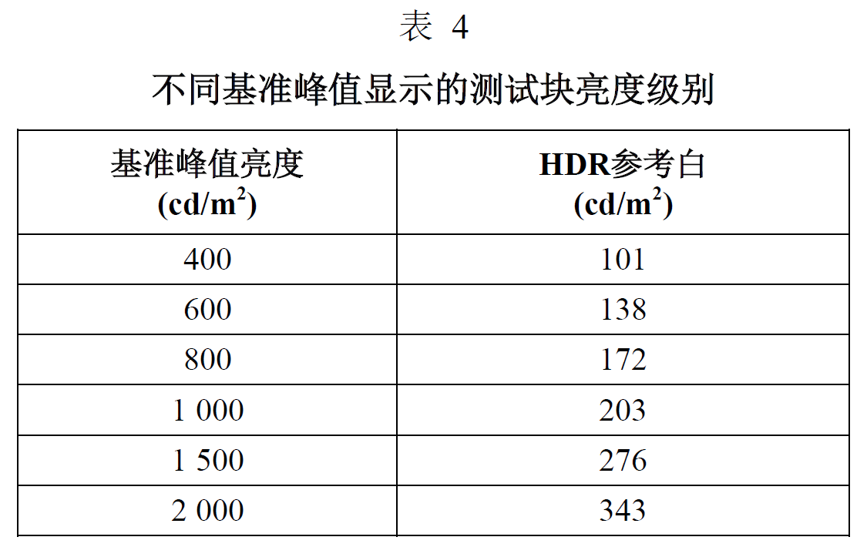
由于高质量HDR监视器是非常昂贵的设备，一般来说符合上述要求的HDR监视器只能配置在制作系统中少数几个控制HDR质量的关键节点上，例如直播制作时的VE或视觉控制，HDR调光，以及后期制作时的调色等应用场景。
在只需要确认图像内容的直播信号源监看以及录播记录素材回放等非关键节点上，可以使用低成本HDR监视器、HDR电视机或传统的SDR监视器，在不影响HDR直播或成片质量的前提下降低制作成本。虽然SDR监视器的色域、峰值亮度、EOTF与HDR监视器不同，但由于HLG与SDR的兼容性，在SDR监视器上仍然能够呈现对比度基本正常、有些色偏移的欠饱和图像。很多新上市的SDR监视器支持BT.2020色域，能够显示彩色正常的HLG图像，不但可用于信号源监看，还可以用于HLG直播调光。
在SDR监视器上显示PQ或摄像机内置的对数伽玛素材时，图像将显得灰白、褪色，并会有一些色偏移，出现比较大的亮度和彩色失真。只要制作者了解这些差别，就可以用SDR监视器确认信号源或记录素材回放的内容而不会造成误解。
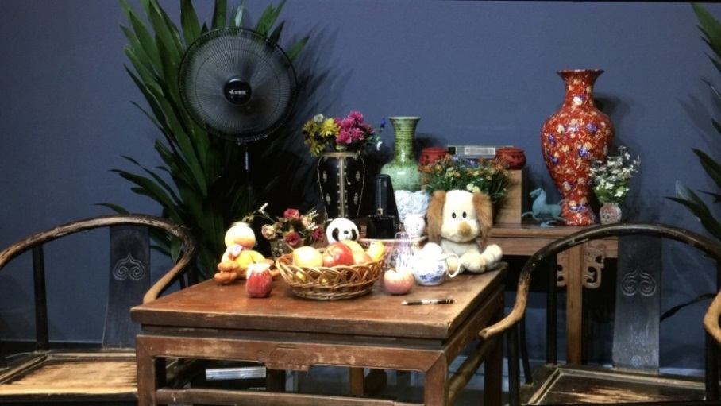
HDR监视器显示HLG图像
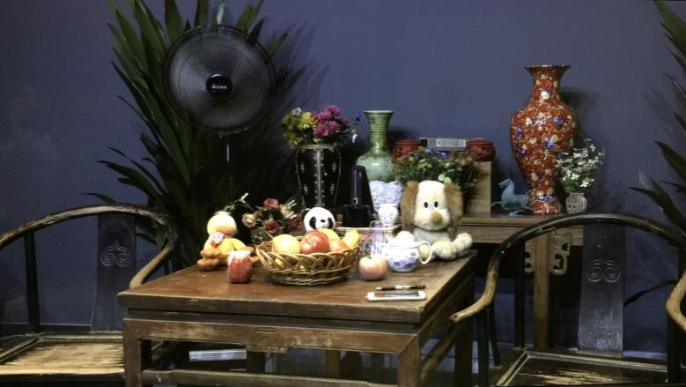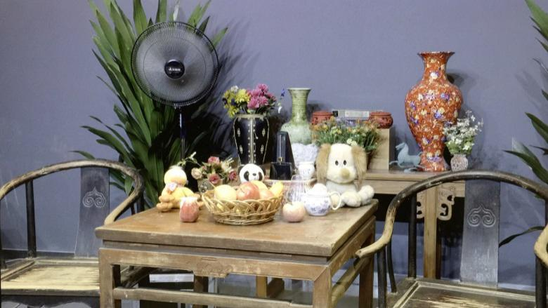
SDR监视器显示HLG图像 SDR监视器显示PQ图像

问：ITU推荐的两种HDR制作流程有什么区别？
ITU-R BT.2408-2推荐了两种用HDR系统制作节目的流程，一种是用HDR调光制作HDR，也就是HDR优先，另一种是用SDR调光制作HDR，即SDR优先。
在HDR优先的制作流程中，为了获得高质量的HDR图像，HDR摄像机使用HDR监视器调光。由于HDR图像的曝光宽容度远大于SDR，因此获得高质量的HDR信号后，下转换SDR转换器必须采用自适应的动态映射才能获得高质量SDR输出。动态转换器旨在优化任何场景的HDR到SDR映射曲线，从而适应比固定（静态）增益差映射曲线更宽的曝光范围。目前动态转换器产品研发已经取得了很大进展，但还无法完全满足HDR调光的苛刻要求。实际操作时，以HDR为基准调光制作HDR，采用固定增益差下转换得到的SDR图像容易出现曝光不准，特别是曝光过度的现象。
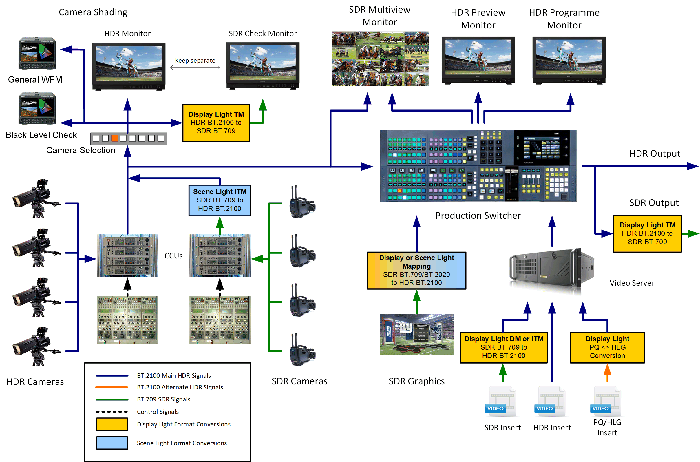
ITU-R BT.2408-2图4. HDR优先，用HDR调光制作HDR
在SDR优先的制作流程中，为了获得高质量SDR图像，HDR摄像机使用SDR监视器调光。大多数演播室HDR摄像机可以同时输出HDR和SDR信号，因此可以用SDR输出对摄像机进行调光，HDR输出可以使用相对于SDR的固定增益差（相当于曝光偏置）进行下转换，从而获得高质量的SDR图像。
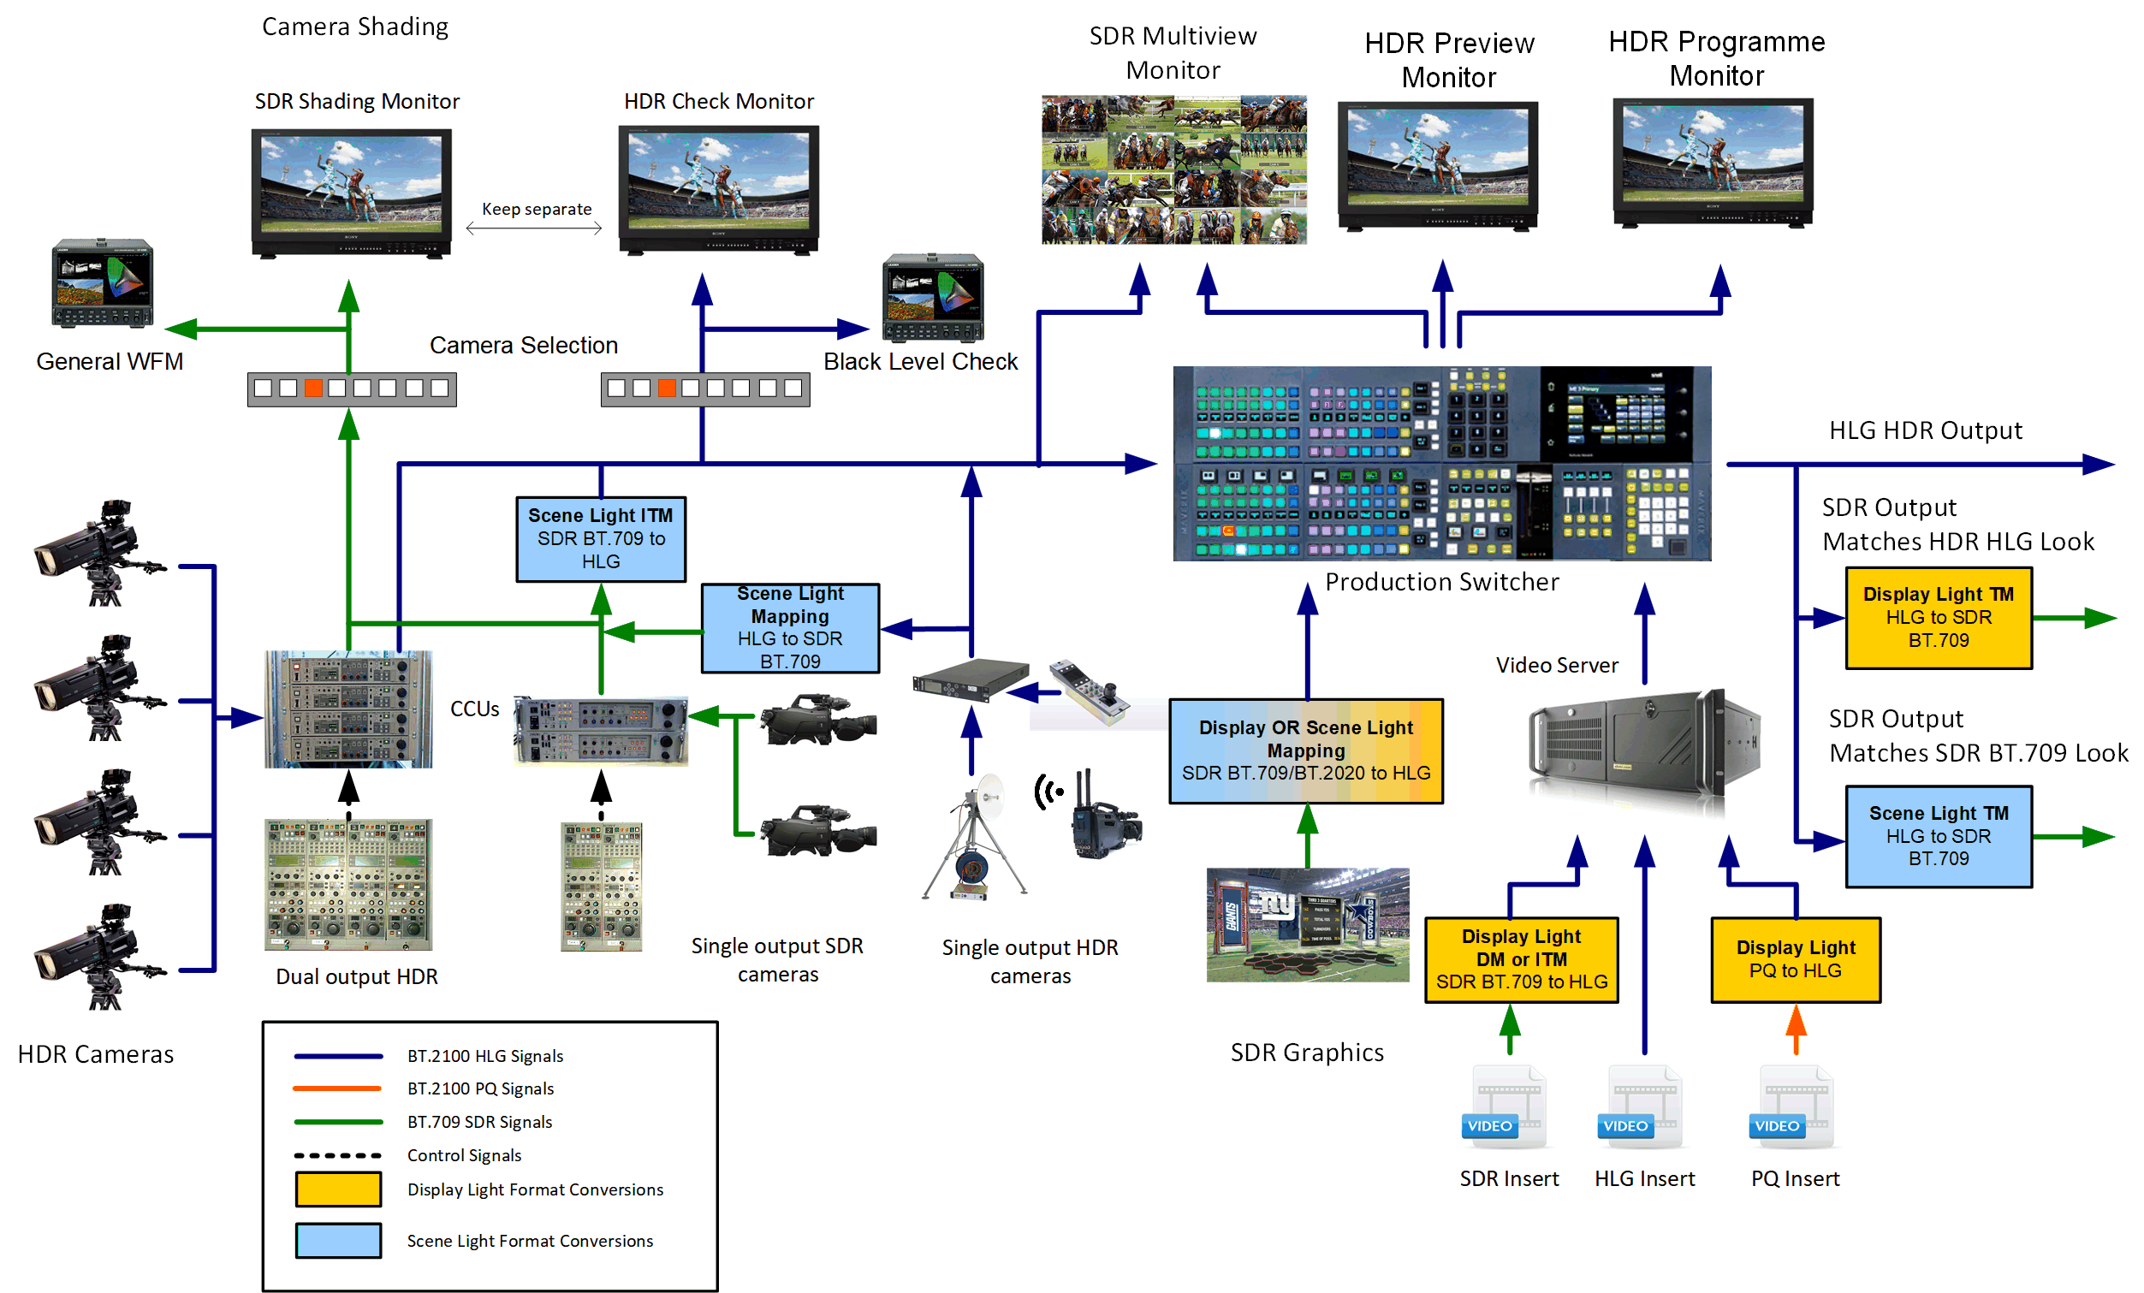
ITU-R BT.2408-2图5. SDR优先，用SDR调光制作HDR
采用SDR调光制作HDR节目的主要原因如下：
- 提高调光精度：调整光圈时同样的曝光量变化在HDR监视器上亮度变化很小，在SDR监视器上亮度变化很大，因此SDR调光更精准；
- 减轻视觉疲劳：HDR监视器峰值亮度比SDR高得多，调光师长时间观看容易出现视觉疲劳，判断力下降；
- 精确控制肤色曝光：肤色电平都在SDR范围内，用SDR调光能够精确控制SDR和HDR的肤色电平；
- 确保高清质量：用SDR调光可在确保高清图像质量的情况下同时获得比较好的4K HDR图像；
- 节省成本：为每个调光师配置高质量HDR监视器和波监的成本很高；
- 保留传统经验和习惯：SDR时代调光师多年积累的宝贵经验和操作习惯得以保留，无需改变。
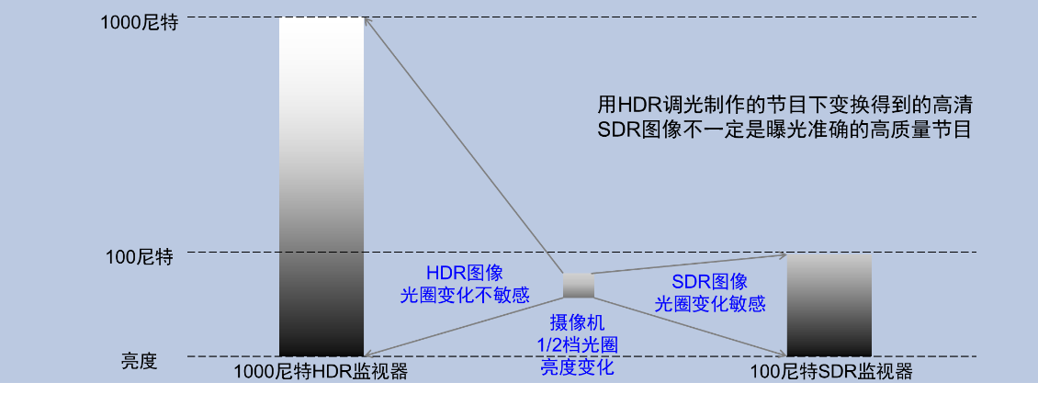
调整光圈时同样的曝光量变化，SDR图像亮度变化比HDR大得多
因此，采用SDR调光制作HDR能够确保获得高质量高清SDR和比较好的4K HDR图像，符合现阶段节目制作和播出的要求。具体来说，4K HDR制作系统包括摄像机、切换台等核心设备均支持4K HDR，输出4K HDR节目信号，摄像机内置下转换高清SDR用于调光，4K HDR下转换的高清SDR用于系统节目输出。
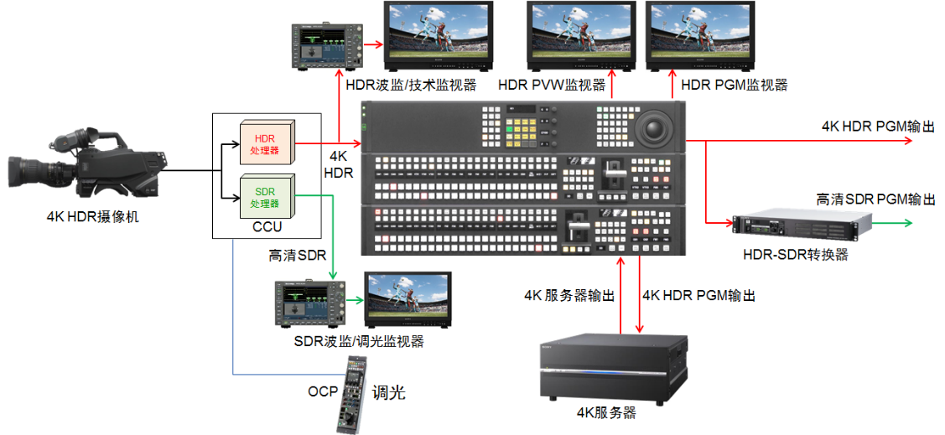
4K HDR制作系统示意图：用SDR调光制作HDR
用SDR调光制作HDR的核心是设置HDR转换SDR的增益差。HLG转换成SDR需要做电平、伽玛和色域映射，电平从75%HLG映射到100%SDR，伽玛从HLG映射到SDR，色域从BT.2020映射到BT.709。在三个映射中，伽玛和色域映射是产品制造商设计决定的，用户只能进行相应的选择和微调，最重要的是电平映射，用户需要设置HDR转SDR的增益差，使HLG电平正确映射到SDR。
大多数4K HDR演播室摄像机CCU都内置了HDR与SDR两个独立的信号处理器，可以同时输出4K HDR与高清SDR信号。由于HDR的动态范围比SDR大得多，摄像机以SDR为基准调光时HDR就会曝光不足，如果扩大光圈以HDR为基准调光时SDR就会曝光过度，为了使HDR与SDR都能正确曝光，需要用光圈控制HDR曝光，并为HDR与SDR处理器设置适当的增益差控制SDR曝光。
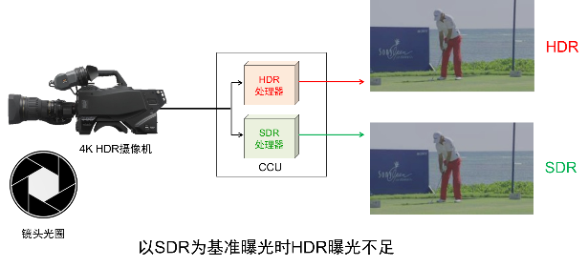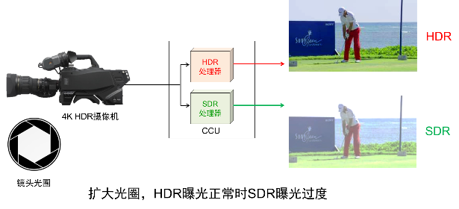
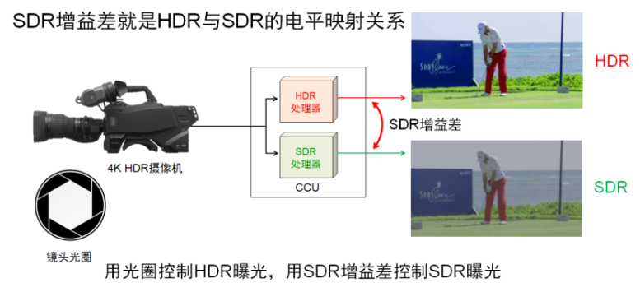
设置SDR增益差，使HDR与SDR都能正确曝光
采用SDR优先的制作流程时必须用测试信号和测试卡检查、验证摄像机CCU内置下转换SDR输出与4K HDR节目输出转换器下转换SDR信号的电平、伽玛和彩色相同，两者有差别时需要对摄像机或转换器进行调整使之一致，以实现电视直播制作要求的“所见即所得”。
实际操作时调整摄像机下转换输出的高清SDR增益，使75% HLG电平对应的SDR电平为100%。根据索尼提供的数据和实际测试验证，HDC4300摄像机和HDRC-4000转换器满足这个映射要求的SDR增益为-10.2dB。由于HLG-Live比HLG下转换SDR的增益差小5dB，所以HLG-Live转换SDR的增益为-5.2dB。其它厂商摄像机的调整项目各有不同，但映射关系都应调整为75%HLG映射100%SDR电平。
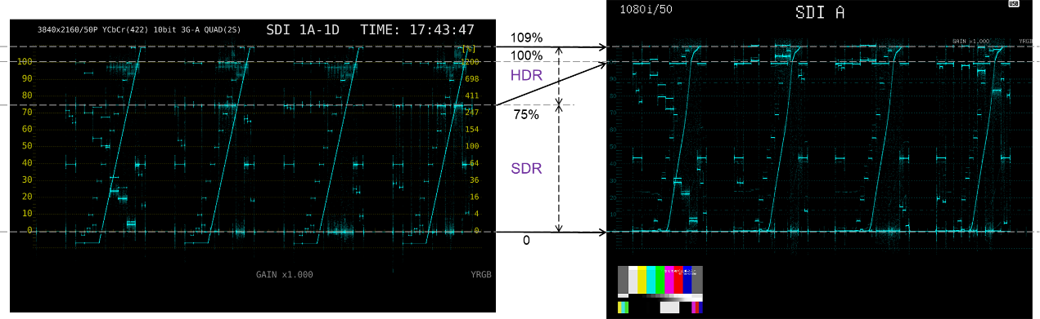
HLG与SDR电平映射关系：75% HLG映射100% SDR（BT.2111 HLG彩条测试信号）
用SDR调光制作HDR，就是把75% HLG电平映射到SDR后成为100%峰值白电平，这样调光师就有了与SDR制作时相同的定光点可供参考，这个定光点对应的就是75% HLG，实现了用SDR调光精准控制HDR曝光的目的。
实际测试结果证明，虽然用SDR调光制作HDR时调光师看不到HDR内容，但只要系统设置了正确的HLG与SDR映射关系就能确保HDR图像质量。以高清SDR图像为基准调光时高清好HLG一定好，虽然不一定是最好。
用一个系统同时制作HDR与SDR时，建议4K直播和类似于直播的录播采用SDR优先的制作流程，以高清SDR图像为基准调光，即ITU建议的用SDR调光制作HDR；如果确认制作的4K节目仅用于HDR播出、传输或发行，不下转换高清SDR播出，可采用HDR优先的制作流程，用HDR调光制作HDR。用SDR调光制作HDR时，技监和导演都能看到4K HDR图像，如果4K HDR与高清SDR图像质量无法兼顾时，目前的策略应该是高清优先。
测试研究证明，HDR与SDR转换时的电平映射关系反映了不同动态范围曝光基准的差别，因此用SDR调光制作HDR时电平映射关系与设备无关，与拍摄场景无关，只与创作意图有关。无论采用哪个厂家的摄像机，拍摄什么场景，只要摄像机HLG曲线符合BT.2100标准，HLG下转换SDR的电平映射关系都是相同的，只不过不同厂家设备设置的项目和数值不一样。以75%HLG映射100%SDR为基准，在75%HLG映射90-100%SDR电平的范围内增减SDR电平可以改变4K图像的HDR效果，体现制作者的创作意图，HLG映射的SDR电平越低HDR曝光量就越大，HDR效果越明显。

问：HDR拍摄怎样控制曝光？
答：可以把HDR拍摄分为实时的直播与非实时的录播两类。

直播
在直播流程中设备和人员是有保障的，无论演播室、转播车还是EFP系统都会配置调光监视器和波监，有专门的调光师调整摄像机光圈控制曝光。在这种专业的工作环境中，HDR与SDR的曝光控制原则是一样的，都是“所见即所得”，即调光师根据监视器显示的图像和波监显示的波形控制曝光，使画面需要表现的人物或主体灰度层次符合制作者的意图。
无论SDR还是HDR，对调光师来说，符合行业技术标准，设置正确，经过校准的监视器是控制曝光的最重要依据，是图像质量的保障。
由于HLG在兼容SDR的基础上提升了动态范围，其制作、播出流程与电视台现有的工作流程相似，因此更适合电视台HDR直播。
虽然一些电视台已经开始播出4K HDR节目，但目前大量电视用户观看的是高清SDR，这种情况仍将持续相当长的时间。因此，很多用4K系统制作的HDR节目需要下转换成SDR在高清频道播出，或需要同时制作4K HDR与高清SDR版，这就要求调光时既要保证4K HDR正确曝光，也要确保高清SDR正确曝光。满足这种需求的方案是ITU-R BT.2408-2文件第7.2节推荐的SDR优先制作流程（SDR focussed production），即用SDR调光制作HDR。SDR优先流程为HDR摄像机内置下转换器和节目输出下转换器设置相同的SDR转换增益差，并像传统的高清制作一样，以摄像机下转换的SDR图像和波形为基准，用SDR监视器和波监调光制作HDR，使高清SDR与4K HDR都能正确曝光。
如果制作的4K节目主要用于HDR播出或发行，没有下转换高清SDR的需求，可以采用BT.2408-2第7.1节推荐的HDR优先流程（HDR focussed production），以摄像机输出的HDR图像和波形为基准，用HDR监视器和波监调光制作HDR。SDR优先与HDR优先流程侧重点不同，各有优点，可以满足不同的制作需求，详细说明请参考本文问答“ITU推荐的两种HDR制作流程有什么区别？”相关内容。
用SDR调光制作HDR时，调光师只能看到HDR画面中的SDR内容。以HLG为例，0-75% HLG电平的内容被转换为0-100% SDR电平，也就是说在SDR监视器上能看到0-75% HLG电平代表的SDR内容，超过75% HLG电平的高亮度HDR内容被压缩到了SDR信号的拐点部分。在SDR电视体系中，拐点只占用了电平资源的10%、显示亮度资源的20%，因此在SDR监视器上只能看到非常有限的HDR内容。在SDR优先的制作系统中，虽然调光师只能看到SDR画面，但视频工程师和导演能在HDR技监和节目监视器上看到HDR画面，监控HDR图像质量。
虽然以SDR图像为基准调光时只能实现对SDR内容的“所见即所得”，但正确设置的SDR转换增益差保证了高于75% HLG电平的HDR内容准确曝光。由于在HDR画面中大部分有效信息分布在SDR内容里，所以采用SDR调光能够同时获得正确曝光的SDR和HDR画面。需要说明的是，用SDR调光制作HDR并不是为了保SDR而牺牲HDR的权宜之计，而是在当前大多数电视人不熟悉HDR，没有HDR制作经验的情况下，为了使电视台从SDR向HDR制作平稳过渡，确保4K和高清图像质量的有效方法。

录播
非实时的录播也分两种，一种是后期不调色，只做简单编辑，另一种是像电影一样在后期精工细作，通过调色实现制作者的创作意图。后期是否调色对前期拍摄曝光控制的要求完全不同，调光方法也不一样。
在不调色的录播流程中，拍摄调光、记录素材以及成片的伽玛和色域是相同的，制作过程中不改变伽玛和色域，成片的图像与拍摄素材相同，是典型的“所见即所得”电视制作流程，因此曝光控制与直播是一样的，应采用适合直播的HLG伽玛、BT.2020色域、10比特4:2:2 YC_{B}C_{R}视频格式。
后期制作调色是典型的“所见非所得”电影制作流程，记录素材应为无压缩或浅压缩的16比特线性伽玛RAW，或基于Cineon的12比特对数伽玛（如Log C、S-Log3、C-Log、V-Log等）RGB图像格式，在PQ或HLG空间制作输出，或在更大的ACES空间制作完成后输出PQ或HLG，而不是直接用PQ或HLG伽玛拍摄、记录。
由于在“所见非所得”的流程中拍摄调光、记录素材与成片的伽玛、色域并不一定相同，因此拍摄调光时看到的图像灰度、彩色与成片不同，曝光控制的目的是有效利用成像器件的全部动态范围，而不是直接获得最终成片的效果。可以用电影行业的多种常用方法和工具控制曝光，例如在电视伽玛监视器上直接显示对数伽玛的低反差画面+波形，用假彩色标识不同亮度电平，直方图等等。对“所见非所得”的制作流程来说，拍摄只是第一次艺术创作，后期调色是第二次艺术创作。
近年来随着电影与电视制作技术的融合，在一些采用“准直播”形式的录播节目中（例如演唱会、歌舞剧等），出现了介于“所见即所得”电视流程与“所见非所得”电影流程之间的录播模式，这种模式采用直播切换的方式记录素材，后期制作时只对素材进行“浅调色”处理以弥补前期拍摄调光的不足。这种新的录播模式相当于在电视直播流程之后增加了调色工序，拍摄时采用HLG或对数伽玛，BT.2020色域，记录10比特4:2:2 YC_{B}C_{R}视频格式。
用HLG伽玛拍摄时可以采用与直播相同的曝光控制方式，用对数伽玛拍摄时可以用“所见非所得”的电影模式控制曝光。这种直播与录播的混合模式适应了部分市场需求，不过由于较低记录码率的10比特4:2:2 YC_{B}C_{R}视频素材并不适合调色应用，因此其成片图像质量不如单纯的直播或录播好。
从数字图像信息的角度看，调色的过程就是减少灰度阶信息量的过程，无论是把低电平调高还是把高电平调低都会损失灰阶数量。因此，只有在素材的量化比特足够高，也就是灰阶信息的余量非常大的情况下，经过调色后保留的灰阶信息量才能满足高质量图像的要求，这就是录播时记录素材采用16比特线性伽玛或12比特对数伽玛的原因。10比特量化的有效灰阶数量只有不到1000个，留给后期调色的余量已经很少，这也是在这种混合制作模式中只适宜进行“浅调色”处理的原因，因为调色量过大时成片中会出现灰阶不足的“条带”（banding），图像上原本应该柔和过渡的渐变色出现了肉眼明显可见的有限灰阶。
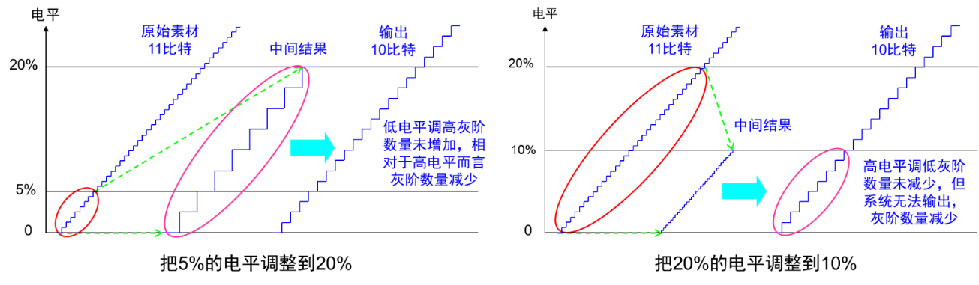
调色改变信号电平时灰度阶的损失
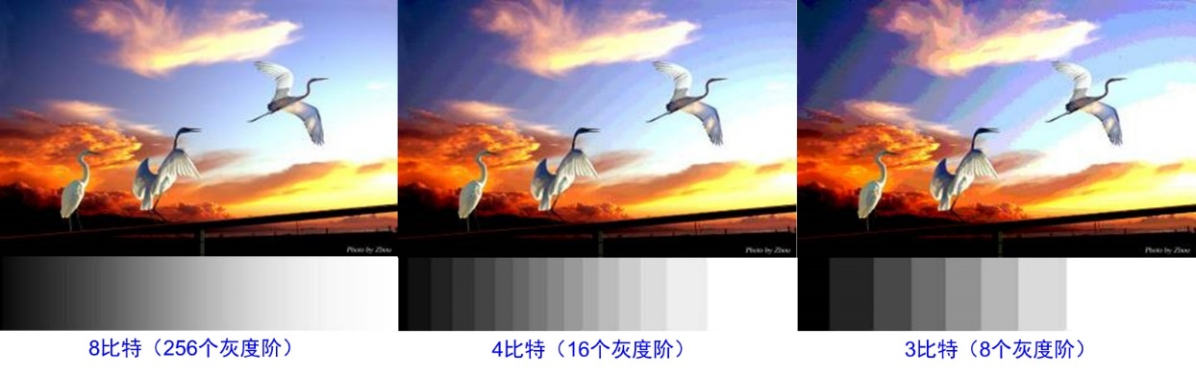
灰阶数量不足时出现的“条带”
此外，由于调色必须在RGB基色空间内完成，而在这种混合制作模式中记录素材和成片都是YC_{B}C_{R}的亮度+色差空间，调色前与调色后必须进行RGB与YC_{B}C_{R}的空间转换，在数字域里这种矩阵运算仍然会改变电平，所以在10比特量化时不能认为空间转换是无损的，这种处理也会降低成片的图像质量，这也是录播时记录素材采用RAW或RGB格式文件的原因。

后期不调色
在记录素材后再编辑制作的非实时录播流程中，拍摄时设备和人员条件都比直播简单的多，在大多数情况下，摄像师只能依靠取景器显示的图像取景、聚焦并调整光圈控制曝光。在这种ENG模式的工作环境中，由于摄录一体机自带的取景器不支持HDR显示，除非外接HDR监视器，在取景器小尺寸SDR屏幕上无法用“所见即所得”的方法控制光圈实现HDR正确曝光。
解决这个问题的方法之一是像直播一样用SDR调光制作HDR。一些新型的4K HDR摄录一体机也像4K演播室摄像机一样内置了两个独立的信号处理器，可同时分别处理HDR与SDR信号，并设置SDR转换增益差。以HLG拍摄为例，可以通过SDR增益差设置把75% HLG电平映射为100% SDR峰值白电平，这样就可以在摄像机自带的小尺寸SDR取景器上像拍摄高清SDR一样监看并控制SDR与HDR的曝光了。
另一种方法是在取景器上直接把HLG当作SDR图像调光。很多4K HDR摄录一体机只有一个信号处理器，不能同时处理SDR与HDR信号，只能用取景器的SDR屏显示HDR图像，尽管有些取景器可以用SDR屏模拟显示HDR画面，但由于取景器的亮度比HDR监视器低得多，无法真实再现HDR图像的效果。根据BT.2408-2第7.2.2节的说明和实际测试验证，由于HLG的设计是与SDR兼容的，当SDR监视器的伽玛值设置为2.2时，显示的图像灰度层次与HLG下转换SDR的图像相似。因此，可以直接在取景器的SDR屏上显示HLG图像，并把HLG图像当作SDR一样调整光圈控制HDR曝光。虽然取景器的伽玛值无法调整为2.2，但这种曝光控制的方法误差不太大，在没有条件外接HDR监视器的情况下，可以作为HLG拍摄曝光控制的备选方法。

后期调色
在后期调色的录播流程中，拍摄调光的目的是有效利用成像器件的全部动态范围，由于成像器件的动态范围比摄像机取景器显示屏的动态范围大得多，单人拍摄操作时只能用取景器控制曝光。在这种“所见非所得”的制作流程中，最常用的方法是在电视伽玛取景器显示屏上直接显示对数伽玛的低反差画面，如下图所示。
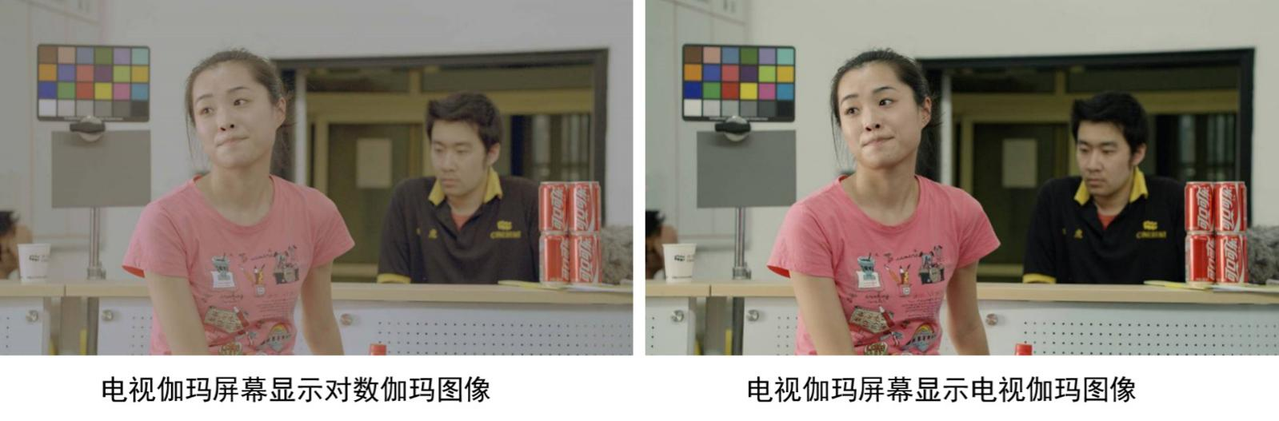
电视伽玛屏幕显示不同伽玛图像的效果
从图中可以看到，在电视伽玛的屏幕上显示对数伽玛图像时呈现出底片一样的低反差画面，实际上就是把成像器件的高动态范围图像压缩到了低动态范围的显示屏上。对比右侧的“正常”反差画面，在这种低反差的“灰色”画面上摄影师可以看到全部灰度层次，虽然反差不真实但有利于摄影师控制曝光量，记录尽可能多的灰度信息，为后期制作调色保留足够的调整余地。很多摄像机取景器里还内置了示波器功能，可以在画面上叠加RGB信号波形，为摄影师提供更技术化的曝光提示信息。

问：常用的色域有哪几种？
答：在电视行业，常用的色域有NTSC、EBU、SMPTE C、BT.709、BT.2020；电影行业通用的色域是DCI-P3；IT行业则采用Adobe RGB、sRGB色域。除了上述这些与设备有关的物理色域外，传输和制作流程还使用一些与设备无关，比人眼可见光范围更大的色域，如XYZ与ACES。
1953年美国发布NTSC标准，采用CIE的C光源作为基准白，参考电影放映拷贝色域定义了NTSC色域，可再现47.3%可见光色域（CIE1931xy,下同），并依据NTSC色域和C光源定义了著名的NTSC亮度方程：Y=0.30R+0.59G+0.11B。不过，符合NTSC色域标准的绿色荧光粉发光效率太低，用这种荧光粉制造的显像管亮度不足，而用较高发光效率绿色荧光粉制造的显像管物理色域比NTSC色域小，不符合NTSC标准要求。限于当时的技术水平显示物理色域与亮度性能无法同时兼顾，NTSC色域很快就被荧光粉发光效率更高的EBU和SMPTE C色域取代，其结果就是NTSC色域名存实亡。目前，NTSC色域只是作为显示行业的参考基准，以NTSC色域作为100%定义了“彩色再现率” 。
1998年Adobe发布Adobe RGB色域，与NTSC色域几乎相同（G基色相同），可再现45.2%可见光色域，主要用于计算机显示器、打印机、印刷行业。
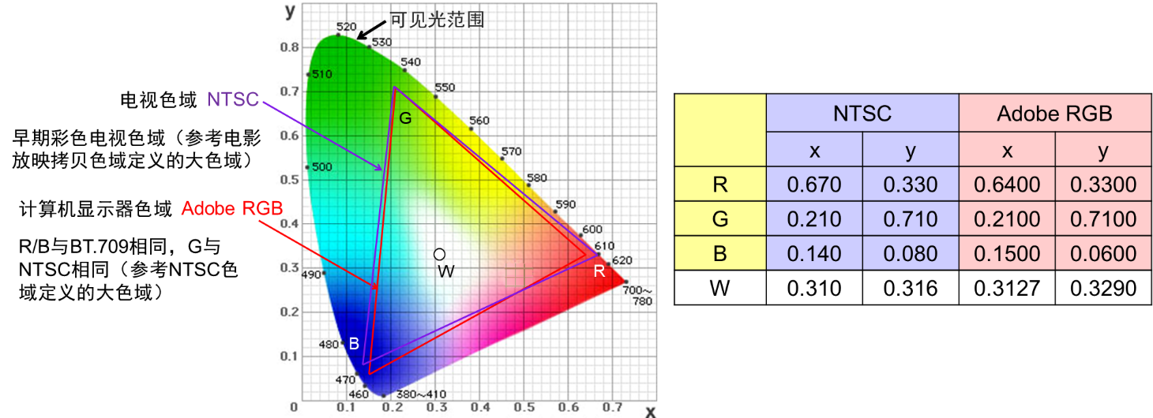
NTSC与Adobe RGB色域
1966年EBU发布PAL标准，采用CIE的D光源（D65）为基准白，定义了EBU（PAL）色域（小色域）；1968年RCA与Conrac发布SMPTE C色域，采用CIE的D光源（D65）为基准白，定义了SMPTE C广播监视器色域（小色域）。EBU和SMPTE C色域都是基于高发光效率荧光粉性能制定的，色域范围相近，符合这两种标准的荧光粉发光效率能够满足显像管的亮度要求（大于100尼特），可再现33.5%可见光色域。EBU和SMPTE C可再现色域比NTSC小，以NTSC为基准的彩色再现率72%（色域覆盖率为NTSC的72%），两者均被ITU-R BT.601标准采纳，EBU和SMPTE C色域分别作为625和525行电视的色域成为ITU-R BT.601标清数字电视技术标准，被称为BT.601色域。
由于BT.601色域比NTSC色域小，基准白也不一样，从理论上来说应该依据BT.601色域和D65基准白定义新的亮度方程。以EBU色域和D65基准白定义的亮度方程应为Y=0.2126R+0.7152G+0.0722B，与之后的BT.709高清亮度方程相同。但NTSC亮度方程Y=0.30R+0.59G+0.11B已经在电视行业广泛使用无法更改，在BT.601标准中只能继续沿用NTSC亮度方程。因此在标清电视时代虽然色域和基准白是BT.601，但亮度方程却是NTSC，用NTSC亮度方程运算解析EBU色域和D65基准白得到RGB基色和YUV色差信号会出现误差，这个问题一直到高清才得以纠正。
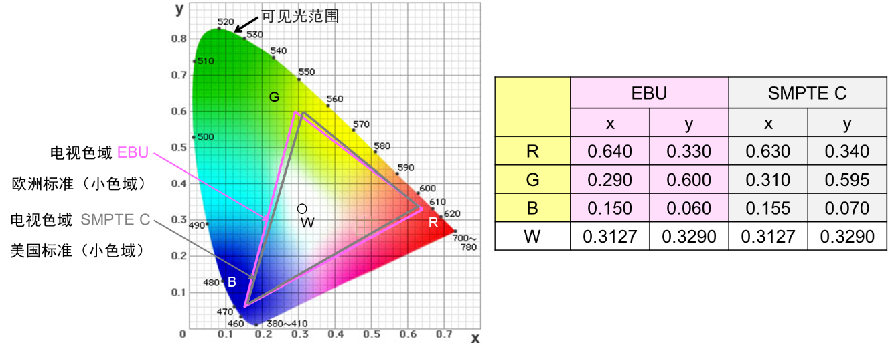
基于荧光粉性能定义的EBU与SMPTE C色域
1990年ITU发布ITU-R BT.709高清电视标准，采用CIE的D光源（D65）为基准白，定义了ITU-R BT.709色域，并依据BT.709色域和D65基准白定义了BT.709亮度方程Y=0.2126R+0.7152G+0.0722B，这个亮度方程本来应该是和BT.601一样的。与BT.601色域一样，BT.709色域也是基于高发光效率荧光粉性能制定的，其色域与BT.601的EBU几乎相同，可再现33.5%可见光色域，以NTSC为基准的彩色再现率72%。BT.709色域的R/B与EBU相同，G的y值与EBU相同，x为0.30，是EBU与SMPTE C的 x值0.29与0.31的中间值，因此可以把BT.709与BT.601的EBU视为相同的色域。
1996年惠普和微软发布sRGB标准，直接采用BT.709技术标准，色域与BT.709完全相同，主要用于计算机显示器、打印机、印刷行业，目前平板电脑、手机等设备也大多采用sRGB色域。sRGB色域标志着计算机行业全面采用了电视行业标准，不同行业的显示技术标准加速融合。
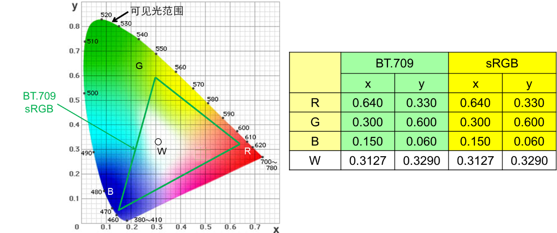
ITU-R BT.709与sRGB色域
2005年DCI正式发布V1.0文件，参考电影放映拷贝色域定义了DCI-P3数字放映机色域，可再现45.5%可见光色域，与NTSC、Adobe RGB一样，都是“大色域”。
2012年ITU发布ITU-R BT.2020标准，采用CIE的D光源（D65）为基准白，定义了BT.2020色域，不再以显像管荧光粉性能作为制定色域标准的依据，而是参考了新型显示器件（如LCD、OLED、激光等）性能，可再现63.3%可见光色域，是目前显示设备的最大色域。依据BT.2020色域和D65基准白，ITU定义了BT.2020亮度方程Y'=0.2627R'+0.6780G'+0.0593B'。
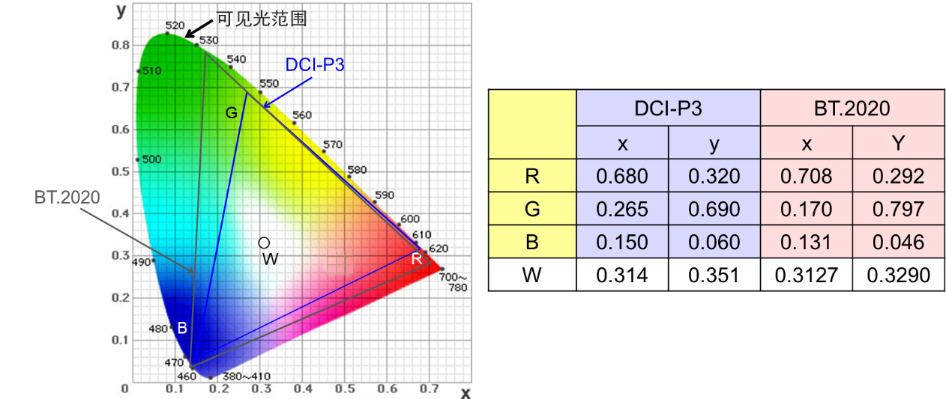
DCI-P3与ITU-R BT.2020色域
NTSC、Adobe RGB、BT.709/sRGB、DCI-P3、BT.2020都是与设备有关的显示色域，是物理色域。显示色域都比人眼可见光色域小，在显示色域的空间中无法制作出超过显示色域的彩色。在传输与制作流程中，使用了一些与设备无关、比人眼可见光范围更大的色域，其典型代表是XYZ与ACES色域。XYZ和ACES的空间大于人眼可见光色域，可以制作和传输超过显示色域的彩色，在传输、制作流程中不会损失彩色信息。
XYZ是DCI/SMPTE 428-1文件定义的DCDM（Digital Cinema Distribution Master，数字影院发行母版）和DCP（发行拷贝）传输/制作色域，采用理想化的直角坐标系，覆盖范围最大，与BT.709/2020相比彩色矢量差比较大，空间资源利用率比较低。
ACES（Academy Color Encoding System，学院彩色编码系统）是美国电影艺术与科学学院定义的制作色域，比XYZ色域覆盖范围小但大于人眼可见光色域，与BT.709/2020相比彩色矢量差比较小，空间资源利用率比XYZ高，已经得到主流非线性制作设备厂商的支持。
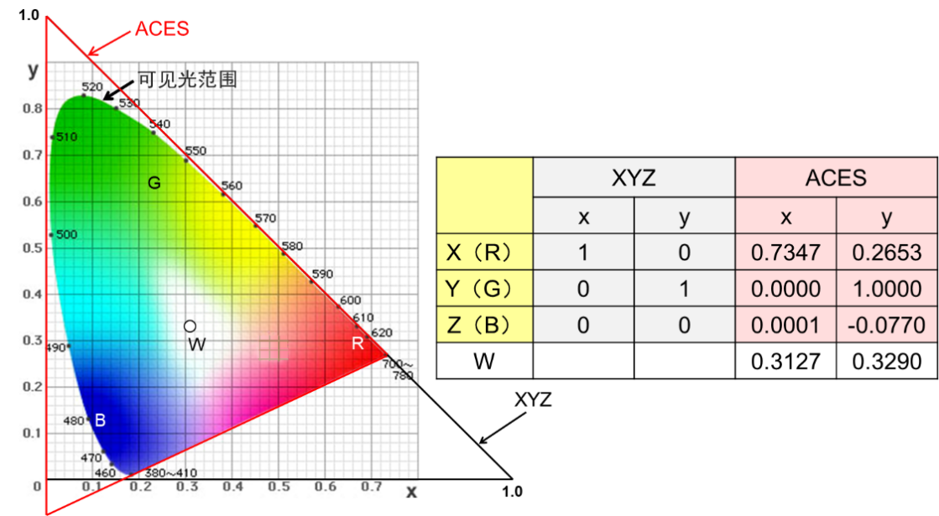
XYZ与ACES色域
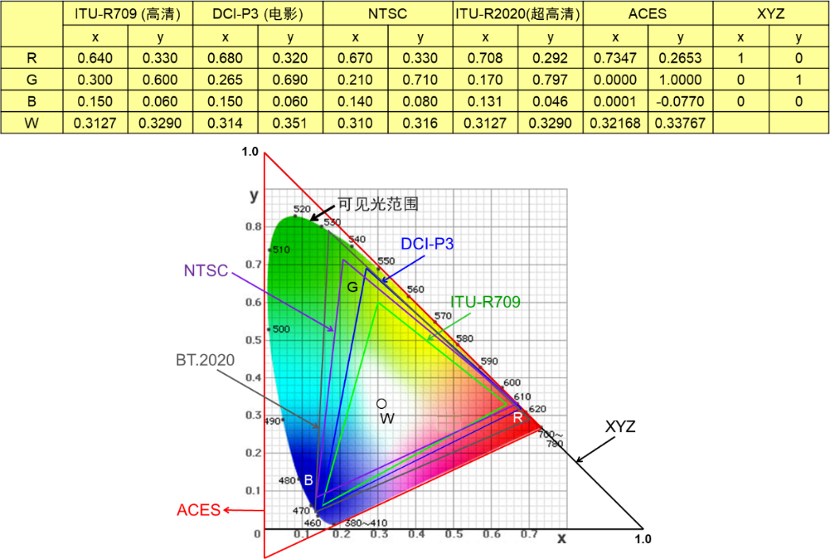
色域比较
与伽玛匹配类似，拍摄/制作色域必须与显示色域一致才能正确还原被摄物的彩色，拍摄/制作色域与显示色域不同时还原的彩色就会出现色调或色饱和度失真。显示色域比拍摄色域小时直接的表现就是显示的彩色饱和度比实际景物彩色饱和度低，显示色域比拍摄色域大时显示的彩色饱和度比实际景物彩色饱和度高，只有拍摄与显示色域相同时显示的彩色饱和度才与实际景物的彩色饱和度相同。由于不同色域的基色点位置不同，同样的彩色在不同色域中的色调也有差别。实际上色域相当于度量的标尺，只有在拍摄和显示时使用相同的标尺度量彩色时才能得到相同的数值，相同的彩色用不同刻度的标尺度量时得到的数值是不同的。
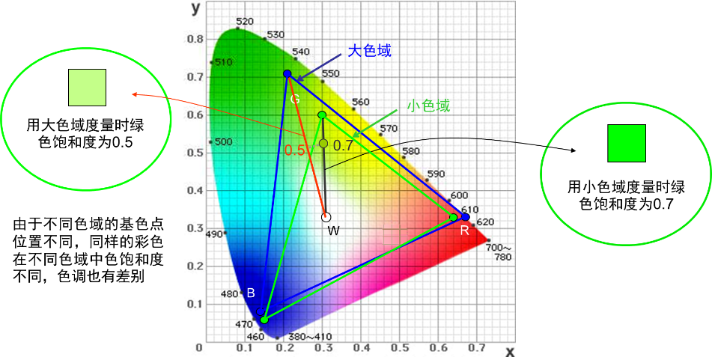
不同色域表现相同彩色时色调和饱和度的差别
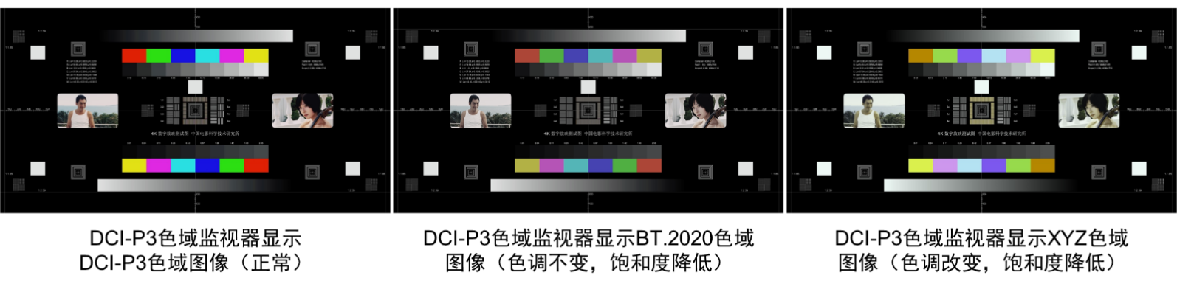
不同色域图像在DCI-P3色域监视器上显示彩色的差别

问：影视制作中常说的空间是什么意思？
答：空间（Space）的概念并没有严格定义。影视制作行业谈论空间，有时说的是色域，例如BT.709、DCI-P3、BT.2020、XYZ彩色空间等；有时说的是伽玛，例如线性空间，对数空间等；有时说的是色域+伽玛，如DCI-P3色域+DCI伽玛，XYZ色域+DCI伽玛，BT.709色域+BT.1886伽玛，BT.2020色域+HLG伽玛，ACES色域+线性伽玛等；有时说的是色域+伽玛+峰值亮度，如BT.2020+PQ4000，BT.2020+HLG1000等。如果继续细分，还可以把RGB和YUV（YC_{B}C_{R}）也看作不同的空间。
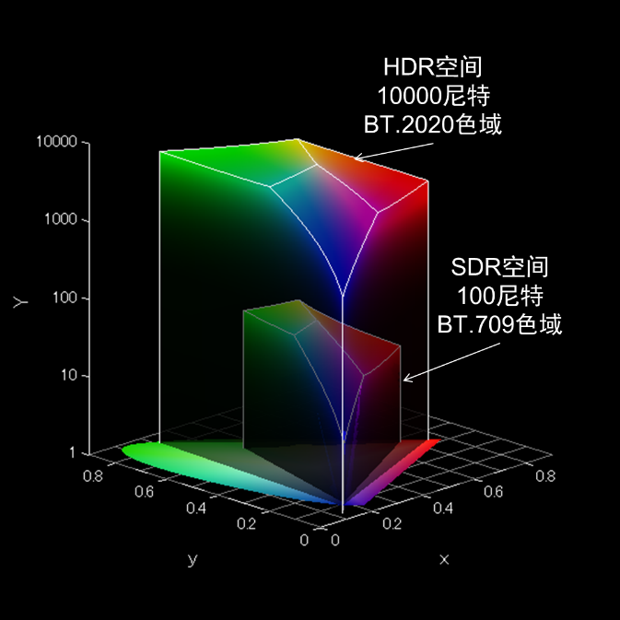
用色域和峰值亮度表示的HDR与SDR空间
需要说明的是，由于历史原因，有些专业词汇在电影与电视行业含义是不一样的。例如在电视行业，线性（linear）的意思是直线特性的伽玛，而电影行业说的线性实际上是电视行业的电视伽玛（BT.709或BT.1886），而不是直线特性的伽玛，所以电影与电视说的线性空间并不是一回事。
实际上，影视制作行业常说的空间就是拍摄、制作和显示时的亮度与彩色环境，拍摄或制作空间与显示空间匹配时才能正确还原被摄景物的亮度和彩色。例如，电影的放映显示空间是DCI-P3色域+DCI伽玛（伽玛值2.6，峰值亮度48尼特），因此电影母版（DCDM）和发行拷贝（DCP）的空间必须与之匹配，即制作色域DCI-P3，伽玛值约0.5～0.6，制作调色时使用的投影机或监视器显示空间必须与电影的显示空间相同。SDR电视的显示空间是BT.709色域+BT.1886伽玛（伽玛值2.4，峰值亮度100尼特），因此直播时拍摄空间必须与之匹配，即拍摄色域和伽玛都是BT.709，制作调光使用的监视器显示空间必须与SDR电视的显示空间相同。
对电视的实时直播来说，拍摄和显示空间是匹配的，直播制作不改变亮度和彩色空间，也可以说制作与拍摄空间是相同的，这就是电视制作的“所见即所得”流程。对非实时的电影制作来说，在胶片时代拍摄、制作和显示的空间就不一样，数字时代仍然如此，所以电影只是在后期制作的调色阶段对调色师来说才是“所见即所得”，由于拍摄与显示空间不匹配，摄影师在现场监视器中看到的图像亮度层次和彩色与影院中呈现的效果是不一样的，属于典型的“所见非所得”流程。
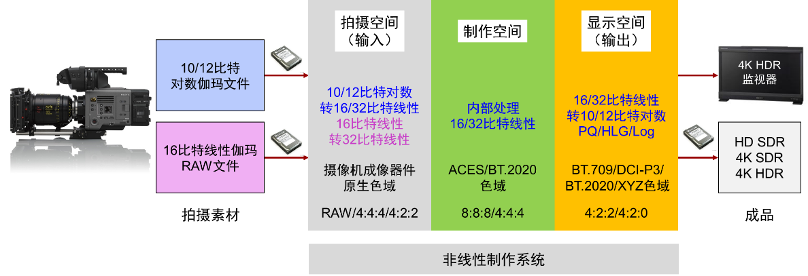
典型的电影制作流程：拍摄、制作与显示空间不同
高质量电视节目的录播制作和电影一样，也是典型的“所见非所得”流程。在这种非实时的制作流程中可以把拍摄空间看成米，把制作空间看成锅，输出的显示空间就是大小不同的碗。调色时制作空间这口锅必须足够大，即分辨率、量化比特和色域都要比米多比碗大，才能确保不损失亮度和彩色的有效信息。可以用小碗（高清/SDR伽玛/BT.709色域）、中碗（4K/SDR伽玛/BT.709或DCI-P3色域）或大碗（4K/HDR/BT.2020或XYZ色域）从制作空间这口大锅里取得不同信息量的节目，满足不同需求。
因为亮度与彩色都是用RGB或YC_{B}C_{R}电平表达的，所以不同的空间实际上就是不同的坐标系，每种特定亮度的彩色在不同空间也就是不同坐标系中的坐标值是不同的，所谓空间转换就是把某个坐标系中的点映射到另外一个坐标系获得新的坐标值，本质上是矩阵运算的过程。在上述“所见非所得”的制作流程中，首先需要把拍摄素材的空间转换成更大的制作空间，输出时把图像从制作空间转换成需要的SDR或HDR空间、电影空间，才能保证成品节目图像的亮度层次和彩色正常。

问：在ITU-R BT.2408文件里谈到的各种映射是什么意思？
答：BT.2408文件里经常谈到上转换、下转换、上映射、下映射、场景参考映射、显示参考映射、直接映射、色调映射、反色调映射等名词。因此，有必要解释一下这些专业名词和彼此之间的关系。

上转换（Up-Convert）
SDR转换为HDR的信号处理统称为上转换。
上转换时，以100%动态范围为分界线，100%动态范围以下的SDR内容用场景参考映射或显示参考映射上转换；高于100%动态范围的拐点部分用直接映射或上映射（反色调映射）上转换。
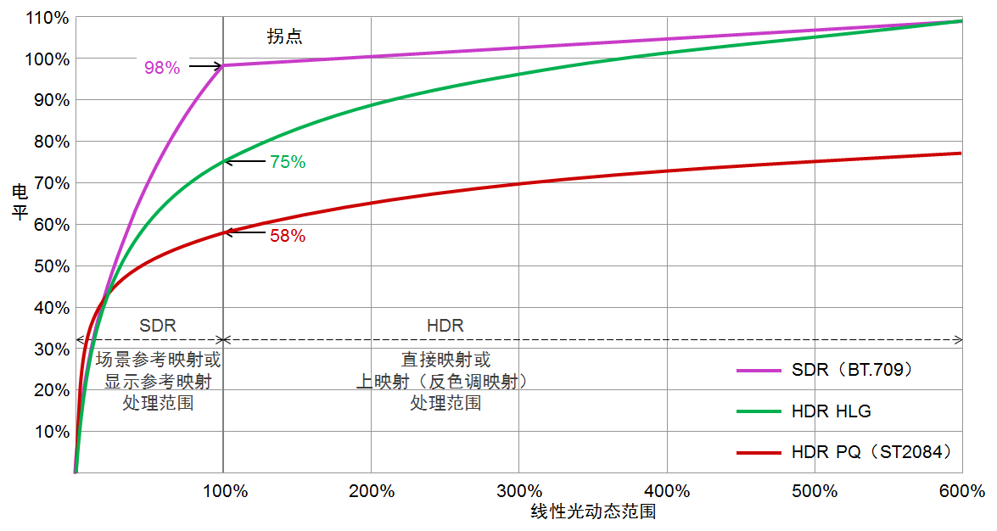
HDR转换时的范围划分

场景参考映射（Scene Referred mapping）与显示参考映射（Display Referred mapping）
场景参考映射简称SR，显示参考映射简称DR。HDR与SDR互转时首先把非线性的电信号转换成线性光信号，然后转换色域，再把转换了色域的线性光信号转换为非线性电信号。可以把非线性电信号转换为线性光信号的过程想象为用摄像机拍摄画面：SR是直接拍摄场景，把电信号转换为与场景光相同的线性光，DR是拍摄监视器显示的场景，把电信号转换为与监视器显示光相同的线性光。由于电视的系统伽玛OOTF是非线性的，因此场景光与显示光的对比度、彩色饱和度并不完全相同，SR与DR的转换结果也是有差别的。

直接映射（Direct Mapping）
直接映射上转换时不对SDR信号中高于100%动态范围的拐点部分进行扩展处理，以保持原始SDR的观感。因此，在HDR监视器上显示的直接映射SDR图像与SDR监视器上显示的原始SDR图像在SDR的拐点部分具有相同的观感。

上映射（Up-Mapping），反色调映射（Inverse Tone Mapping）
在BT.2408中，上映射也被称为反色调映射（ITM）。反色调映射上转换时把SDR信号中高于100%动态范围的拐点部分扩展到了HDR范围，以模拟HDR内容的观感。因此，在HDR监视器上显示的上映射SDR图像与原始HDR图像具有类似的观感。
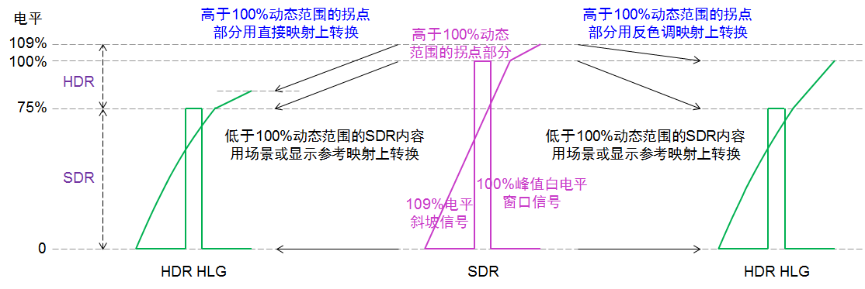
SDR上转换到HLG时直接映射与上映射（反色调映射）的差别
由于SDR中代表HDR内容的拐点部分被压缩到了10%左右的电平资源内，只保留了有限的亮度和彩色信息，采用反色调映射上转换时拐点部分的电平幅度被扩展了3至4倍但灰阶数量无法增加，损失的亮度和彩色信息无法恢复，扩展后很可能出现亮度和彩色的失真以及量化比特不足的条带现象， 8比特SDR素材尤甚。因此，除特殊要求外，上转换时应尽可能不采用反色调映射。
在大多数实际的转换器产品上，上转换时直接映射是默认设置。

下转换（Down-Convert）
HDR转换为SDR的信号处理统称为下转换。
下转换时，以100%动态范围为分界线，100%动态范围以下的SDR内容用场景参考映射或显示参考映射下转换，高于100%动态范围的HDR内容用下映射（色调映射）或硬削波下转换。

下映射（Down-Mapping），色调映射（Tone Mapping）
在BT.2408中，下映射也被称为色调映射（TM）。色调映射下转换时把HDR信号中高于100%动态范围的HDR内容压缩到了SDR信号的拐点处理范围内，与SDR摄像机处理HDR高光内容的方法一样。

硬削波（Hard Clipping）
下转换时，在某些情况下硬削波比色调映射（类似于软削波）更合适。通过硬削波，将超过阈值的所有信号都削波到该阈值。当要求来自HDR摄像机的信号看起来类似于无“拐点”的SDR摄像机输出的信号时，可以采用硬削波。例如，摄像机下转换SDR输出采用硬削波后去除了拐点对高光部分的压缩，有利于调光师精确控制高光电平。
由于高清SDR摄像机都采用了与色调映射一样的拐点处理HDR高亮度部分，为了使HDR下转换的高清SDR图像与原生SDR摄像机图像观感一致，在制作和播出的主信号流程中不应采用硬削波。
下图是HLG下转换到SDR时硬削波与色调映射的差别。从图中可以看到，场景或显示参考映射下转换把75% HLG电平映射为100% SDR电平，色调映射下转换把高于75% HLG的HDR内容压缩到了SDR信号的拐点范围内，硬削波则把高于75% HLG的HDR内容削波到100% SDR电平。在实际的转换器产品上，色调映射的拐点起始点和斜率是可以调整的，硬削波电平也是可以调整的，通常硬削波电平的默认值是100%。
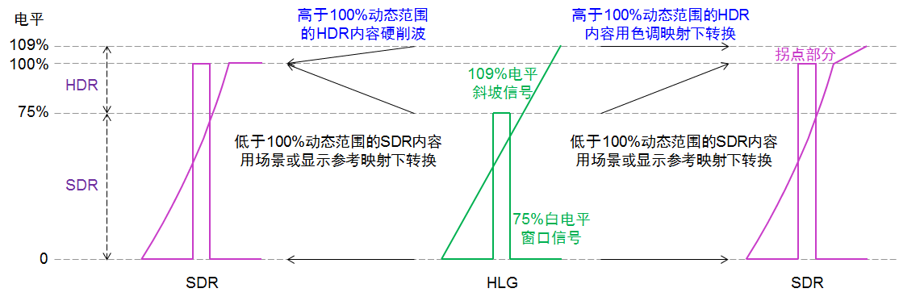
HLG下转换到SDR时硬削波与色调映射的差别
在大多数实际的转换器产品上，下转换时色调映射是默认设置。

问：什么是HLG-Live？
HLG-Live是索尼对HLG的改进版本，也可以认为是“索尼版”HLG，配置在索尼4K演播室摄像机、4K ENG肩扛摄录一体机上。这些设备既可以选择BT.2100定义的标准HLG伽玛，也可以选择索尼的HLG-Live。HLG-Live与HLG完全兼容，用HLG-Live拍摄的节目在HLG监视器和电视机上显示的图像与HLG相同，无需任何特殊处理。
HLG-Live与HLG的主要差别是灵敏度不同。例如，索尼HDC4300摄像机设置为HLG-Live时，其灵敏度比设置为HLG提升了5dB，接近1档光圈，与HDC1580高清摄像机灵敏度相同，对低照度拍摄非常有利。实际测试结果，索尼HDC4300采用HLG-Live时其灵敏度与索尼高清摄像机HDC1580/2580相同，HDC5500/3500采用HLG-Live时其灵敏度比高清摄像机还高一些，这就意味着在大型活动现场、体育场馆、演播室等场景，索尼4K演播室摄像机用HLG-Live拍摄时，如果不考虑灯具的显色性，现有的高清SDR制作灯光照度就能满足4K HDR拍摄需求，无需增加照明灯具和功率。

问：ITU-R BT.2408文件里谈到的各种映射在转换器上如何设置？
答：在实际的转换器产品上设置项目名称不一定与ITU文件的说明完全相同，下面以索尼HDRC-4000为例介绍具体的设置方法，其内容基于HDRC-4000应用软件版本V2.31。

HLG与HLG-Live
用HDRC-4000转换HLG信号时，首先要确认是BT.2100标准的HLG还是HLG-Live（或称之为“索尼版HLG”），这直接关系到转换增益设置。索尼4K演播室摄像机可以选择HLG或HLG-Live拍摄，HLG-Live的灵敏度比HLG高5dB，接近1档光圈，这对低照度拍摄非常有利。
在HDRC-4000转换器上与HLG-Live对应的设置是AIR MATCHING（Artistic Intent Render Matching，艺术意图渲染匹配），AIR MATCHING OFF对应HLG，AIR MATCHING ON对应HLG-Live，两者的转换增益相差5dB。例如，把HLG下转换为SDR，如果设置AIR MATCHING OFF时转换增益-11dB，则AIR MATCHING ON时增益应为-11+5=-6dB，与摄像机使用HLG-Live时CCU内置下转换的SDR增益设置相同。把SDR上转换为HLG时转换增益为正值，如果设置AIR MATCHING OFF时转换增益11dB，则AIR MATCHING ON时增益应为11-5=6dB，用等式表达为：
AIR MATCHING OFF：HDR>SDR GAIN –x dB = AIR MATCHING ON：HDR>SDR GAIN –x+5dB
AIR MATCHING OFF：SDR>HDR GAIN x dB = AIR MATCHING ON：SDR>HDR GAIN x-5dB
式中，x为AIR MATCHING OFF也就是HLG的转换增益，单位为dB。
在配置菜单的信道（A或B）设置（C03或C04）下，AIR MATCHING可选OFF或ON，OFF为BT.2100定义的标准HLG，ON为HLG-Live，菜单详见如下：
CONFIGURATION menu
CHANNEL A SETTINGS（C03）/ CHANNEL B SETTINGS（C04）
AIR MATCHING：OFF为HLG
AIR MATCHING：ON为HLG-Live
从V2.30开始HDRC-4000增加了HDR LOOK选项，设置HLG或HLG-Live时需要在HDR LOOK的3个选项中选择：
HDR LOOK：Live、Mild、Natural，选择Natural为HLG，选择Live为HLG- Live
HDRC-4000内置2个独立的转换器，称为CHANNEL A与CHANNEL B，可根据需要分别设置。

场景参考映射与显示参考映射
在配置菜单的系统（C01）下，DISPLAY REFERRED（显示参考）可选OFF或ON，OFF为场景参考映射，ON为显示参考映射，菜单详见如下：
CONFIGURATION menu
SYSTEM（C01）
DISPLAY REFERRED：OFF为场景参考映射（Scene Referred mapping，简称SR）
DISPLAY REFERRED：ON为显示参考映射（Display Referred mapping，简称DR）

直接映射与反色调映射（上映射）
在设置菜单的SDR→HDR（S34）下，HIGHLIGHT CREATION（高光创造）可选OFF或ON，OFF为直接映射，ON为反色调映射（上映射），HIGHLIGHT CREATION选择ON后可以调整POINT（起始点）和SLOPE（斜率）参数，改变SDR信号中被拐点压缩的高光扩展效果以模拟HDR内容的观感，需要根据实际测试结果和需求确定合理的数值。菜单详见如下：
SETUP menu
SDR→HDR（S34）
HIGHLIGHT CREATION（CHANNEL A或B）：OFF为直接映射（Direct Mapping）
HIGHLIGHT CREATION（CHANNEL A或B）：ON为反色调映射（Inverse Tone Mapping，ITM）/上映射（Up-Mapping）

色调映射（下映射）与硬削波
在设置菜单的HDR→SDR（S24）下，KNEE（拐点）可选OFF或ON。OFF关闭拐点，超过阈值的高光内容信号都被削波到该阈值，ON打开拐点，高光内容进行色调映射（下映射）处理，与SDR摄像机用拐点处理高光内容的方法相同。KNEE选择ON后可以调整POINT（起始点）和SLOPE（斜率）参数，与SDR摄像机拐点调整的方法一样，需要根据实际测试结果和需求确定合理的数值。菜单详见如下：
SETUP menu
HDR→SDR（S24）
KNEE（CHANNEL A或B）：OFF为硬削波
KNEE（CHANNEL A或B）：ON为色调映射（Tone Mapping，TM）/下映射（Down-Mapping）

问：HDR转换的场景参考映射（SR）与显示参考映射（DR）有什么差别？
答：在很多文献中SR也被称为场景光参考，DR被称为显示光参考，SR与DR的差别需要从电视的伽玛特性说起。在问答“为什么所有显示设备都是非线性的？”相关内容中已经谈到，早期的电视系统中因为显像管伽玛特性可以用L=V^{2.2}表示，所以摄像机伽玛V=L^{1/2.2} =L^{0.45}，拍摄与显示伽玛互为反函数，OETF与EOTF是互逆的关系。因为系统伽玛OOTF=1，所以监视器显示图像的对比度、饱和度与场景相同，是没有灰度失真的线性特性。这种线性系统伽玛只存在于电视技术发展史的教科书中，上世纪70年代后已经退出应用。旧事重提的现实意义，是讨论SR与DR时需要重温线性系统伽玛的历史。
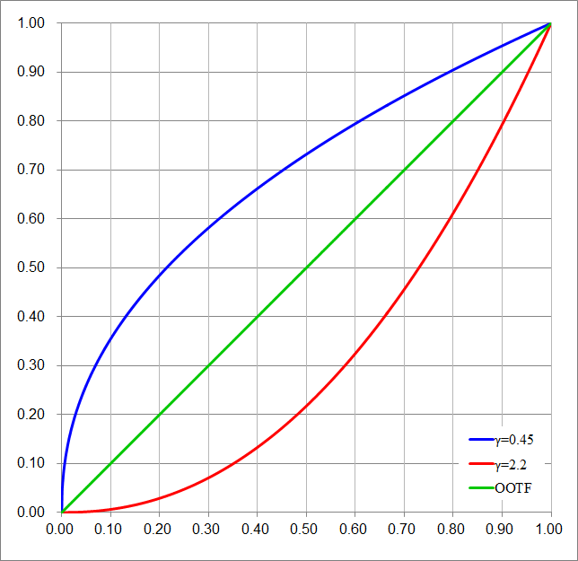
归一化的早期电视伽玛特性
先看看SDR的伽玛特性。目前使用的SDR系统伽玛OOTF并不是线性的，SDR电视的OETF与EOTF不是互逆的关系，拍摄与显示伽玛不互为反函数。BT.709拍摄伽玛（OETF）近似值为0.5，BT.1886显示伽玛（EOTF）为2.4，系统伽玛（OOTF）近似值为0.5×2.4 = 1.2：
SDR OOTF=SDR OETF×SDR EOTF=BT.709×BT.1886=0.5×2.4=1.2（近似值）
因为SDR电视的系统伽玛OOTF不是线性的1而是非线性的1.2，所以监视器显示图像的对比度、彩色饱和度比场景高，出现了灰度失真。实际上观众普遍接受并习惯了这种灰度和彩色略有失真、对比度和彩色饱和度比实际场景高的图像，因为观众喜欢比实际场景更漂亮而不是更真实的画面。
要得到系统伽玛OOTF=1，与真实场景对比度和彩色饱和度相同、没有灰度失真的线性特性，需要用BT.709 OETF的反函数BT.709 OETF逆（BT.709 OETF⁻¹）、伽玛=1/0.5=2.0的幂函数与BT.709匹配；或用BT.1886 EOTF的反函数BT.1886 EOTF逆（BT.1886 EOTF⁻¹）、伽玛值=1/2.4=0.42的幂函数与BT.1886 EOTF匹配。
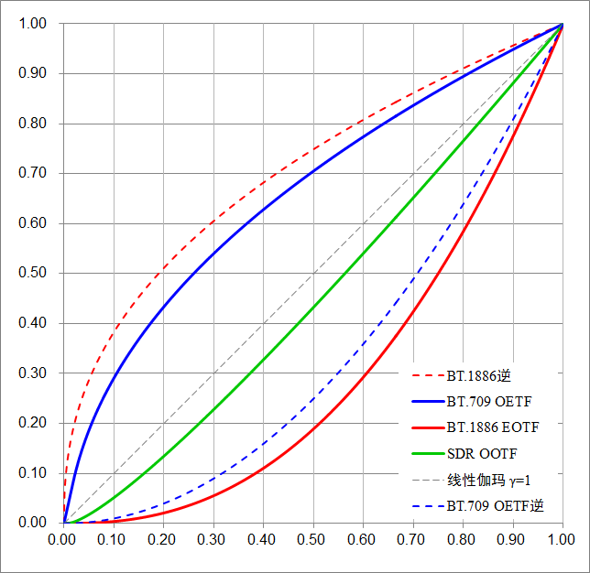
归一化的SDR电视伽玛特性
再看看HLG的伽玛特性。HLG沿用了SDR的OOTF特性，其OETF与EOTF不是互逆的关系，拍摄与显示伽玛不互为反函数。因为HLG的系统伽玛OOTF不是线性的1而是非线性的1.2，所以监视器显示图像的对比度、彩色饱和度比场景高，出现了灰度失真，但观众接受、习惯并喜欢这种SDR时代延续至今、具有美化功能的OOTF特性：
HLG OOTF=HLG OETF×HLG EOTF= 1.2（指数为1.2的幂函数）
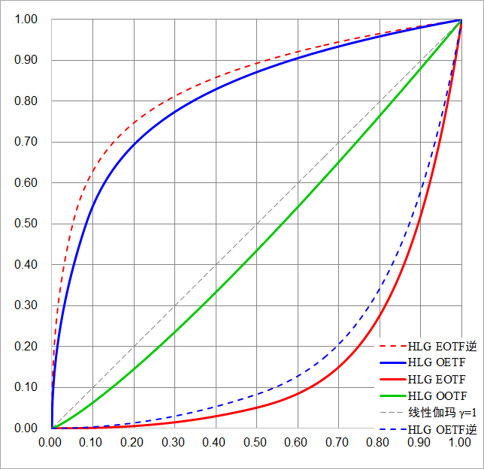
归一化的HLG电视伽玛特性
要得到系统伽玛OOTF=1，与真实场景对比度和彩色饱和度相同、没有灰度失真的线性特性，需要用HLG OETF的反函数HLG OETF逆（HLG OETF⁻¹）与HLG OETF匹配；或用HLG EOTF的反函数HLG EOTF逆（HLG EOTF⁻¹）与HLG EOTF匹配。
SDR的OOTF近似值1.2，HLG的OOTF=1.2，两者几乎是相同的，只是在暗部有些差异。HLG与SDR互转时，SDR上转换HLG或HLG下转换SDR后其OOTF仍然是1.2，因此只能在转换前或转换后信号的OOTF中选择保留一个。SR与DR的差别在于，SR保留转换后信号的OOTF，DR保留转换前信号的OOTF。
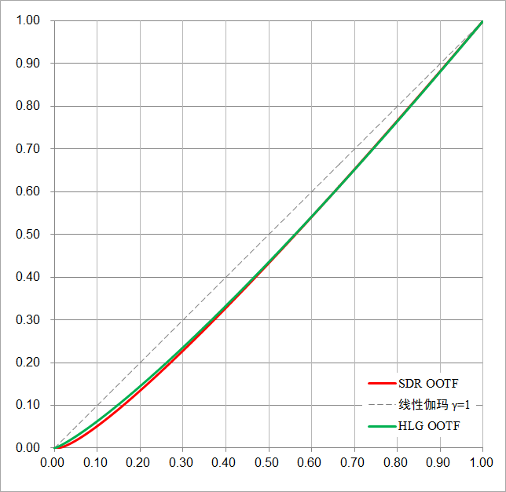
SDR OOTF与HLG OOTF的差别

SDR上转换HDR时SR与DR的信号处理流程
SDR上转换HDR时，首先把非线性的SDR信号转换成线性光信号，由于SDR的OOTF是非线性的1.2，场景光与显示光的对比度、彩色饱和度存在差异。用BT.709拍摄伽玛的反函数BT.709 OETF⁻¹把非线性SDR信号转换为线性光信号就是SR，其对比度、彩色饱和度与拍摄场景相同；用BT.1886显示伽玛把非线性SDR信号转换为线性光信号就是DR，其对比度、彩色饱和度与SDR监视器显示图像相同，比拍摄场景高。
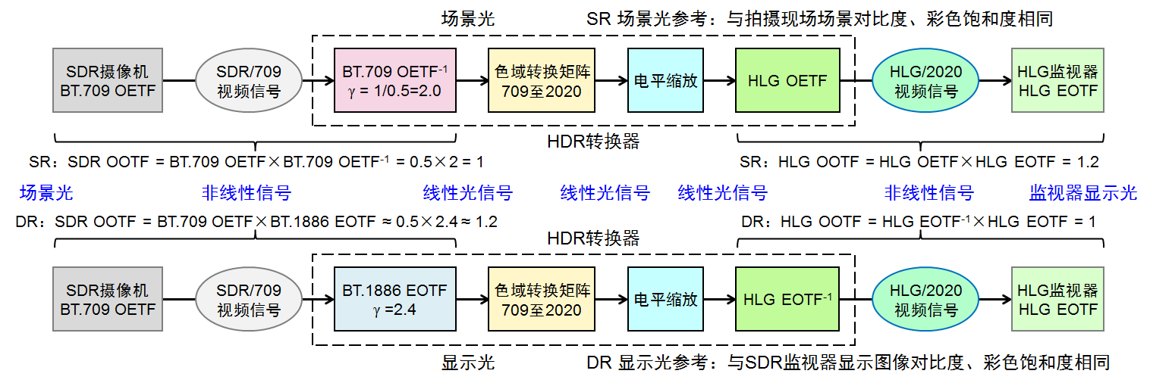
SDR上转换HLG时SR与DR的信号流程比较
可以把SDR上转换HLG想象为用“HLG摄像机拍摄SDR画面”：拍摄实际场景就是SR，拍摄监视器就是DR。
SR上转换时SDR OOTF=BT.709 OETF×BT.709 OETF⁻¹=1，相当于用“HLG摄像机拍摄现场场景”，然后用HLG OETF把线性光信号转换成非线性HLG信号，HLG监视器或电视机中内置的HLG EOTF把非线性HLG信号转换成显示光，HLG OOTF=HLG OETF×HLG EOTF=1.2，显示的HLG图像对比度和彩色饱和度比实际场景高，总系统伽玛=SDR OOTF×HLG OOTF=1×1.2=1.2，保留了转换后HLG的OOTF。
DR上转换时SDR OOTF=BT.709 OETF×BT.1886 EOTF≈0.5×2.4=1.2，相当于用“HLG摄像机拍摄SDR监视器”，然后用HLG EOTF⁻¹把与SDR监视器对比度、饱和度相同的线性光信号转换成非线性的HLG信号，HLG监视器或电视机中内置的HLG EOTF把非线性的HLG信号转换成显示光，HLG OOTF=HLG EOTF⁻¹×HLG EOTF=1，总系统伽玛=SDR OOTF×HLG OOTF=1.2×1=1.2，保留了转换前SDR的OOTF。
DR上转换时SDR OOTF=1.2，如果仍然用HLG OETF把线性光信号转换成非线性HLG信号，则HLG OETF×HLG EOTF=1.2，这样总系统伽玛=SDR OOTF×HLG OOTF=1.2×1.2=1.44，相当于HDR转换时“显示”了两次而不是“显示一次拍摄一次”，不符合总系统伽玛=1.2的基本规则，因此必须用HLG EOTF⁻¹抵消HLG监视器或电视机中内置的HLG EOTF，保留转换前的SDR OOTF。

HDR下转换SDR时SR与DR的信号处理流程
HDR下转换SDR时，首先把非线性的HDR信号转换成线性光信号，由于HLG的OOTF是非线性的1.2，场景光与显示光的对比度、彩色饱和度存在差异。用HLG拍摄伽玛的反函数HLG OETF⁻¹把非线性HLG信号转换为线性光信号就是SR，其对比度、彩色饱和度与拍摄场景相同，用HLG显示伽玛把非线性HLG信号转换为线性光信号就是DR，其对比度、彩色饱和度与HLG监视器显示图像相同，比拍摄场景高。
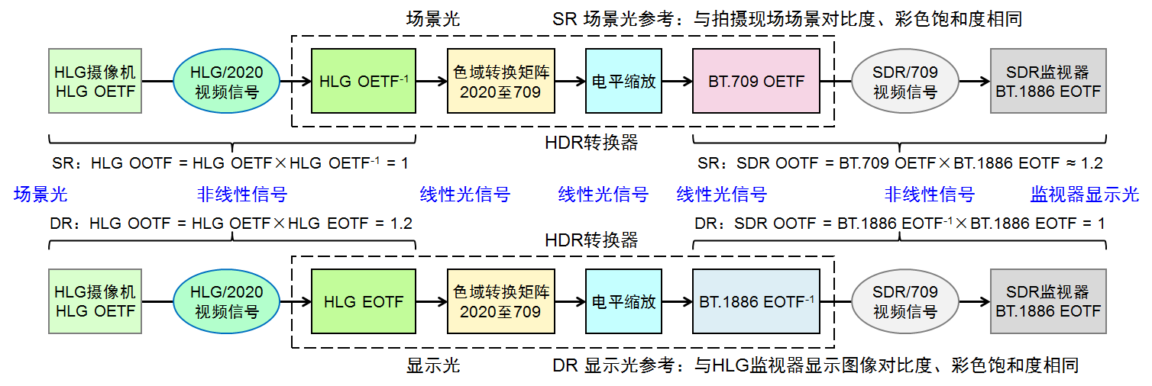
HLG下转换SDR时SR与DR的信号流程比较
同样地，可以把HLG下转换SDR想象为用“SDR摄像机拍摄HLG画面”：拍摄实际场景就是SR，拍摄监视器就是DR。
SR下转换时HLG OOTF=HLG OETF×HLG OETF⁻¹=1，相当于用“SDR摄像机拍摄现场场景”，然后用SDR OETF把线性光信号转换成非线性SDR信号，SDR监视器或电视机中内置的SDR EOTF把非线性SDR信号转换成显示光，SDR OOTF=SDR OETF×SDR EOTF=1.2，显示的SDR图像对比度和彩色饱和度比实际场景高，总系统伽玛=HLG OOTF×SDR OOTF=1×1.2=1.2，保留了转换后SDR的OOTF。
DR下转换时HLG OOTF = HLG OETF×HLG EOTF=1.2，相当于用“SDR摄像机拍摄HLG监视器”，然后用SDR的 BT.1886 EOTF⁻¹把与HLG监视器对比度、饱和度相同的线性光信号转换成非线性的SDR信号，SDR监视器或电视机中内置的SDR BT.1886 EOTF把非线性的SDR信号转换成显示光，SDR OOTF=SDR EOTF⁻¹×SDR EOTF=BT.1886 EOTF⁻¹×BT.1886 EOTF=1，总系统伽玛=SDR OOTF×HLG OOTF=1.2×1=1.2，保留了转换前HLG的OOTF。
DR下转换时HLG OOTF =1.2，因此不能用SDR OETF把线性光信号转换成非线性SDR信号，因为SDR OETF×SDR EOTF=1.2，这样总系统伽玛=SDR OOTF×HLG OOTF=1.2×1.2=1.44，不符合总系统伽玛=1.2的基本规则，必须用SDR EOTF⁻¹抵消SDR监视器或电视机中内置的SDR EOTF，保留转换前的HLG OOTF。

HDR转换时DR与SR的差别
虽然SDR与HLG的OOTF都是1.2，但SDR监视器的峰值亮度是100尼特，HLG监视器的峰值亮度1000尼特，是SDR的10倍，因此同样的非线性特性在低亮度SDR监视器上对对比度和饱和度的影响比高亮度HLG监视器更大。换言之，HDR转换后保留SDR OOTF时图像的对比度和饱和度会比保留HLG OOTF时高。由于彩色图像的对比度和饱和度同时改变时人眼对彩色的变化更敏感，直观感觉就是HDR转换后保留SDR OOTF时彩色饱和度更高，这可以从理论计算和客观测试、主观评价得到验证。
根据ITU的BT.2390和2408建议，HLG与SDR互转时以75%HLG映射100%SDR电平为基准，不做任何黑电平、白电平、饱和度调整时：

上转换
DR上转换的HLG图像与原SDR图像观感相同，SR上转换的HLG图像与原SDR图像观感有差别，上转换后SR比DR彩色饱和度低一些。这是因为SR上转换时保留了HLG OOTF饱和度下降，DR上转换时保留了SDR OOTF饱和度不变，所以上转换后SR的饱和度比DR低。
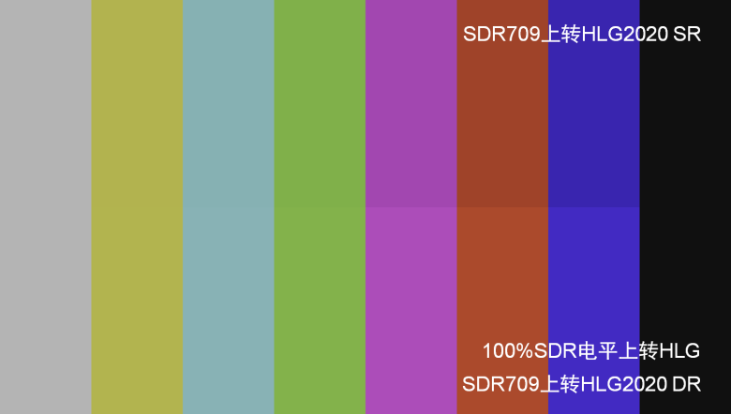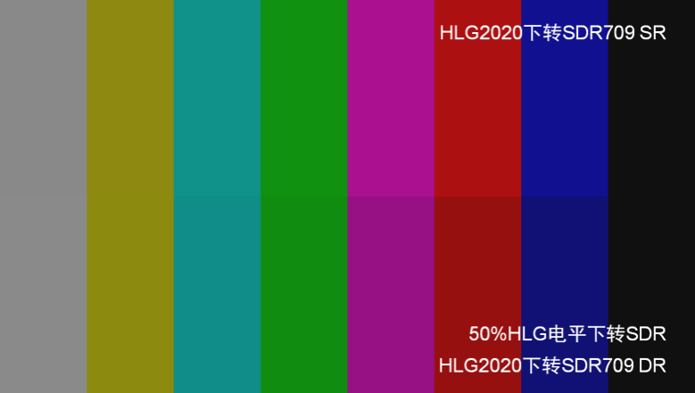

下转换
DR下转换的SDR图像与原HLG图像观感相同，SR下转换的SDR图像与原HLG图像观感有差别，下转换后SR比DR的彩色饱和度高一些。这是因为SR下转换时保留了SDR OOTF饱和度上升，DR下转换时保留了HLG OOTF饱和度不变，所以下转换后SR的饱和度比DR高。

往返转换
DR上转换+DR下转换：与原始SDR图像相比无变化。这是因为DR上转换时保留了SDR OOTF饱和度不变，DR下转换时保留了HLG OOTF饱和度不变，上、下转换时饱和度都没有变化，所以DR往返转换后饱和度不变。
SR上转换+SR下转换：与原始SDR图像相比无变化。这是因为SR上转换时保留了HLG OOTF饱和度下降，SR下转换时保留了SDR OOTF饱和度上升，SR下转换时提高的饱和度补偿了SR上转换时降低的饱和度，所以SR往返转换后饱和度没有变化。
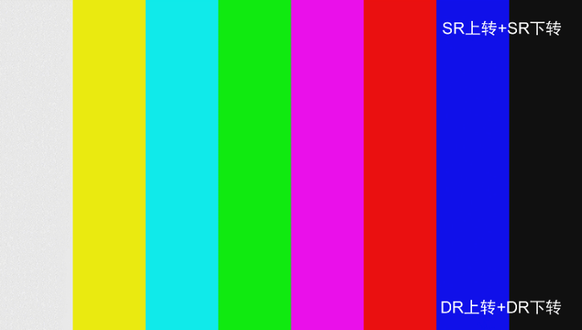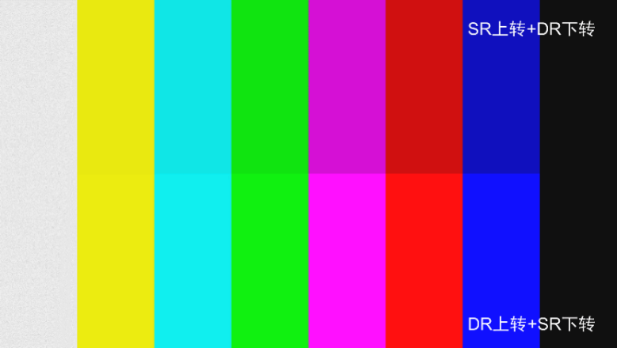
SR上转换+DR下转换：与原始SDR图像相比饱和度降低，色调略有变化。这是因为SR上转换时保留了HLG OOTF饱和度下降，DR下转换时保留了HLG OOTF饱和度不变，所以往返转换后饱和度降低。
DR上转换+SR下转换：与原始SDR图像相比饱和度增加，色调略有变化。这是因为DR上转换时保留了SDR OOTF饱和度不变，SR下转换时保留了SDR OOTF饱和度上升，所以往返转换后饱和度上升。
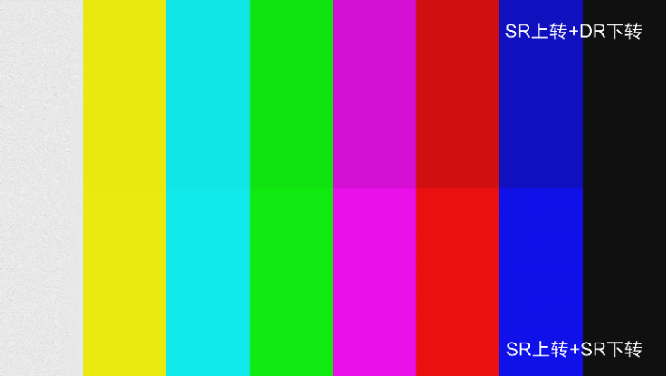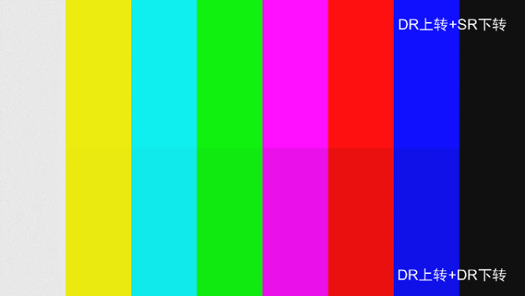
实际制作时HLG与SDR的映射电平关系可能会基于ITU的建议略作调整，但只要上、下转换的映射关系相同，上述结论不变。

问：HDR转换时如何选择SR或DR？
答：选择映射方式不能只看转换结果，必须结合制作流程综合考虑。
如果只关注转换结果，DR是最简单的选择。因为DR上转、下转、往返转换后其观感都与原始信号相同，没有变化；而SR上转后饱和度下降，下转后饱和度上升，往返转换后饱和度不变。
考虑到HDR制作流程的实际应用，选择什么映射方式并不简单。
先看上转换。在HDR制作中混合使用HLG和SDR摄像机时，SDR摄像机应该用SR上转换才能与HLG摄像机完美匹配。这是因为SR上转换保留了HLG的OOTF，相当于用HLG摄像机拍摄SDR场景，转换图像的观感与HLG摄像机相同。
目前HDR制作流程中仍然使用了很多SDR图文或虚拟系统，这些系统制作的国旗、广告标识、俱乐部徽章等图形进入HDR制作系统时，应该用DR上转换才能使HLG图像中显示的这些图形与高清SDR图像一致，这是因为DR上转换保留了SDR OOTF，相当于用HLG摄像机拍摄SDR监视器，转换图像的观感与SDR监视器相同。
再看下转换。如果HDR制作系统中混合使用了HLG与SDR摄像机，而SDR摄像机采用SR上转换HLG，HDR与SDR同播时为了使高清SDR图像保持与SDR摄像机相同的观感，播出端应采用SR下转换，这是因为SDR摄像机信号用SR上转后再用SR下转才能保持SDR摄像机图像的观感不变。
即使HDR制作系统中只有HLG摄像机，如果采用SDR调光制作HDR，由于HDR摄像机内置的下转换器都是SR，为了使调光师看到的图像与播出信号一致，播出端也应采用SR下转换。
如果HDR制作系统中只有HLG摄像机并采用HDR调光制作HDR，播出端采用SR或DR下转换都没有问题，其区别是SR下转换保留了SDR图像的观感，DR下转换保留了HLG图像的观感。
如果HDR制作时使用了SDR图文或虚拟系统，这些系统的文字和图形是用DR上转换的，播出端应采用DR下转换才能保持SDR图文观感与原始文字、图形一致。
通过上述分析可以看到，不同的应用需要不同的映射方式，而在实际制作和播出流程中是不可能频繁改变映射方式的。近年来电视行业通过大量研究、测试和实践，对HDR转换形成了如下共识：

上转换
HDR制作系统中混合使用HLG和SDR摄像机时，SDR摄像机信号应采用SR上转换。
未调色SDR录像节目应采用SR上转换。
调色制作的SDR录像节目应采用DR上转换。
SDR图文、虚拟系统的文字和图形应采用DR上转换。

下转换
播出端应采用SR下转换。

问题对策
在HDR制作和播出系统中采用上述映射方式后，必须解决这些映射方式存在的彩色变化问题才能确保转换图像质量。具体来说，就是解决SR上转饱和度下降和SR下转饱和度上升的问题，特别是DR上+SR下往返转换的彩色饱和度上升、色调变化问题。
从转换器产品来看，以HDRC-4000为例，首先，下转换时该设备对超过100%幅度的R、G、B信号做了削波处理，解决了DR上+SR下往返转换后彩色饱和度超过100%的问题。其次，用AIR Matching消除了SR上、下转换的色调变化，减少了转换后饱和度的变化。
不过，AIR Matching只是减少但并未完全消除SR上、下转换饱和度的变化，还需要调整ADDITIONAL PAINT（附加绘画）菜单中的SATURATION（饱和度），SR上转换时SATURATION +5，增加饱和度以抵消SR上转换时饱和度的下降；下转换时SATURATION -5，降低饱和度以抵消SR下转换时饱和度的上升。
这些措施解决了SR转换的彩色变化问题，设置后无论SR上、下单向转换，还是DR上+SR下往返转换，彩色饱和度和色调都不会出现明显可见的变化。其它几个厂商的同类转换器也采用了AIR Matching专利，可以按照上述设置做相同的处理。不过不同厂商、型号的设备设置参数不一定相同，需要用SDR、HDR彩条测试信号和摄像机拍摄的彩色测试卡图像进行测试和调整，使SR上、下转换的彩色饱和度、色调变化最小。

问：HDR转换，上转换还是下转换难度大？
答：首先需要说明中国与其它国家和地区对超高清、宽色域、HDR处理方式的差别。在中国的广播电视标准与实践中，色域和动态范围是与分辨率绑定的，具体来说高清就是BT.709窄色域SDR，4K超高清就是BT.2020宽色域HDR。欧美日韩等地的广播行业则不把分辨率、色域和动态范围做组合绑定，高清不但有传统的窄色域SDR，也可以用宽色域SDR和宽色域HDR；4K超高清有宽色域HDR，也有窄色域SDR。
为讨论方便，本文忽略分辨率并把动态范围和色域绑定，当讨论SDR时默认窄色域，HDR默认宽色域，这样，4K HDR与高清SDR互转就简化为HDR宽色域与SDR窄色域的互转问题。与分辨率、帧率和图像的数据量相关不同，动态范围、色域与数据量无关，HDR宽色域与SDR窄色域使用的电平（量化）资源相同，不同动态范围、不同色域的差别体现在两者不同的电平与色域坐标系上，数据量完全相同。
广播电视的主流制作信号与文件格式均为10比特4:2:2，可以把10比特4:2:2看作一个容器，传统的SDR与新的HDR使用的都是这个容器。虽然容器相同，但相同电平（码值）映射的亮度和彩色是不一样的，如果把映射的色域和亮度结合成空间，那么坐标系不同时同一个容器映射的空间也不一样，而相同的亮度和彩色在不同坐标系中其坐标值肯定不同。
SDR与HDR空间比较
上转换就是把用SDR坐标系标定的视频信号改为用HDR坐标系标定。由于SDR的空间小于HDR， SDR的所有亮度和彩色都在HDR空间内，所以上转换是可逆的无损处理，不会损失亮度和彩色信息，但转换后的坐标值会变小。例如，SDR转换成HLG时，100%SDR电平应映射为75%HLG电平，这就像把小锅里完整的小苹果放进大锅，苹果不会受到损伤，如果把大锅和苹果等比例缩小，使大锅的尺寸与小锅相同，那么苹果的尺寸就“变小”了。
与上转换相反，下转换是把用HDR坐标系标定的视频信号改为用SDR坐标系标定。由于HDR的空间大于SDR，经过转换后只有SDR空间内的亮度和彩色信息能够保留，SDR空间之外的亮度和彩色信息会丢失，所以从信息量的角度来看下转换是不可逆的有损处理。下转换相当于把大锅里完整的大苹果放进小锅，而苹果比小锅还大，所以不把大苹果去掉一部分是不能放进小锅的。不过，HDR下转换至SDR时损失的都是SDR无法再现的亮度和彩色信息，从SDR显示设备的角度来看并没有损失什么。
下转换是亮度和彩色信息减少的过程，因此必须谨慎处理超过SDR空间的亮度和彩色信息。以HLG下转换SDR为例，75%HLG电平应映射为100%SDR电平，对超过75%HLG电平的信号有硬削波或软削波两种处理方法。硬削波损失了所有超过75%HLG的高光信息，软削波在下转换时也被称为色调映射，用比较少的电平资源保留了部分高光信息，与摄像机的拐点处理相似。同样地，BT.2020宽色域转换为BT.709窄色域时也存在类似的问题，对超过BT.709色域的彩色信息也有硬削波或软削波两种处理方法，硬削波损失了宽色域的信息，软削波用较少资源保留了部分宽色域信息。
综上所述，从技术角度分析，HDR下转换SDR的难度比SDR上转换HDR的难度更大。

问：除ITU-R BT.2390、2408介绍的转换方法外，还有哪些类型的HDR转换器产品？
答：可以把市场上的HDR转换器产品分为三类。
第一类是以ITU相关技术文献为基础研发的产品，这类设备的转换方法基于BT. 2087、2390、2407、2408、2446等文件推荐的OETF、EOTF、动态范围、色域转换法，以技术逻辑为主，艺术逻辑为辅。所有转换都是计算的结果，所有计算都有理论依据，根据场景参考、显示参考、色调映射、色域矩阵转换的计算得到输出，使用时需要根据需求设置正确的参数，是典型的工程师思维，可称之为“技术型”。
在“技术型”的基础上还可以增强或简化。有些“技术型”转换器增加了动态自适应能力，下转换时可根据输入的HDR图像亮度自动调整电平映射关系，能够适应比固定参数映射下转换更宽的动态范围，无需复杂的参数设置。有些转换器则利用HLG与SDR的兼容性做了简化，在HLG下转换时OETF保持不变，只是把BT.2020色域转换为BT.709色域，即只转色域不转伽玛，就像用BT.2020色域的SDR监视器观看HLG图像一样。在市场上，传统广电设备厂商提供的转换器产品几乎都是“技术型”的。
第二类是以人眼视觉感受为基础研发的，转换结果基于艺术家的体验，从调色师的视角处理动态范围、伽玛和色域转换，以艺术逻辑为主，技术逻辑为辅。具体方法是由调色专家对特定的伽玛、动态范围和色域的图像进行调色，使其在目标监视器上呈现符合艺术要求的画面，用艺术而不是技术逻辑实现转换。这种转换无需复杂设置，是典型的艺术家思维，可称之为“艺术型”。
上述分类并不是绝对的，工程师与艺术家也并非完全对立，现实世界中既有懂技术的艺术家也有懂艺术的工程师，所以“技术型”的产品也会带有艺术色彩，“艺术型”的产品也需要雄厚的技术基础支撑。以典型的“技术型”产品代表HDRC-4000为例， AIR-MATCHING（Artistic Intent Render Matching，艺术意图渲染匹配）关闭时其转换完全按ITU相关文件推荐的标准计算，技术正确。打开AIR-MATCHING后除转换增益差与标准HLG相差5dB外，还加入了设计者对画面的艺术理解，使转换后的图像看起来更舒服、漂亮，但与理论计算的结果有差别，不是完全的技术正确。
无论“技术型”还是“艺术型”转换，本质上都是依据技术或艺术规则对图像信息进行的运算、处理，把运算、处理前后的数据用输入与输出关系查表的格式记录下来就得到了LUT（Look-Up Table）文件。因此，LUT实际上是一个包含了多组参数和处理方法的转换方案模型，融合了经验丰富的工程师和艺术家对动态范围、色域转换的理解，是HDR转换的第三类产品。支持LUT上载的转换器可加载适合不同应用场景的LUT实现用户需要的转换，此时转换器硬件只承担了信号接口功能，转换特性完全取决于加载的LUT。
一些知名的广播电视运营商、调色设备供应商、调色工作室或调色师个人把适用于不同场景转换需求的LUT作为商品出售，用户购买后加载到自己的转换器中就可以使用。从LUT提供方来看，广播电视行业以BBC为代表，其研发部门经过大量测试和实践后制作了多种LUT，适合不同的HDR转换应用，目前的版本是V1.3.1。调色行业也制作了很多HDR转换LUT，主要目的是培训与经验交流。从类别上看，BBC的LUT偏重于技术，调色师的LUT偏重于艺术。LUT的使用方主要是需要规范HDR转换流程的电视台、制作公司，以及缺少HDR转换经验的调色工作室、调色师。

问：不同类型的HDR转换器有什么特点？适合什么需求？
答：如果用照相机做参照，“技术型”的静态固定参数转换器相当于专业单反相机的手动模式，所有参数均可由用户自行调整、设置，实现精准控制，使用者需要具备HDR专业知识和实践经验，了解各项技术参数对图像的影响。
由于SDR的动态范围比HDR小得多，依据正常曝光图像设置HDR与SDR的映射关系后，大部分规范制作的HDR节目用固定参数下转换后都能获得理想的图像质量，但超亮或超暗画面下转换后会出现过曝或欠曝现象。增大转换增益差可改善超亮画面质量但牺牲了超暗，减小增益差则改善超暗牺牲了高亮，这是静态固定参数转换器的固有局限。
因为下转换是把HDR大动态范围用一套固定参数转换为小动态范围，相当于把大锅换成小锅，原本放在HDR这口大锅里的大苹果不可能完整无损地放进SDR小锅里，必须去掉一部分。所谓静态固定参数，就是确定去掉大苹果的某些固定部分，以便把大苹果放进小锅。
同属“技术型”的动态自适应可变参数转器换相当于傻瓜相机，无需复杂设置即可满足HDR节目的下转换需求。理想的智能处理引擎能够实时分析每帧画面亮度，用不同参数处理不同动态范围的图像，获得最佳转换结果。所谓动态可变参数，就是在不同场景去掉大苹果的不同部分以便把大苹果放进小锅，只保留有价值的部分。
不过，目前智能处理引擎的性能还不完善，市场上几乎所有同类产品都存在相同的问题：HDR画面中没有超亮景物时SDR输出电平始终低于70-80%，只有出现超亮景物时才用70-80%以上的电平资源处理超亮信号，其结果是HDR超亮或超暗画面下转换质量好，正常曝光的图像电平比固定参数转换器低20%左右，导致下转换后规范制作的画面偏暗、沉闷。从主观评价结果看，只要HDR图像基本正常，用动态转换器下转换都能够获得无错但并非优质的SDR图像。
通过上述分析可以看到，静态与动态转换器的优缺点几乎正好相反：静态转换器适合现场设备可控、制作规范的电视直播、录播节目下转换，而这正是目前动态转换器的短板；动态转器适合现场设备不可控、来源复杂、经过后期调色的录播节目下转换，这正是静态转换器的不足，两者的优势正好是对方的劣势。从信息处理的策略上看，正确设置的静态转换器是保中间主体牺牲超亮和超暗，而动态转换器则是保超亮和超暗，牺牲中间主体。
“艺术型”转换器性能基于调色师的主观感受，从使用者的角度看也相当于傻瓜相机，无需复杂设置即可满足大部分HDR转换需求。实际主观评价的结果，其下转换性能与动态转换器相似，但更具个性化。
LUT转换相当于专业单反相机的各种场景模式，无需复杂设置，只要根据说明选择对应场景的LUT就能获得相对优质的转换结果。实际客观测试和主观评价结果证明，目前BBC提供的十几种LUT性能都不错，可以完成HDR上、下转换，往返转换，也可以与静态、动态参数转换器混合使用，既能满足制作和播出的HDR转换需求也简化了操作，适合没有HDR转换经验、需要规范HDR转换流程的电视台和制作公司使用。
综上所述，三种不同类型的转换器各有特点，适合不同需求。实际使用时，无论采用哪种类型的转换方式，使用者都需要具备一定程度的专业知识。静态固定参数转换需要的HDR专业知识最多，LUT和动态自适应可变参数转换需要的专业知识比较少。

问：对HDR制作最常见误解是什么？
对HDR制作最常见的误解主要是在亮度方面。在初期，主要的误解是把HDR图像的平均亮度调整的过高，BT.2408文件发布后，由于部分制作人员对HDR参考白基准电平的203尼特亮度存在误解，又出现了把HDR图像平均亮度压得过低的问题。
在HDR发展的初期，部分制作人员和观众对HDR的理解是“看起来很亮的图像”，“不亮的电视不是HDR电视”，有些人甚至认为“HDR就是亮瞎眼的图像”。在这种认知的主导下，如果制作的HDR节目平均亮度不比SDR高很多，可能就不会被认为是HDR。
经历过初期的误解后，制作人对HDR有了更深入的认识，特别是ITU的BT.2408报告发表后，HDR制作进入了规范发展的阶段。不过，部分制作人员对HDR参考白基准电平的203尼特亮度产生了误解，把203尼特当成了HDR图像的最高亮度，导致其制作的HDR节目平均亮度偏低，看起来和SDR图像差不多。
SDR（BT.709）与HDR（PQ/HLG）的OETF比较
从SDR与HDR的OETF、EOTF比较可以看到，摄像机拍摄100%反射率白卡时，在100尼特峰值亮度的SDR监视器上显示亮度为100尼特，在1000尼特峰值亮度的HDR监视器上显示亮度为203尼特。也就是说，在HDR监视器上看到的“白衬衫”或白色字幕比SDR监视器亮度高一倍。
SDR（BT.709）与HDR（PQ/HLG）的EOTF特性比较
从BT.2408-2的表A4.2可以看到，拍摄人物时，在100尼特峰值亮度的SDR监视器和1000尼特峰值亮度的HDR监视器上肤色亮度是差不多的。
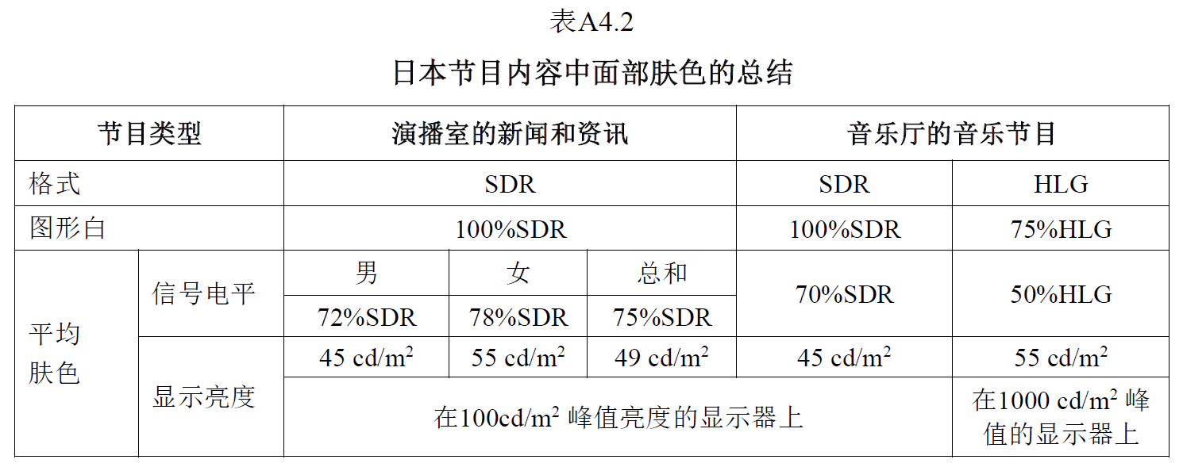
通过上述分析和实际测试可以得出结论，对SDR和HDR来说，肤色亮度是一个分界线，尽管SDR与HDR监视器的峰值亮度相差10倍，但显示的肤色亮度是差不多的。被摄景物的亮度越高，HDR与SDR的显示亮度差别越大，在拍摄反射率接近100%的“白衬衫”时HDR的亮度是SDR的2倍，如果被摄景物的亮度是“白衬衫”的6倍时，1000尼特峰值亮度HDR监视器的显示亮度是SDR监视器的6-10倍。
对HDR制作来说，203尼特显示亮度对应的是100%反射率白卡，超过203尼特的亮度才是HDR内容，低于203尼特的是SDR内容。如果把203尼特误解为SDR电视的峰值白，把HLG信号电平压在75%以下，那么在HDR监视器上显示的图像只是峰值亮度比SDR电视高一倍的SDR而已，不是HDR图像。
同样的问题也会出现在SDR上转换的节目中。由于目前优质的HDR节目比较少，很多“HDR”节目并不是HDR制作，而是SDR上转换的，SDR峰值白的电平为100%，上转换HLG后其电平为75% HLG，对应显示亮度203尼特。还有些HDR节目中使用了大量SDR素材，转换成HDR后其最高亮度也是203尼特，这些问题是从SDR过渡到HDR制作时不可避免的。

问：HDR制作的难点是什么？
答：目前HDR制作的难点主要有两个，一是电视行业对优质HDR图像的评价标准还未形成共识，二是制作HDR时必须考虑下兼容SDR。
技术是为艺术服务的，又反过来影响了艺术。HDR技术出现之前，电视行业对SDR拍摄和显示技术已经有了深刻的理解，深知电视技术无法再现人眼看到的全部彩色和亮度信息。基于这个认知，多年来电视行业在拍摄、照明、服装、化妆、道具、场景设计搭建等方面建立了完善的体系，导演、调色师和制作者对优质电视画面的判断也基于这个认知。
与传统的SDR相比，HDR大幅度提高了电视系统的亮度、对比度和彩色还原能力，使其接近了人眼的可视范围。HDR技术的发展使传统体系受到了很大冲击，基于HDR的新体系尚未及时建立，电视从业人员需要适应新技术带来的各种变化。就像一个经验丰富的厨师，已经习惯了用小锅炒菜，突然换成了大锅，反而会有无所适从的感觉。
HDR技术为电视艺术创作提供了更大的空间，技术发展必然会推动电视艺术的进步，打破多年来形成的SDR路径依赖。依托HDR这口“大锅”，电视行业亟需对优质HDR图像的评价标准达成新的共识，建立新的体系，这些都需要行业同仁的长期共同努力。
电视的发展经历了几次重大的技术变革：从黑白到彩色，从模拟到数字，从标清到高清，最近的这次则是从高清到4K，从SDR到HDR。电视技术的发展并非轻装前进，每次技术变革都不得不考虑“向前兼容”的问题。
例如，从标清发展到高清时，亮度、伽玛和色域都没有改变，只是提高了分辨率、改变了画面宽高比，因此制作完成高清节目后下转换成标清比较简单。从SDR发展到HDR既改变了亮度和伽玛，也改变了色域，如果说高清下转换标清是一元一次方程，那么4K HDR下转换高清SDR就相当于三元高次方程，其难度比高清转标清大得多。
在从高清SDR过渡到4K HDR期间，大多数观众观看的仍然是高清SDR节目，很多用4K超高清系统制作的HDR节目需要下转换成SDR在高清频道播出，或需要同时制作4K HDR与高清SDR。用完全独立的4K HDR和高清SDR制作系统同时分别完成大型活动直播是不切实际的，除了两个制作系统的设备和人员成本之外，拍摄现场可能没有足够的空间同时容纳HDR和SDR摄像机机位。因此，制作4K HDR节目后下转换高清SDR是不可避免的。
这就对4K HDR制作提出了更高的要求，实时直播时不但要确保4K HDR的图像质量，还必须保证下转换的高清SDR图像质量。同样地，目前制作4K HDR时使用一些高清SDR信号源也是不可避免的，制作时不但要确保这些SDR信号上转换后能与原生4K HDR信号完美匹配，还要确保下转换后的高清SDR与上转换前的高清SDR相同。
对用HDR调光制作HDR的实时直播或非实时的HDR录播来说，由于HDR的曝光宽容度远大于SDR，因此制作出高质量的HDR后，下转换SDR应采用自适应动态映射才能获得高质量SDR输出。动态转换器旨在优化不同场景HDR到SDR的映射曲线，从而适应比固定（或静态）增益差映射曲线更宽的曝光范围。目前动态转换器产品已经进入实用阶段，其性能仍在不断改进中。
综上所述，目前制作高质量HDR的难度比SDR高，如果再考虑下兼容SDR和使用SDR素材的上转换问题，可谓难上加难。针对这些难点，行业内已经研究了很多针对性的措施，如直播时采用SDR调光制作HDR，选择正确的上转换与下转换方式等，详细说明请参考本文其它的问答内容。

问：为什么新型4K电视机显示的高清SDR画面比4K HDR看起来更亮？
答：目前，市场上采用LCD和OLED显示面板的高清电视机峰值亮度比监视器高得多，达到了160至300尼特，支持HDR的新型4K电视机峰值亮度更高，有些达到了400至2000尼特，而SDR与HLG都是相对亮度体系，图像的最高亮度不但与信号电平相关还与显示设备的峰值亮度相关，因此电视机峰值亮度越高，显示相对亮度体系的SDR和HLG画面时亮度就越高。
新型4K电视机显示SDR画面比HDR更亮的原因是目前电视机的亮度设置对SDR和HDR是一样的，如果亮度是为观看HDR图像设置的，观看高清SDR时屏幕就太亮了，如果设置亮度适合SDR，观看HDR就太暗，没有HDR效果。4K HDR电视机出厂时一般都是为显示HDR图像设置的，由于SDR显示伽玛提高亮度时是从暗到亮等比例提升，因此更高峰值亮度的4K电视机显示高清SDR图像时亮度比普通高清电视机高得多，也比显示HDR图像时的平均亮度更高。
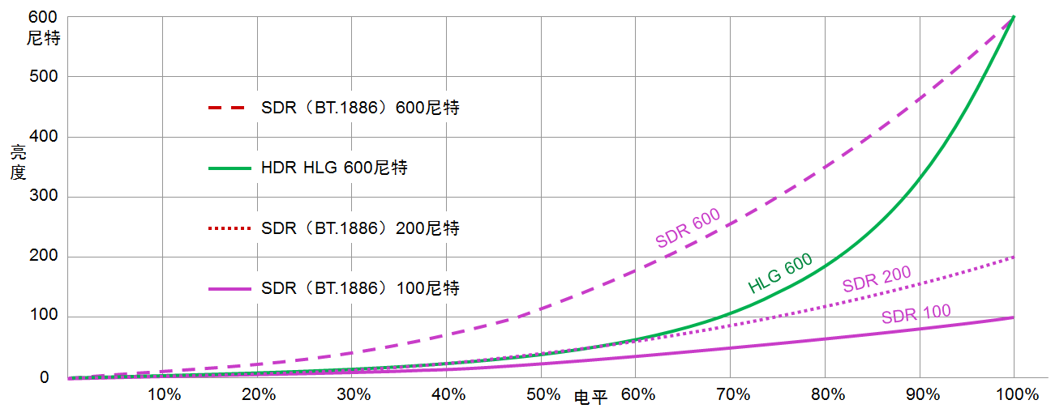
峰值亮度600尼特时SDR与HLG的亮度对比

问：常用的HDR播出、传输方案是哪几种？
在问答“ITU定义的两种HDR伽玛有什么差别？”中已经介绍过，BT.2100定义了两种用于高动态范围（HDR）电视的伽玛，分别是绝对亮度体系的PQ和相对亮度体系的HLG。不过，PQ只是EOTF，由于PQ对显示设备精度要求很高，必须在播出码流中加入代表制作监视器性能和节目亮度的元数据形成完善的HDR方案才能充分发挥其优势。用PQ制作的节目可以用HDR10、HDR10+、Dolby Vision-1/2、SL-HDR1/2方案播出。HLG无需元数据，用HLG制作的节目在播出、传输码流里插入识别符就可以直接播出，也可以加入元数据形成HDR方案（如SL-HDR3）。
行业标准组织和厂商提出了多种HDR播出方案，已经被影视行业和电视机厂商接受的HDR方案有BDA（蓝光盘）/HDR10、HDR10+、Dolby Vision和HLG。目前几乎所有网络平台上的HDR节目都是用HDR10或Dolby Vision播出的，广电总局已经确定中国用HLG加识别符的方案播出4K HDR节目，采用PQ伽玛的播出方案待定。

HDR播出方案
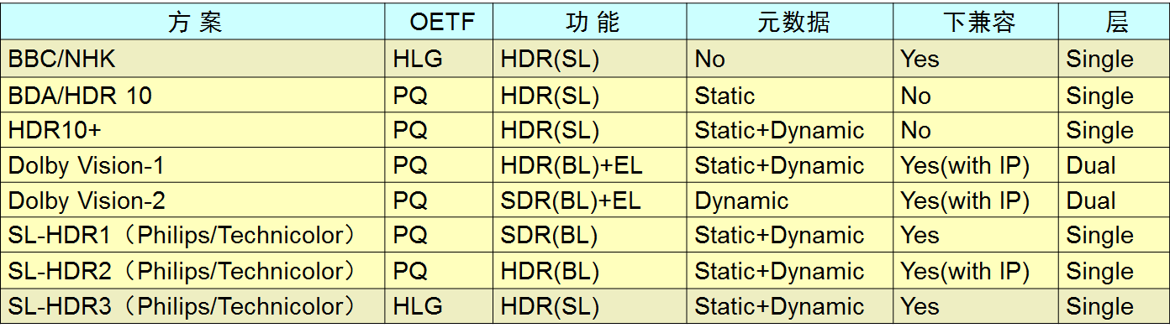
在采用PQ的HDR方案中，从兼容性来看Dolby Vision和Philips/Technicolor的SL-HDR2可以下兼容SDR，HDR10和HDR10+不兼容SDR；从静态元数据来看各方案相同，都是ST2086 + MaxFALL/MaxCLL。SMPTE的ST2086描述了制作HDR节目时使用的监视器硬件性能，包括RGB基色坐标（色域），白色坐标（色温），最高显示亮度，最低显示亮度；MaxFALL（maximum frame-average light level，最高帧平均亮度电平，简称FALL或平均亮度）和MaxCLL（maximum content light level，最高内容亮度电平，简称CLL或最高亮度）描述了节目的平均和最高亮度。
在不同的方案中动态元数据的作用也不一样，有些是针对不同场景优化显示图像质量的，如Dolby Vision和HDR10+；有些是为实现HDR与SDR兼容的，如Philips/Technicolor。具体来说，Dolby Vision的动态元数据标准是ST 2094-10，Philips是ST 2094-20，Technicolor是ST 2094-30，因此Philips/Technicolor方案的动态元数据是ST 2094-20与ST 2094-30的集合，HDR10+的动态元数据标准是ST 2094-40。
播出、传输用PQ制作的HDR10或Dolby Vision节目时必须同时传输元数据，支持HDR10或Dolby Vision的HDR电视机/显示设备在自动模式时接收到元数据后会自动进入PQ的“绝对亮度”模式，并根据静态元数据控制/选择显示设备参数使之适合信号源的要求；播出、传输用HLG制作的HDR节目时必须同时传输HLG识别符，支持HLG的HDR电视机在自动模式时接收到HLG识别符后自动进入HLG HDR模式。
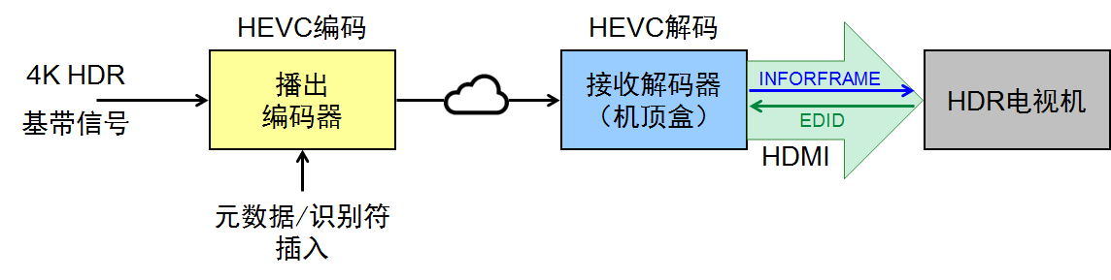
4K HDR播出、传输流程
在整个播出、传输和接收流程中，HDR播出码流需要同时传输元数据或识别符，HDMI接口必须支持元数据或识别符传输。机顶盒连接电视机或显示设备后，机顶盒通过HDMI发送Inforframe（信息帧）通知电视机正在传输的图像信号参数，包括分辨率、色域、色温、伽玛、是否HDR，如果是HDR属于哪种类型，如PQ或HLG，以及制作监视器的最高亮度、最低亮度等信息，电视机的HDMI接收到Infoframe后，会把电视机自身的硬件性能通过EDID（扩展显示识别数据）回复机顶盒，电视机的分辨率、色域、色温、伽玛、是否支持HDR的PQ或HLG、最高和最低亮度等电视机参数。
通过HDMI的Infoframe和EDID通讯后，双方判断，如果电视机的性能可以支持传输信号的所有需求，那么机顶盒对传输信号不做任何处理，透传数据，所有信号处理都由电视机完成，如果电视机性能不支持传输信号的要求，信号处理将由机顶盒完成，机顶盒应该根据电视机性能将传输信号转换成电视机能够显示的图像格式。
以上是理想状况，实际情况会复杂的多。例如，机顶盒与电视机的HDMI版本必须高于2.0b才能支持HLG识别符传输，机顶盒、电视机也必须传输并识别元数据或识别符，如果机顶盒向电视机发送了infoframe，电视机也必须通过EDID回复真实的性能。这是个通讯握手的过程，节目制作、播出、传输、机顶盒、电视机厂商等有关各方必须遵守相同的协议才能实现即插即用，互通互联，自动识别，确保用户端再现高质量4K HDR图像。

问：为什么有些文献把PQ称为显示参考，HLG称为场景参考？
答：把PQ称为显示参考（display-referred）的原因，是PQ只定义了显示设备的电-光转换特性EOTF，因此PQ的EOTF曲线是唯一的，不变的，与设备无关。PQ OETF=PQ OOTF×PQ EOTF⁻¹，为了与SDR兼容，ITU建议PQ OOTF与SDR OOTF相同，也是1.2。但SDR的峰值亮度100尼特，PQ最高峰值亮度10000尼特，需要把SDR OOTF的特性扩展到PQ HDR，扩展的计算方法详见BT.2390第5-3-1节。如果改变了PQ的OOTF，则PQ的OETF是可变的，不是唯一的。例如，可以把PQ EOTF⁻¹当作PQ OETF，这时PQ的OOTF=1，OETF与EOTF互为逆函数，显示画面的对比度和彩色饱和度与实际场景相同，而OOTF=1.2时显示画面的对比度与彩色饱和度都比实际场景高一些。其实refer也有以...为基准的意思，如果把display-referred翻译成以“显示为基准”可能更达意。
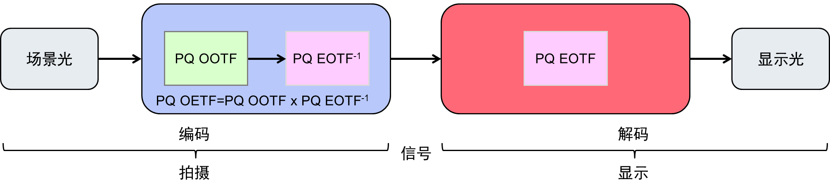
PQ只定义了EOTF，其OETF是PQ OOTF与PQ EOTF⁻¹的乘积
把HLG称为场景参考（Scene Referred）的原因，是HLG只定义了拍摄设备的光-电转换特性OETF，HLG的OETF曲线是唯一的，不变的，与设备无关。HLG EOTF=HLG OETF⁻¹×HLG OOTF，为了与SDR兼容，ITU建议HLG OOTF与SDR OOTF相同，也是1.2。如果显示设备的峰值亮度不同或改变了HLG的OOTF，则HLG的EOTF曲线是可变的，不是唯一的。
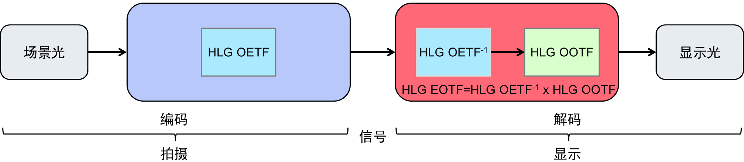
HLG只定义了OETF，其EOTF是HLG OETF⁻¹与HLG OOTF的乘积
问： HDR制作需要注意哪些问题？
答：ITU推荐了PQ和HLG两种HDR伽玛，用这两种伽玛制作时需要注意的问题并不完全相同。在影视行业HLG主要用于电视制作，PQ既用于电视也用于电影制作。一般来说HLG节目既可能是拍（直播）出来的，也可能是做（调色）出来的，而PQ都是做（调色）出来的，不是拍（直播）出来的。
- HLG
HLG与SDR的制播流程是相同的，其特点是既不产生也不传输元数据，显示设备无法获得节目源属性信息实现自动设置、适配，因此HLG的制播流程是一种约定模式，必须事先约定拍摄、制作和显示设备的性能才能正确再现画面。
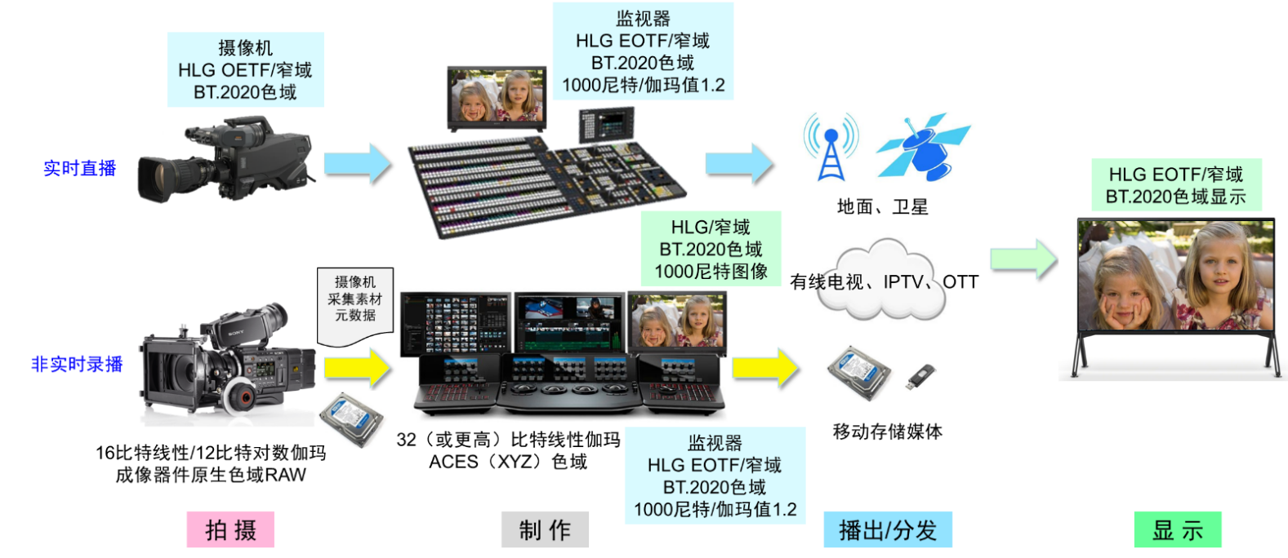
HLG制作、播出/分发流程
根据ITU的建议和影视行业惯例，直播HLG节目时摄像机伽玛应设置为HLG OETF，制作监看或录播调色监视器伽玛HLG EOTF，峰值亮度1000尼特，伽玛值1.2，量化电平为窄域（Narrow Range），色域BT.2020。接收端显示设备的伽玛必须是HLG EOTF，量化电平为窄域，峰值亮度可变，其伽玛值应依据BT.2100的公式随峰值亮度高低增减，色域BT.2020。
- PQ
PQ与SDR的制作、播出流程差别比较大。几乎所有PQ节目都是用非实时调色流程制作的，拍摄素材大多是线性（14或16比特）或对数（10或12比特）伽玛记录的原生（Native）色域原始数据（RAW），保留了成像器件能够拾取的全部灰度和彩色信息，制作/调色空间使用比素材空间更大的32或更高比特线性伽玛+ACES（或XYZ）色域，输出和监看空间为PQ伽玛+BT.2020（或DCI-P3）色域。
虽然ITU建议制作PQ时使用峰值亮度1000尼特的监视器，但实际上PQ制作/调色时监视器的峰值亮度有更多选择，而且量化电平既可以用窄域（Narrow Range）也可以用全域（Full Range）。与HLG制作时只有HLG伽玛+BT.2020色域一种组合相比，PQ制作时不同峰值亮度+不同色域+不同量化电平（全域/窄域）的组合比HLG多得多。
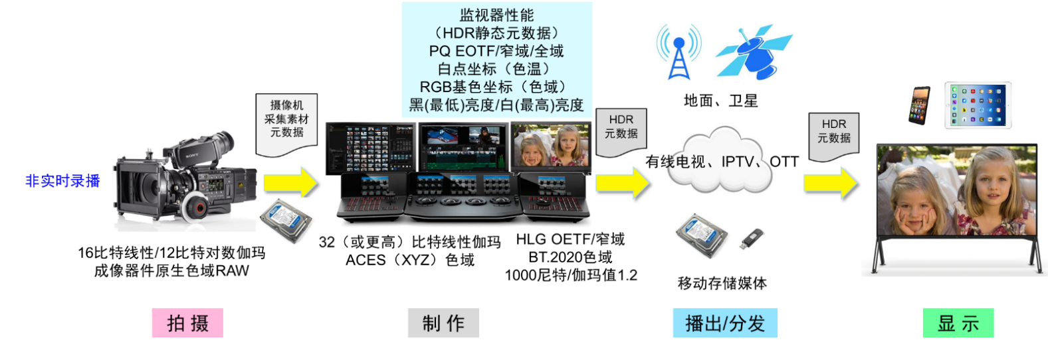
PQ制作、播出/分发流程
因此，为了能正确再现画面，PQ制播流程采用了通知模式，制作、播出/分发用PQ制作的节目时必须产生并传输能够准确描述调色监视器（显示空间）性能的静态元数据，使接收端显示设备能获得节目源属性并自动控制显示设备的设置与之适配。目前，产生静态元数据的方式主要是制作者手工记录、输入，这就意味着如果记录或输入了错误的静态元数据，或制作流程中传输/识别元数据错误都会导致终端显示图像异常。例如，很多设备在SDI的辅助数据或IP码流、图像文件中找不到元数据时会默认为最低格式如BT.709（甚至BT.601）色域、SDR伽玛，如果实际色域是BT.2020、伽玛是PQ，显示图像的彩色和亮度肯定会出现问题。
- 窄域（Narrow Range）与全域（Full Range）
用编码值表达Y’、R’G’B’、C’_{B}、C’_{R}电平的方式有窄域或全域两种。以10比特量化为例，在窄域中代表黑色最低亮度的编码值为64，代表白色最高亮度的编码值为940；而在全域中则分别为0和1023（文件存储）或4和1019（SDI传输）。HLG与SDR一样只用窄域，而PQ既用窄域也用全域。
当信号源端与显示端采用的电平表达方式相同时显示设备能够正确再现图像，信号与显示两端采用不同的电平表达方式时，再现图像的暗部和亮部就会出现“不黑不白”或“缺黑少白”的现象，如图所示。例如，信号源端窄域、显示端全域时不能显示纯黑，原有的黑色暗部显示为暗灰，而且原有的高光不够亮。为电视播出制作的节目电平都是窄域，这些图像在电脑、平板、手机终端上显示时如果没有把窄域电平映射成全域就会出现图中所示的现象。信号源端全域、显示端窄域时纯黑部分缺失，原有的暗部层次无法显示，而且高亮部分缺失，原有的高光层次无法显示。为电影、电脑、平板、手机等全域显示设备制作的节目电平都是全域，这些图像在电视机上显示时如果没有把全域电平映射成窄域就会出现图中所示的现象。因此，采用PQ制作时必须在静态元数据中传输电平表达方式才能确保正确再现图像。
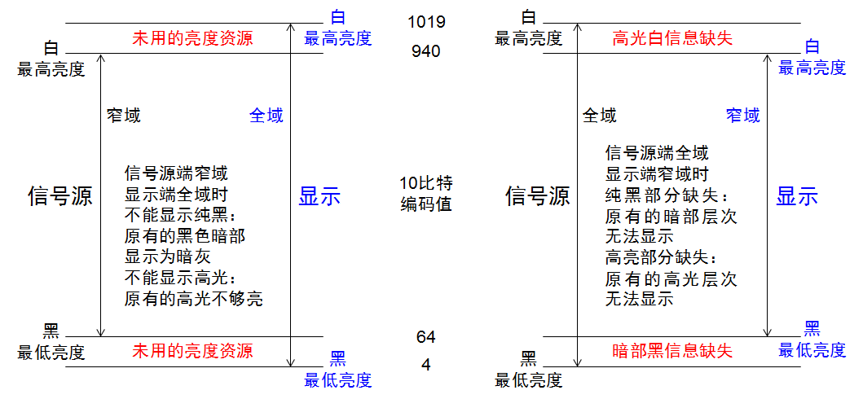
信号源端与显示端电平表达方式不同时出现的问题
用LUT实现HDR与SDR转换时同样需要注意转换器设置的电平表达问题。不同的LUT都是按其实际应用场景设计的，这些与设备相关的场景包括了全域与窄域设置，LUT文件只是输入与输出电平（编码值）的映射关系，实际输入输出电平是由加载LUT转换器的接口设置确定的。假设某LUT是基于窄域电平设计的，如果转换器设置为全域就会出现问题。
例如，OBS提供了3个用于不同场景的LUT，每个LUT都有TYPE A和TYPE B两个版本，TYPE A用于转换器窄域设置，TYPE B用于全域设置，如果加载了TYPE A文件但转换器设置为全域，其转换特性就会与同样加载了TYPE A文件但设置为窄域的设备特性不同。不同厂商的转换器只有在其电平表达设置与LUT设计相符的情况下才能确保获得LUT设计者期望的特性。在设置正确的情况下，无论哪个厂商的转换器产品加载相同LUT后性能是完全相同的。
BBC根据不同的电平表达方式把LUT分为3类，TYPE I只处理窄域内的内容，即使输入信号包括了窄域之外的内容也全部放弃，TYPE II处理全域内容但输出HLG时压缩为窄域，TYPE III也是处理全域内容，与TYPE II的差别是输出不做电平缩放，而是用全域处理包括超黑和超白在内的所有窄域内容。因此，使用LUT前应仔细阅读相关文档并根据说明正确设置电平表达方式。有些转换器的电平表达方式设置直接对应BBC的3种类型，例如，当这种转换器设置为TYPE III时应加载OBS的TYPE A LUT。
问：什么是衍射极限（Diffraction Limit）？
答：像差是导致镜头MTF（Modulation Transfer Function，调制传输函数）下降的主要因素之一。因为存在像差，用镜头拍摄光点时成像不是光点，而是由光点晕散成的模糊光斑。理想的、能够成像光点的镜头被称为无像差镜头，然而，无像差镜头的成像也会有些模糊，这是衍射现象造成的。产生衍射的原因是光具有波的特性，虽然光一般是沿直线传播的，但它具有像水面上的波浪一样经过物体后转向的特性，光的这种特性导致无像差镜头成像模糊，同样会使镜头MTF下降。
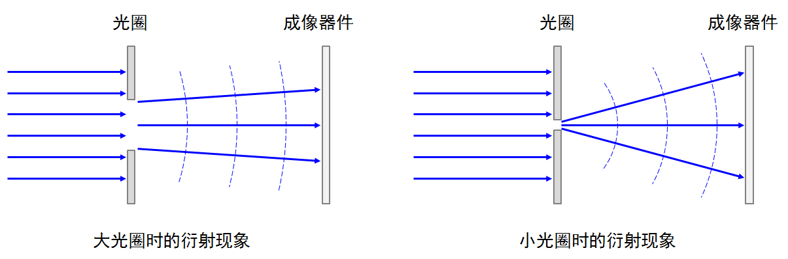
光圈越小，衍射现象越明显
实际的镜头产品都会存在残余像差，像差与光圈大小成正比，镜头光圈越大（F值越小）像差造成的模糊区域越大。衍射的影响与光圈大小成反比，镜头光圈越小（F值越大）衍射造成的模糊区域越大。最大光圈时衍射产生的模糊区域很小，像差造成的模糊比衍射大得多，因此大光圈时衍射的影响可以忽略。镜头光圈从大逐渐缩小时像差也随之减小，MTF增加，当光圈的F值缩小到大约5.6时像差降到最小，MTF达到最大值。继续缩小光圈MTF不再上升而是开始下降，因为光圈越小衍射产生的模糊区域越大，所以小光圈时衍射造成的模糊比像差大得多，像差的影响可以忽略。由于衍射的影响镜头光学系统存在一个极限，无论像差减小到什么程度镜头的性能也无法提升，这就是衍射极限（Diffraction Limit）。
像差与镜头的设计、材料和制造工艺相关，因此不同品牌、类型、型号的镜头像差也不一样，镜头质量越高像差越小。而衍射是一种光学现象，衍射极限是物理极限，只和光圈大小、像素尺寸相关，与镜头质量无关，是不能通过人工手段减小或消除的。目前高质量镜头的像差已经可以控制在很小的范围，即使在最大光圈时像差对图像质量的影响也比小光圈时衍射的影响小得多，因此高分辨率、小尺寸成像器件摄像机应尽可能使用大光圈，不要用小光圈拍摄，以避免衍射现象造成的图像质量劣化。
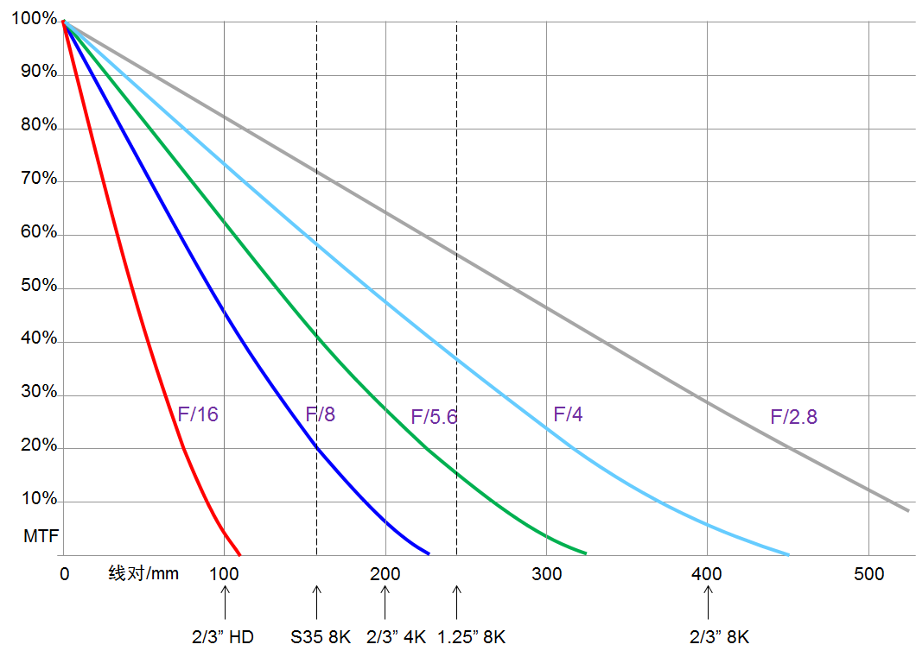
理论上无像差镜头MTF与光圈、成像器件尺寸、分辨率的关系
从衍射的成因可以看到，除光圈外，成像器件的像素尺寸越小衍射的影响就越大。具体来说，成像器件尺寸相同时，分辨率越高衍射的影响越大，分辨率相同时，成像器件尺寸越小衍射的影响越大。例如，同样是2/3英吋成像器件，4K分辨率时其像素面积只有高清分辨率的1/4，因此衍射对4K的影响比高清大的多，8K分辨率时像素面积只有高清的1/16，由于衍射的影响太大不适合应用于实际产品。同样是8K分辨率，1.25英吋成像器件的尺寸比S35小，衍射对1.25英吋摄像机的影响比S35更大。
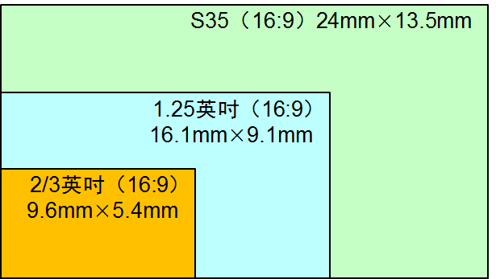
成像器件尺寸比较
实际拍摄时缩小光圈就可以看到衍射的影响。光圈值小于某个临界点时成像分辨率会急剧下降，因此拍摄时应配合使用ND中性密度灰片，始终保持光圈的F值大于临界点。例如使用2/3英吋4K成像器件摄像机时光圈小于F/11图像出现模糊，就像聚焦不准一样，但无论怎样调整焦距都无法使图像清晰，必须开大光圈才能恢复清晰度。为避免衍射的影响，S35 8K摄像机拍摄时光圈值应始终大于F/13，2/3英吋4K摄像机大于F/11，1.25英吋8K摄像机大于F/8。

成像器件尺寸、分辨率、像素尺寸、像素密度、光圈值临界点之间的关系
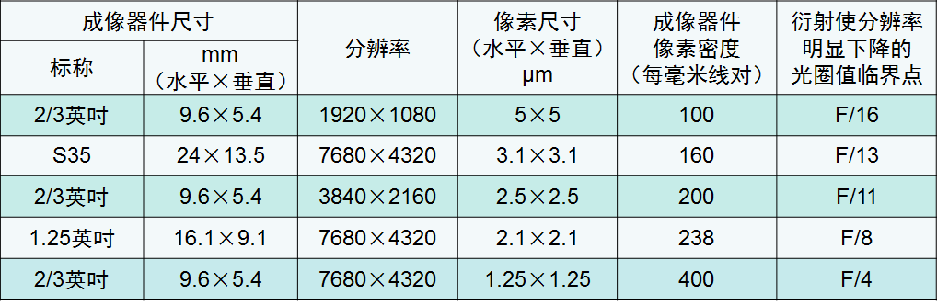

2021年3月24日

